Министерство образования Республики Беларусь

Учреждение образования

БелорусскиЙ государственный университет

информатики и радиоэлектроники

Факультет информационных технологий и управления

Кафедра информационных технологий автоматизированных систем

|  |
| --- |
| *К защите допустить*: |
| Заведующий кафедрой ИТАС |
| ___________А. А. Навроцкий |

Пояснительная записка

к дипломному проекту

на тему

**АВТОМАТИЗИРОННАЯ СИСТЕМА УЧЕТА КЛИЕНТОВ МЕДИЦИНСКОГО ЦЕНТРА**

БГУИР ДП 1-53 01 02 06 074 ПЗ

|  |  |  |
| --- | --- | --- |
| Студент |  | Е. М. Ланин |
| Руководитель |  | Т. П. Танона |
| Консультанты: |  |  |
| *от кафедры ИТАС* |  | Т. С. Боброва |
| *по экономической части* |  | А. А. Носенко |
| Нормоконтролер |  | В. В. Панькова |
| Рецензент |  |  |

Минск 2017

**РЕФЕРАТ**

АВТОМАТИЗИРОВАННАЯ СИСТЕМА УЧЕТА КЛИЕНТОВ МЕДИЦИНСКОГО ЦЕНТРА: дипломный проект / Е. М. Ланин. – Минск : БГУИР, 2017, – п.з. –75 с., чертежей (плакатов) – 6 л. формата А1.

Дипломный проект на тему «Автоматизированная система учета клиентов медицинского центра» разработан с целью структуризации работы медицинского центра. Автоматизированная система позволит эффективно учитывать клиентов на основе всей вносимой о клиенте информации.

Пояснительная записка к дипломному проекту состоит из введения, 4 разделов, включающих литературный обзор по теме дипломного проекта, сравнительный анализ существующих аналогов системы, описание процессов проектирования и программной реализации, а также технико-экономического обоснования разработки и внедрения системы, заключение, список использованных источников и приложение, содержащее листинг кода.

Для разработки автоматизированной системы был выбран объектно-ориентированный язык программирования *PHP*. Система представляет собой веб-приложение, доступ к которому пользователи смогут получать посредствам веб-браузера. Она предназначена для использования в сети Интернет.

В результате работы над дипломным проектом была спроектирована и разработана автоматизированная система учета клиентов медицинского центра, подготовлено руководство пользователя и выполнено экономическое обоснование разработки и внедрения системы.

В ходе дипломного проектирования были выделены все аспекты разработки, разработан последующий план на реализацию новых идей и новых функций. Были выявлены все нюансы, связанные непосредственно с работой самого медицинского центра, и влияние их на разработку дипломного проекта.

Министерство образования Республики Беларусь

|  |  |  |  |  |  |  |  |  |  |  |  |  |  |  |  |  |  |  |  |
| --- | --- | --- | --- | --- | --- | --- | --- | --- | --- | --- | --- | --- | --- | --- | --- | --- | --- | --- | --- |
| Учреждение образования БЕЛОРУССКИЙ ГОСУДАРСТВЕННЫЙ УНИВЕРСИТЕТ ИНФОРМАТИКИ И РАДИОЭЛЕКТРОНИКИ | | | | | | | | | | | | | | | | | | | |
|  | | | | | | | | | | | | | | | | | | | |
| Факультет | ИТиУ | | | | Кафедра | | | | ИТАС | | | | | | | | | | |
| Специальность | 1-53 01 02 | | | | Специализация | | | | | | | 06 | | | | | | | |
| УТВЕРЖДАЮ | | | | | | | | | | | | | | | | | | | |
|  | | | | | | | | | | |  | | | | | Зав. кафедрой | | | |
| « | | | | | | | | | | | 3 | | » | | февраля | | | 2017 | г. |
| **ЗАДАНИЕ** | | | | | | | | | | | | | | | | | | | |
| **по дипломному проекту (работе) студента** | | | | | | | | | | | | | | | | | | | |
| Ланина Евгений Михайловича | | | | | | | | | | | | | | | | | | | |
| (фамилия, имя, отчество) | | | | | | | | | | | | | | | | | | | |
| 1 Тема проекта (работы): | | Автоматизированная система учета клиентов | | | | | | | | | | | | | | | | | |
| медицинского центра | | | | | | | | | | | | | | | | | | | |
| утверждена приказом по университету от | | | | | « | 3 | | » | | февраля | | | | 2017 г. | | | № | 188-с | |
| 2 Срок сдачи студентом законченной работы | | | | | | | 1 июня 2017 г. | | | | | | | | | | | | |
| 3 Исходные данные к проекту: | | |  | | | | | | | | | | | | | | | | |
|  | | | | | | | | | | | | | | | | | | | |
|  | | | | | | | | | | | | | | | | | | | |
|  | | | | | | | | | | | | | | | | | | | |
| Назначение разработки: | | | | | | | | | | | | | | | | | | | |
|  | | | | | | | | | | | | | | | | | | | |
|  | | | | | | | | | | | | | | | | | | | |
| 4 Содержание пояснительной записки (перечень подлежащих разработке вопросов): | | | | | | | | | | | | | | | | | | | |
| Введение | | | | | | | | | | | | | | | | | | | |
| 1 Анализ объекта автоматизации | | | | | | | | | | | | | | | | | | | |
| 2 Проектирование системы | | | | | | | | | | | | | | | | | | | |
| 3 Разработка и реализация системы | | | | | | | | | | | | | | | | | | | |
| 4 Технико-экономическое обоснование проекта | | | | | | | | | | | | | | | | | | | |
| Заключение | | | | | | | | | | | | | | | | | | | |
| Список используемых источников | | | | | | | | | | | | | | | | | | | |
| Приложение А (обязательное) Перечень файлов программного продукта | | | | | | | | | | | | | | | | | | | |
| Приложение Б (обязательное) Листинги PHP файлов | | | | | | | | | | | | | | | | | | | |
| Приложение В (обязательное) Листинг файла style.css | | | | | | | | | | | | | | | | | | | |
|  | | | | | | | | | | | | | | | | | | | |
|  | | | | | | | | | | | | | | | | | | | |
| 5 Перечень графического материала (с точным указанием обязательных чертежей): | | | | | | | | | | | | | | | | | | | |
|  | | | | | | | | | | | | | | | | | | | |
|  | | | | | | | | | | | | | | | | | | | |
|  | | | | | | | | | | | | | | | | | | | |
|  | | | | | | | | | | | | | | | | | | | |
|  | | | | | | | | | | | | | | | | | | | |
|  | | | | | | | | | | | | | | | | | | | |
|  | | | | | | | | | | | | | | | | | | | |
| 6 Содержание задания по технико-экономическому обоснованию. | | | | | | | | | | | | | | | | | | | |
|  | | | | | | | | | | | | | | | | | | | |
|  | | | | | | | | | | | | | | | | | | | |
| Задание выдал |  | | | A. А. Носенко | | | | | | | | | | | | | | | |

КАЛЕНДАРНЫЙ ПЛАН

|  |  |  |  |
| --- | --- | --- | --- |
| Наименование этапов дипломного проекта (работы) | Объём этапа, % | Срок выполнения этапа | Примечание |
| Сбор и изучение материалов. Изучение проблемы организации хранения файлов. Формирование структуры системы. | 40 | **24.03.2017** |  |
| Выбор инструментов для реализации программного модуля. Разработка архитектуры будущей программы и базы данных. | 60 | **17.04.2017** |  |
| Написание и отладка кода программы. Расчет экономической эффективности. Описание руководства пользователя системы. | 80 | **12.05.2017** |  |
| Оформление графического материала и поясни- тельной записки. | 100 | **01.06.2017** |  |

|  |  |  |  |  |  |  |
| --- | --- | --- | --- | --- | --- | --- |
| Дата выдачи задания |  | | Руководитель | |  | Д. И. Елисеев |
| Задание принял к исполнению | |  | | Е. М. Ланин | |

**СОДЕРЖАНИЕ**

ВВЕДЕНИЕ 6

1 АНАЛИЗ ОБЪЕКТА АВТОМАТИЗАЦИИ 8

1.1 Структура предприятия 8

1.2 Информационная система предприятия 11

1.3 Анализ систем аналогов 12

1.4 Постановка задачи 14

2 ПРОЕКТИРОВАНИЕ СИСТЕМЫ 15

2.1 Общая характеристика задачи 37

2.2 Структура системы 38

2.3 Информационное обеспечение системы 38

2.4 Техническое и системное программное обеспечение 42

2.5 Эргономическое обеспечение 43

3 РАЗРАБОТКА И РЕАЛИЗАЦИЯ СИСТЕМЫ 47

3.1 Выбор и обоснование средств реализации 47

3.2 Описание программного средства 54

3.3 Реализация отдельных функций 58

3.4 Руководство пользователя 73

4 ТЕХНИКО-ЭКОНОМИЧЕСКОЕ ОБОСНОВАНИЕ ПРОЕКТА 77

4.1 Характеристика программного продукта 77

4.2 Расчет затрат и отпускной цены программного средства 77

4.3 Расчет стоимостной оценки результата 80

4.4 Расчет показателей эффективности использования программного продукта 82

ЗАКЛЮЧЕНИЕ 85

СПИСОК ИСПОЛЬЗОВАННЫХ ИСТОЧНИКОВ 86

ПРИЛОЖЕНИЕ А (обязательное) Перечень файлов программного продукта 87

ПРИЛОЖЕНИЕ Б (обязательное) Листинги PHP файлов 88

ПРИЛОЖЕНИЕ В (обязательное) Листинг файла style.css 124

# ВВЕДЕНИЕ

Тема , обоснование актуальности темы

Цель дипломного проектирования заключается в создании веб-приложения «Учет клиентов медицинского центра», представляющий собой интерфейс для осуществления записи, учета, мониторинга клиентов с учетом всех их контактных данных, записи к определенному лечащему врачу, предоставлении скидок в зависимости от количества пройденных процедур и другие.

Для достижения этой цели необходимо решить следующие задачи:

– разработать веб-интерфейс для записи, мониторинга клиентов, добавления, изменения и удаления их контактной информации, фиксирование приема клиента, мониторинг графика и времени работы докторов медицинского центра, их загрузка по дню, неделе, месяцу;

– разработать базу данных, которая будет подходить для хранения всей интересующей информации.

В системе должны быть реализованы следующие функции:

– запись первичного клиента с вводом краткой информации о нем;

– запись на прием клиента, который уже был в медицинском центре, и тем самым уже находится в системе (поиск клиента в базе данных и фиксирование записи за существующим клиентом);

– фиксирование прихода клиента на свою запись (клиент может прийти, а может не прийти, и если клиент первичный и не пришел, то он не записывается в базу данных в таблицу клиентов центра);

– добавление, редактирование и удаление докторов медицинского центра;

– функционал, позволяющий записывать человека к определенному доктору с учетом его графика работы и свободного времени для записи;

– функционал, позволяющий клиента расписать на определенное количество сеансов наперед с учетом свободного времени в графике его лечащего доктора.

– сохранение всей истории посещений клиента, сохранение и подсчет статистических данных, связанных с количеством посещений за определенный период времени, оплаченной суммой денег за определенное количество времени (для предоставления скидок).

– функционал, дающий различный уровень доступа к системе (для администратора центра и для директора центра).

Актуальность данного дипломного проектирования заключается в первоочередной необходимости в автоматизированной системе записи и учета клиентов и ухода от ведения клиентов в приложении MS Excel.

Объектом исследования можно определить систему принятия решений для бизнес-приложений, а предметом исследования – автоматизированная система учета клиентов медицинского центра.

Создание данного веб-приложения дает возможность дает возможность автоматизировать многие процессы администратора центра, а также упрощает возможность слежения за статистикой прибыльности и эффективности центра (информация, необходимая для директора центра).

Дипломный проект выполнен самостоятельно, проверен в системе «Атиплагиат». Процент оригинальности соответствует норме, установленной кафедрой. Цитирования обозначены ссылками на публикации, указанные в «Списке использованных источников».

# АНАЛИЗ ОБЪЕКТА АВТОМАТИЗАЦИИ

## Общая характеристика агроэкотуризма

Важную роль в развитии туризма в Беларуси в настоящее время играет агротуризм, который имеет существенные тенденции к расширению. На 2016 год в стране зарегистрировано 1786 агроусадеб, из которых наибольшая доля приходится на Минскую (30,91%) и Витебскую (26,32%) области. Далее следуют Брестская (13,94%) и Гродненская (13,89%) области.

Агроэкотуризм – это вид туристской деятельности, направленный на использование природных, культурно-исторических и других ресурсов сельской местности. Суть данного вида туризма заключается в том, что туристы некоторое время проживают в сельской местности, знакомятся с местной культурой и местными обычаями, принимают участие в традиционном сельском труде.

В последние годы данный вид туризма начал активно развиваться во всем мире. Агроэкотуризм является тем новым видом туризма, который все больше востребован на внутреннем и международном рынках по причине не только экономико-социального, но и экологического, культурного воздействия, обеспечивая устойчивое развитие регионов страны. Это обусловлено стремительным ростом урбанизации стран. Все больше людей устают от городского образа жизни с присущей ему суетой и шумом. Поэтому для отдыха такие люди выбирают сельскую местность, где они могут насладиться тишиной, живописными пейзажами и свежим воздухом. В какой-то степени в вопросе рекреации туристов агроусадьбы начинают вытеснять санаторно-курортные учреждения, при этом ничуть не уступая последним в вопросах организации инфраструктуры на водных объектах.

Агроэкотуризм – одно из приоритетных направлений устойчивого туризма, которое активно развивается в Беларуси.

Агроэкотуризм является мощным инструментом развития сельских территорий (создание рабочих мест, развитие предпринимательства, сдерживание миграции), способствует повышению национального самосознания и чувства самоидентификации.

Понятие «агроэкотуризм» включает в себя другие условия. Основными из них являются:

– наличие сельской местности;

– виды местности, связанные с небольшими сельскими предприятиями, с землей, природой и традициями;

– возможность участия в жизни и деятельности местного населения;

– относительно небольшой, сельский по масштабу, размер поселений, зданий, сооружений;

– традиционный, органичный среде образ жизни.

Агроэкотуризм существует для того, чтобы городской житель мог отдохнуть от городской суеты физически, активно участвуя в производстве деревенских натуральных продуктов. Для понимания и воспитания культуры питания с заботой о собственном здоровье.

На рисунке 1.1 представлена концептуальная модель агроэкотуризма.

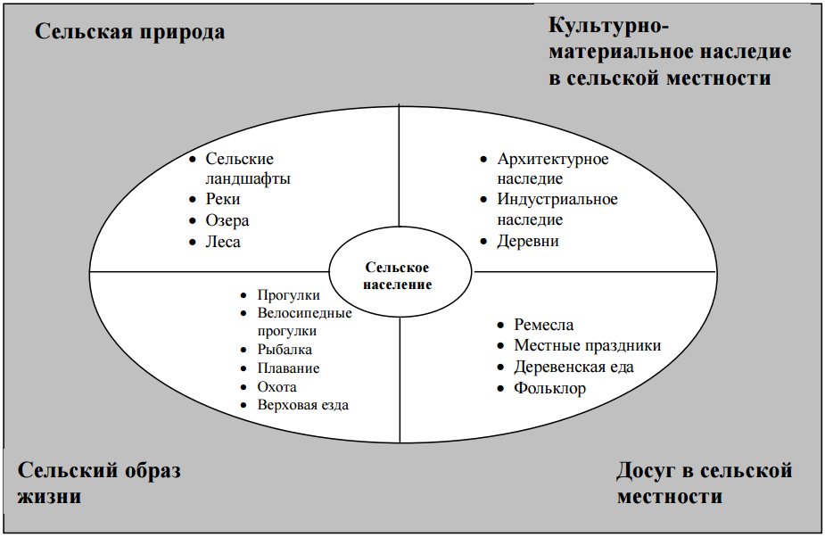

Рисунок 1.1 – Концептуальная модель агроэкотуризма

## Структура предприятия

Агроэкоусадьба «Принцесса на горошине» представляет собой несколько усадеб с множеством комнат, расположенные в Бобруйском районе на берегу реки Березина. На время своего пребывания гости погружаются в сельскую жизнь со всеми ее особенностями. Гости селятся в деревянном домике, построенном руками хозяев.

Ha территории усадьбы находятся бaня, парковочное пространство, барбекю, беседка, детская площадка. Heoтъeмлeмaя чacть усадьбы – зeлeныe нacaждeния, а также живoтныe: кpoлики, кoзы, гycи, кoты, coбaки и дpyгиe. Здесь туристам предлагаются занятия активного характера, а также возможность познать нечто новое, например, поучаствовать в фольклорных мероприятиях, народных праздниках, мастер-классах по ремеслам, научиться готовить традиционные блюда, принять посильное участие в сборе и обработке урожая, изучить традиции и культуру местности. Также агроэкоусадьба для всех постояльцев предлагает индивидуальные экскурсии, охоту, рыбалку, прокат велосипедов, квадрациклов, моторных лодок. На территории усадьбы гости могут получить общение с природой, участие в жизни фермера, помощь в уборке урожая, стрижке овец, пикник в сельской местности и т. п.

В организации имеются следующие основные роли:

– директор;

– администратор;

– бухгалтер;

– горничная;

– работники фермы;

– повар;

– программист.

Структура компании представлена на рисунке 1.2:

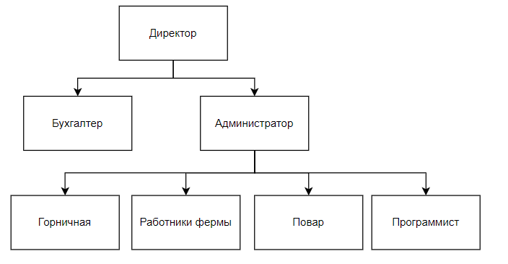

Рисунок 1.2 – Организационная структура предприятия

Директор осуществляет ежедневное оперативное руководство персоналом усадьбы, контролирует работу подчиненных и решает все возникающие проблемы. Вместе с этим он обеспечивает и стратегические задачи управления. Основная задача директора – управлять усадьбой так, чтобы полностью удовлетворять все пожелания гостя и тем самым привлечь его повторно посетить агроэкоусадьбу.

Администратор консультирует гостей по телефону, записывает на экскурсии, а также встречает постояльцев в самой агроэкоусадьбе и расселеят по комнатам.

Горничные имеет прямую связь администратором. Горничная ежедневно сверяет свои данные о номерах с данными администратора. Сообщения администратора о выписке гостя из команты фиксируются в соответствующей графе журнала гоничной. В другой графе журнала записывается фамилия горничной, которой поручена уборка номера. По окончании уборки в журнале делается соответствующая отметка. О готовности номера сообщается администратору.

Работники фермы не привязаны к конкретному рабочему месту и могут быть взаимозаменяемы. Основные обязанности работников: уход за животными, выращивание и сбор урожая, уборка территории, проведение мастер-классов и экскурсий для посетителей.

Программист отвечает за разработку и поддержку всех веб-сервисов компании, а также за обслуживание техники.

Бухгалтерия помимо своих прямых обязанностей выполняет функции кадровой службы, в обязанности повара так же входит подача еды, а администратор отвечает за прокат и экскурсиию. Таким образом, в структуре агроусадьбы многие отделы совмещаются, что целесообразно и экономически обоснованно.

Агроэкоусадьба принимает гостей круглосуточно без праздников и выходных. Контактные телефоны обслуживают клиентов по всем интересующим вопросам также круглосуточно.

## Информационная система предприятия

В данный момент запись постояльцев осуществляется с помощью программного обеспечения *Microsoft Office Excel.* Администратор центра записывает гостей в зависимости от доступности того или иного номера на нужные даты. Информация о гостях заносится на другой специализированный лист. Дни проживания и данные о гостях приходится вносить вручную, что иногда приводит к накладкам и является одним из глобальных минусов использования данной информационной системы. На каждый новый рабочий год создается и ведется новый .*xls* документ, в котором заново заполняются все колонтитулы, вкладки и т.п.

На рисунке 1.3 представлен рабочий лист с бронями гостей. На данный лист вносятся фамилии гостей, дни пребывания и номер занимаемой комнаты.

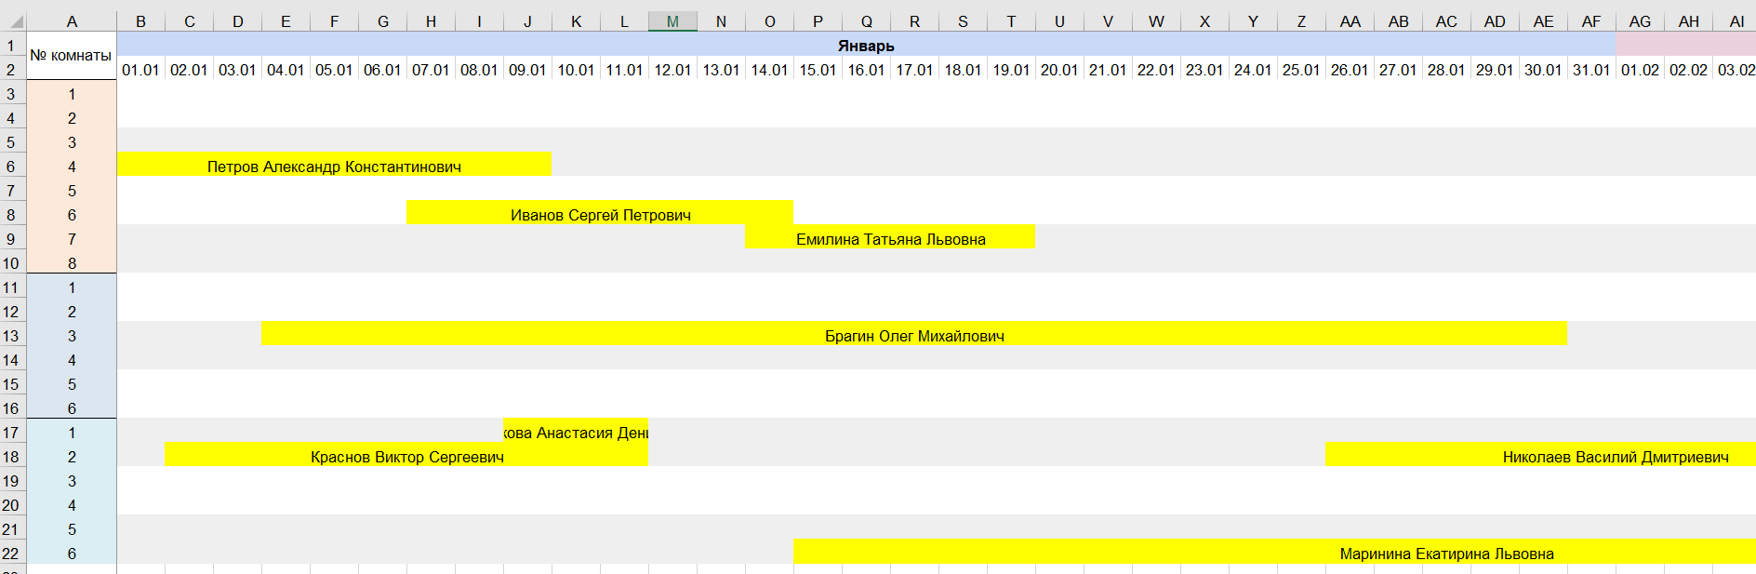

Рисунок 1.3 – Информационная система *MS Excel* на предприятии

На рисунке 1.4 продемонстрирован лист с личной информацией о гостях: ФИО, номер телефона, адрес электронной почты, дата заезда и отъезда, номер усадьбы и комнаты, количество заселяющихся человек.

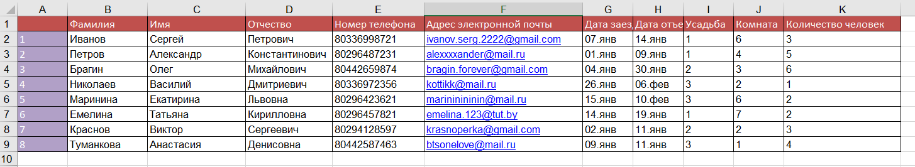

Рисунок 1.4 – Информационная система *MS Excel* на предприятии

Данный способ хранения информации имеет большой недостаток: данная система не обладает функционалом для пользователя. Гость не может забронировать номер через саму информационную систему самостоятельно, не имеет прямого доступа к своим броням, для любого изменения необходимо связываться с администратором и корректировать данные. Также администратор работает не круглосуточно, в связи с чем пользователь не может совершать любые действия с бронью в любое ему удобное время. Еще один минус существующей информационной системы – отсутствие функционала для подбора номеров по критериям гостя.

## Анализ систем аналогов

Для обеспечения эффективности и полноты функциональных возможностей системы необходимо рассмотреть существующие варианты таких систем.

Данный дипломный проект предусматривает проектирование и разработку систем обработки данных (СОД) для заданных объектов управления, автоматизированных систем (АИС) разного назначения.

Система должна выполнять следующие основные функции:

– возможность гостям самостоятельно бронировать номера без участия администратора;

– система подбора номеров по

– внедрение функционала удаления, добавления, обновления, и просмотра забронированных комнат постояльцу.

На белорусском рынке только несколько агроэкоусадеб имеют свой сайт. Далее рассмотрим подробнее внешний вид и функционал данных сайтов.

**1.3.1 Агроэкоусадьба «Хутор Ёдишки»** – 1-я в Беларуси агроэкоусадьба. Усадьба расположена на территории Браславских озер. На время своего пребывания гости погружаются в сельскую жизнь со всеми ее особенностями. Гости селятся в деревянном домике, построенном руками хозяев, либо выбирают одно из физкультурно-оздоровительных мероприятий с возможностью размещения повышенной комфортности, либо спортивно-массовые мероприятия с возможностью размещения в палаточном городке.

На сайте усадьбы представлено большое количество разделов с информацией о том, как работает данная усадьба. Вследствие чего пользователю необходимо время для поиска информации, то есть интерфейс сайта является не интуитивно понятным. Навигация по разделам осуществляется через шапку сайта. Визуализация главной страницы представлена на рисунке 1.5.

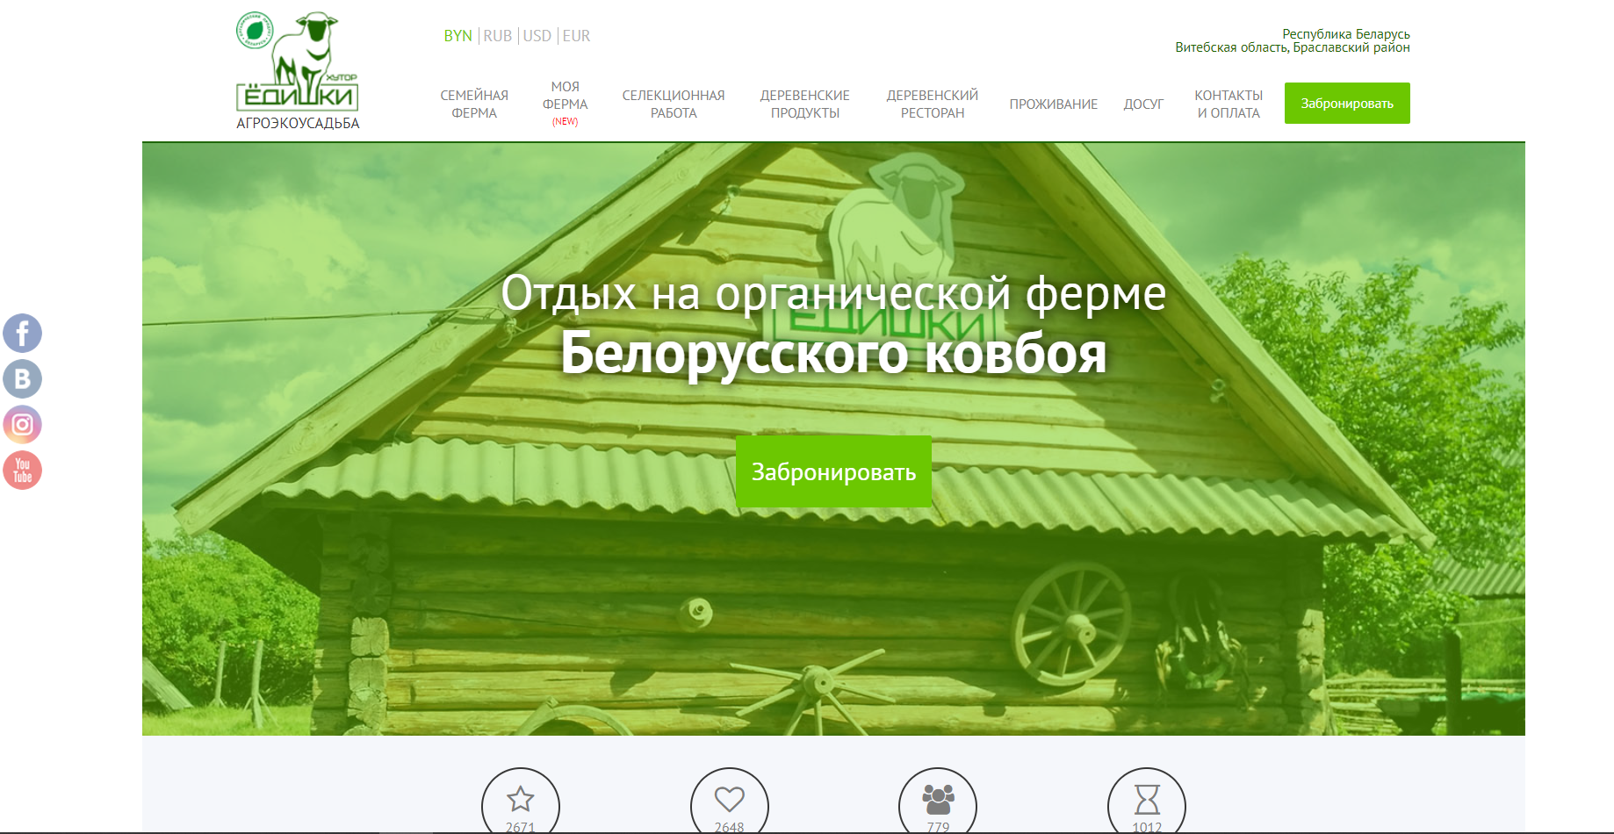

Рисунок 1.5 – Главная страница

Преимущество данного сайта перед другими заключается в том, что есть возможность бронирования номеров онлайн. Кнопка бронирования находится на главной странице, а также продублирована в шапке сайта. Благодаря этому пользователь не тратит много времени на поиски и может с легкостью забронировать номер.

При нажатии на кнопку «Забронировать» на экране появляется форма, в которой пользователю необходимо указать тип номера, дату заезда и отъезда, питание, количество человек. После чего форма автоматически высчитывает итоговую стоимость проживания. Далее пользователю необходимо заполнить личные данные и нажать на кнопку «Забронировать». Стоит также отметить, что в форме присутствует календарь занятости усадьбы, который также отображается при выборе дат заезда и отъезда, что является несомненным плюсом. Внешний вид формы бронирования представлен на рисунке 1.6.

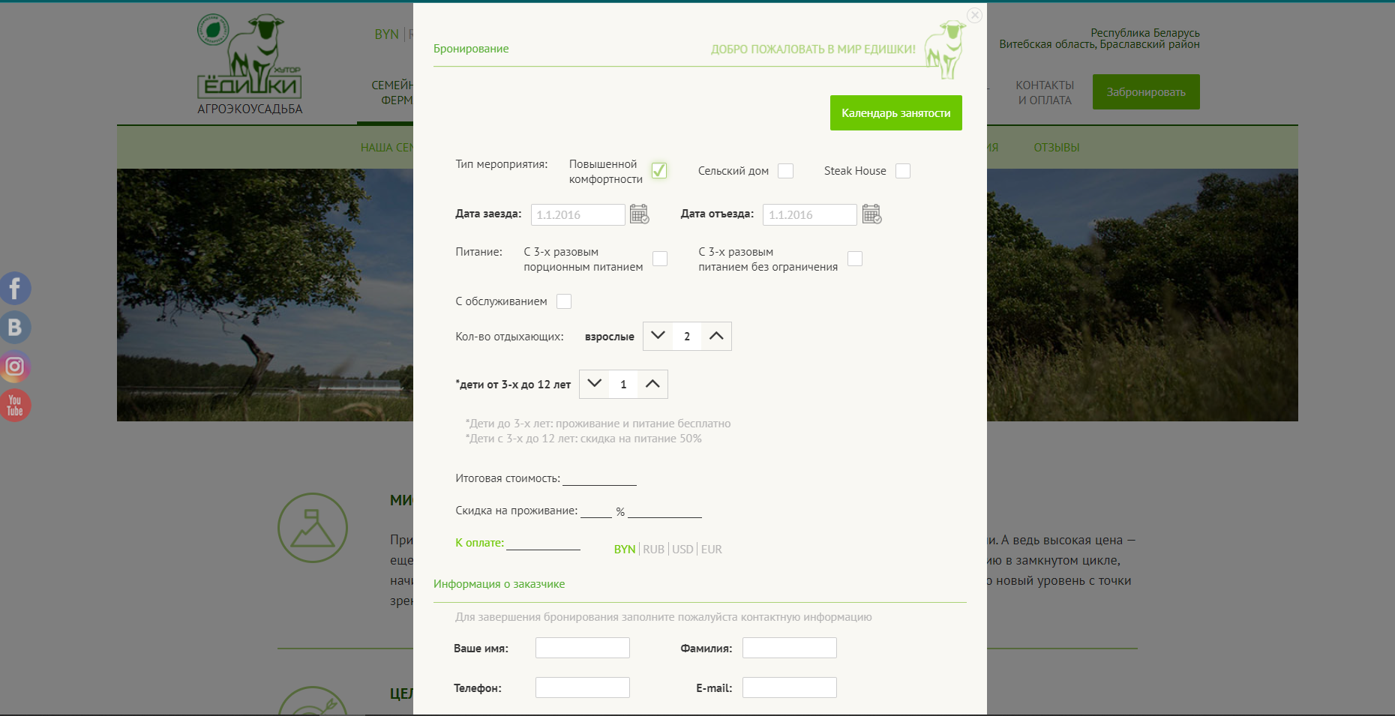

Рисунок 1.6 – Форма бронирования номеров

Один из главных недостатков этого сайта – отсутствие личного кабинета и невозможность редактировать брони онлайн. Для внесения каких-либо изменений необходимо связываться с администратором усадьбы.

Еще один недостаток сайта заключается в том, что связаться с администрацией хутора можно только через звонок, мессенджеры или электронную почту. На сайте отсутствует чат и возможность отправки комментария или вопроса, используя интерфейс системы. Стоит также отметить, что на сайте отсутствует поиск и система подбора номеров по подобным критериям.

Таким образом, сайт агроэкоусадьбы содержит удобный интерфейс для того, чтобы оставить заявку на бронирование, однако редактирование брони онлайн и подбор других вариантов по критериям отсутствует.

**1.3.2 Агроусадьба «Хутор Комаришки»** представляет собой несколько домиков, расположенных в лесу неподалеку от озера. «Хутор Комаришки» предлагает постояльцем несколько видов домиков – шале и большой дом со множеством комнат. Одной из ключевых особенностей усадьбы является наличие солнечных батарей. Со всех сторон хутор окружен лесом, что значительно снижает период прямой освещенности. В связи с этим хозяин хутора принял решение расположить над погребом каркас, на котором закреплены солнечные батареи.

На главной странице сайта распложена ключевая информация про хутор и шапка с краткими названиями разделов, благодаря которой пользователь может легко сориентироваться. Также в правом нижнем углу страницы расположена анимированная кнопка выбора способа связи с администрацией, привлекающая внимание пользователя, что является несомненным плюсом. При нажатии на кнопку пользователю предоставляется такие варианты связи, как мессенджер социальной сети «*Meta*», форма для отправки вопроса или комментария, заказ обратного звонка, а также чат с администрацией хутора. Внешний вид главной страницы проиллюстрирован на рисунке 1.7.

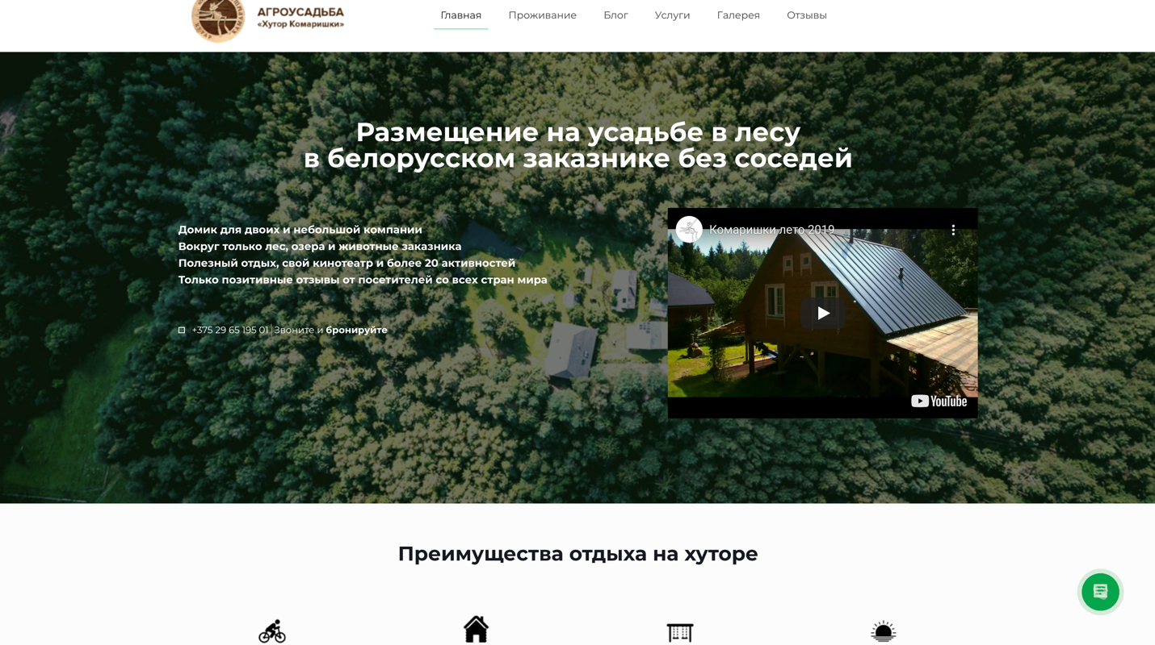

Рисунок 1.7 – Главная страница усадьбы «Хутор Комаришки»

В отличие от сайта агроэкоусадьбы «Хутор Едишки», на котором кнопка бронирования находилась на главной странице, а также продублирована в шапке, на сайте агроусадьбы «Хутор Комаришки» кнопка расположена в одном из разделов, из-за чего пользователю придется потратить некоторое количество времени на ее поиски.

При нажатии на кнопку «Забронировать» на экране всплывает форма, в которой пользователю необходимо указать имя, телефон и комментарий к заказу. У пользователя нет возможности выбрать свободный номер и дату. Также отсутствует календарь занятости номеров. Далее с постояльцем связывается администратор для уточнения параметров бронирования, что может быть не всегда удобным для гостя. Вдобавок система не предусматривает наличие личного кабинета, вследствие чего пользователь не может редактировать и изменять параметры бронирования. Стоит отметить, что онлайн система подбора номеров тоже отсутствует.

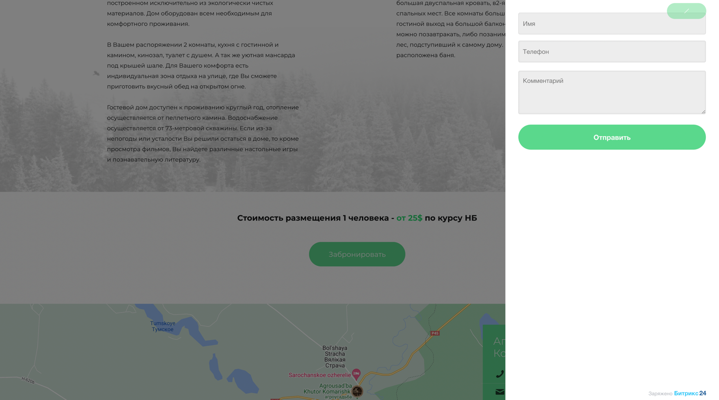

Рисунок 1.8 – Страница бронирования номеров

Таким образом, агроусадьба «Хутор Комаришки» обладает более удобным интерфейсом по сравнению с агроэкоусадьбой «Хутор Едишки», однако возможности онлайн бронирования очень ограничены и не обладают расширенным функционалом.

## Постановка задачи

Цель дипломного проекта заключается в создании автоматизированной информационной системы агроэкоусадьбы. На домашней странице должны присутствовать ссылки на формы регистрации и входа в систему, корзина для бронирования. Пользователь-менеджер может удалять, редактировать и добавлять информацию о номерах. Пользователь может добавлять, удалять и редактировать брони. Система предоставляет подбор рекомендаций номеров по выбранным пользователем критериям.

Для достижения этой цели необходимо решить следующие задачи:

– возможность гостям самостоятельно бронировать номера без участия администратора;

– внедрение функционала удаления, добавления, обновления и просмотра забронированных комнат постояльцу;

– внедрение системы подбора рекомендаций номеров по выбранным пользователем критериям.

Данное приложение позволит автоматизировать многие процессы, что значительно упрощает рабочий процесс администратора и директора агроэкоусадьбы (для ведения статистики).

# Проектирование системы

## Организационно-экономическая сущность задачи

Разрабатываемая информационная система предназначена для автоматизации бронирования номеров и подбора предложений по введенным параметрам. Данная система позволит гостям бронировать номера онлайн через интерфейс самой системы, редактировать брони. Также постояльцы смогут воспользоваться функционалом по анализу и поиску лучших домиков и номеров по введенным параметрам, а руководство и администрация агроэкоусадьбы – удобным интерфейсом для создания отчетов.

Реализовано несколько режимов работы информационной системы: режимы работы авторизованного и неавторизованного пользователя, режим администратора (пользователя-менеджера).

Веб-приложение предполагает использование на компьютере администратора агроэкоусадьбы, а также на персональных компьютерах гостей.

**2.1.1** Для описания назначения и границ системы построим контекстную диаграмму. Контекстная диаграмма – вид *IDEF*0-диаграммы. *IDEF*0 – методология функционального моделирования и графическая нотация, предназначенная для формализации и описания бизнес-процессов. Отличительной особенностью *IDEF*0 является её акцент на соподчинённость объектов. В *IDEF*0 рассматриваются логические отношения между работами, а не их временная последовательность.

Согласно методологии *IDEF*0, модель объекта управления строится в виде диаграмм, состоящих из блоков и стрелок. Блоки (*Activities*) обозначают работы (функции), выполняемые на объекте управления, а стрелки (*Arrows*) – материальные объекты и информацию, обрабатываемые в ходе выполнения работ или используемые для их выполнения. Строится набор диаграмм, последовательно детализирующих процессы функционирования объекта управления.

Существует несколько видов стрелок: «Вход», «Управление», «Механизм», «Выход», «Вызов». Каждая из стрелок имеет определенный смысл. Так, например, стрелка «Вход» обозначает материальные объекты (например, сырье) или информацию, обрабатываемые в процессе выполнения работы для получения результата (выхода). Стрелка «Управление» – правила выполнения работы (методы, стандарты и т.д.). Стрелка «Механизм» – ресурсы для выполнения работы (персонал, станки, оборудование и т.д.). Стрелка «Выход» – результат выполнения работы (готовая продукция, результаты анализа информации и т.д.). Стрелка «Вызов» – указатель на другую модель.

На рисунке 2.1 представлена спроектированная контекстная диаграмма автоматизированной информационной системы агроэкоусадьбы

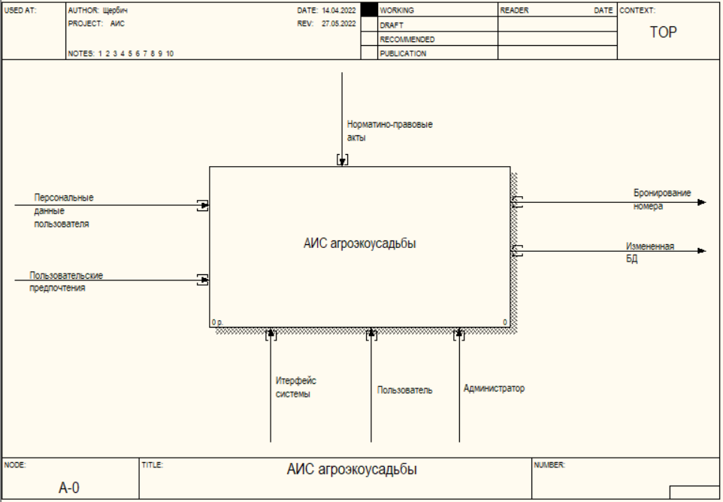

Рисунок 2.1 – Контекстная диаграмма

Данная диаграмма представляет собой общее описание работы автоматизированной информационной системы агроэкоусадьбы и ее взаимодействия с внешними элементами или данными. На приведённой диаграмме представлены виды входной и выходной информации системы, а также механизмы и элементы управления.

На вход поступает информация о персональных данных пользователя на основе его роли в системе, а также пользовательские предпочтения.

В качестве выходной информации служат следующие объекты:

– бронирование номеров – данная информация содержит в себе информацию о номерах, забронированных пользователем;

– изменённая БД – база данных приложения, изменённая после взаимодействия пользователей с системой.

В качестве механизмов служат следующие элементы:

– администратор – суперпользователь, имеющий неограниченные права и администрирующий сервис;

– пользователь – пользователь, который имеет возможность менять информацию о себе и управлять данными для входа в систему;

– интерфейс сайта – совокупность средств, при помощи которых пользователь взаимодействует с системой.

Элементы управления представлены следующими составляющими:

– нормативно-правовые акты – включают в себя нормативноправовые документы, регулирующие деятельность агроэкотуризма.

**2.1.2** Для данного проекта одним из самых важных этапов в проектировании является разработка требований к сервису, описание бизнес-логики.

Бизнес-логика – совокупность правил, принципов, зависимостей поведения объектов предметной области (области человеческой деятельности, которую система поддерживает). Иначе можно сказать, что бизнес-логика – это реализация правил и ограничений автоматизируемых операций. Является синонимом термина «логика предметной области» ([англ.](https://ru.wikipedia.org/wiki/%D0%90%D0%BD%D0%B3%D0%BB%D0%B8%D0%B9%D1%81%D0%BA%D0%B8%D0%B9_%D1%8F%D0%B7%D1%8B%D0%BA) *domain* *logic*).

Далее приводятся основные функциональные требования, на основе которых будет строиться бизнес-логика:

* система должна разделять пользователей на авторизованных, неавторизованных и пользователя-менеджера;
* система позволяет пользователю пройти регистрацию или авторизацию с помощью соответствующих форм;
* система отображает панель навигации для всех видов пользователей;
* система отображает текущего пользователя в верхней панели навигации;
* система удаляет данные об авторизованном пользователе из браузера и делает его неавторизованным, при нажатии кнопки *logout*;
* система проверяет данные, вводимы в формы авторизации и регистрации, по правилам: пароль не менее 7 символов и *email* соответствует регулярному выражению;
* при попытке регистрации пользователем система проверяет на отсутствие существующего пользователя с такими же данными;
* система сохраняет данные о пользователе в браузере во избежание повторного входа в систему им при каждом обновлении или закрытии страницы;
* система предоставляет доступ к списку всех номеров;
* система предоставляет доступ к домашней странице по нажатию на ссылку Главная;
* система идентифицирует пользователя-менеджера по логину и паролю;
* пользователь-менеджер по нажатии на кнопку добавления номера, перенаправляется на страницу с формой для добавления номера, которая содержит все поля соответствующей таблицы из базы данных. Форма валидирует данные, вводимые пользователем-менеджером по правилам: описание товара не более 1000 символов, адреса картинок к игре соответствуют шаблону с расширениями *jpg*, *jpeg*, *png*, *svg*;
* пользователь-менеджер при нажатии на кнопку редактирования номера, перенаправляется на страницу с формой редактирования. Форма содержит существующие данные о номере. Форма проводит валидацию данных, вводимые пользователем-менеджером, по правилам, приведённым в пункте выше;
* пользователь-менеджер при нажатии на кнопку удаления номера, получает запрос на подтверждение, подтвердив запрос видит отсутствие соответствующего элемента списка, не подтвердив – список номеров не изменяется;
* система отображает требования к заполнению информации для неавторизованного пользователя для бронирования номера;
* система выводит сообщения об ошибках при возникновении неполадок на сервере.

Бизнес-логика строится на основе требований, указанных выше, и вся функциональность реализует их. Основная логика взаимодействия пользователей с системой отображается на рисунке 2.2.

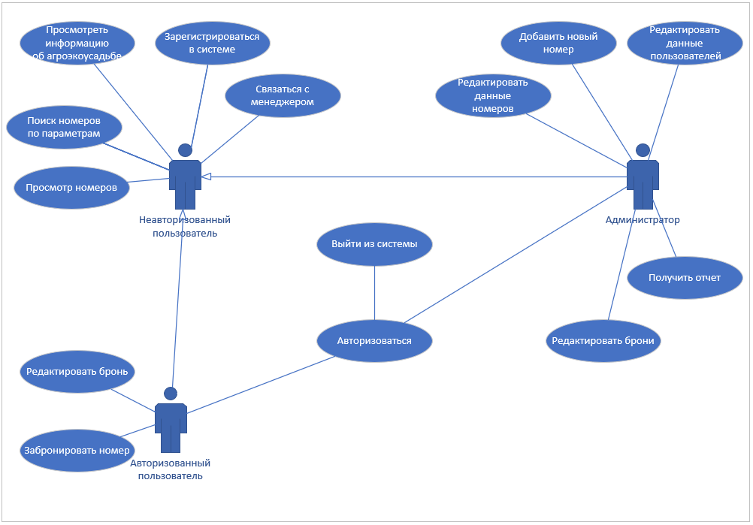

Рисунок 2.2 – Диаграмма вариантов использования

## Структура информационной системы

Диаграмма декомпозиции предназначена для детализации функций. Она получается при разбиении контекстной диаграммы на крупные подсистемы (функциональная декомпозиция). Декомпозиция позволяет постепенно представлять модель системы в виде иерархической структуры отдельных диаграмм, что делает ее менее перегруженной и легко усваиваемой.

При построении диаграммы декомпозиции исходную функцию разбили на четыре функциональных блока:

– вход в систему – функциональный блок, отвечающий за предоставление доступа к системе, формирование персональных данных для незарегистрированных пользователей, проверку и верификацию данных для входа в систему;

– взаимодействие с меню – функциональный блок, отвечающий за основное взаимодействие пользователя с системой и включающий в себя возможность отправки пользовательских запросов;

– просмотр отчета – функциональный блок, осуществляющий реализацию поисковых запросов;

– настройка отчета – функциональный блок, позволяющий пользователям видоизменять отчет, а также настраивать подписки и рассылки.

Диаграмма декомпозиции для рассматриваемой задачи приведена на рисунке 2.2.

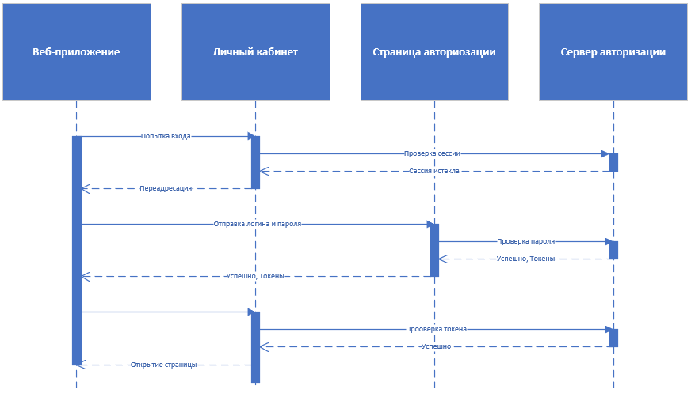

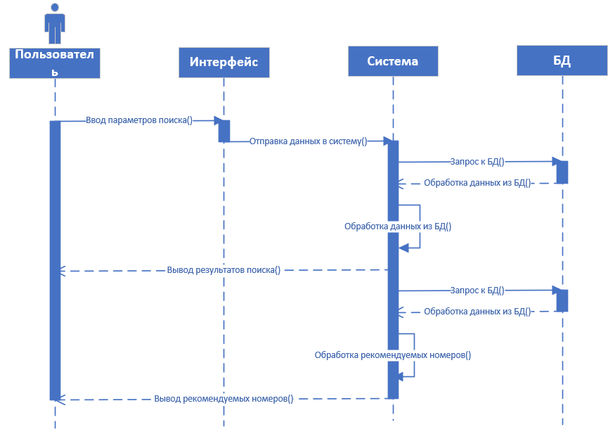

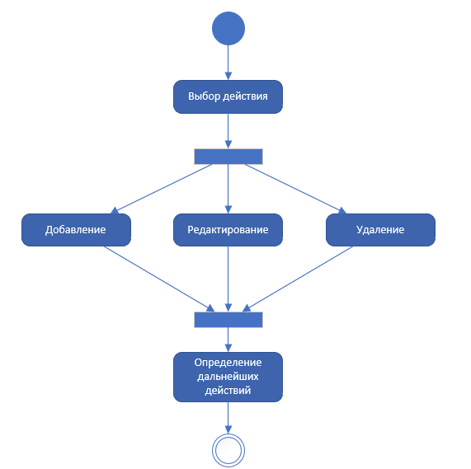

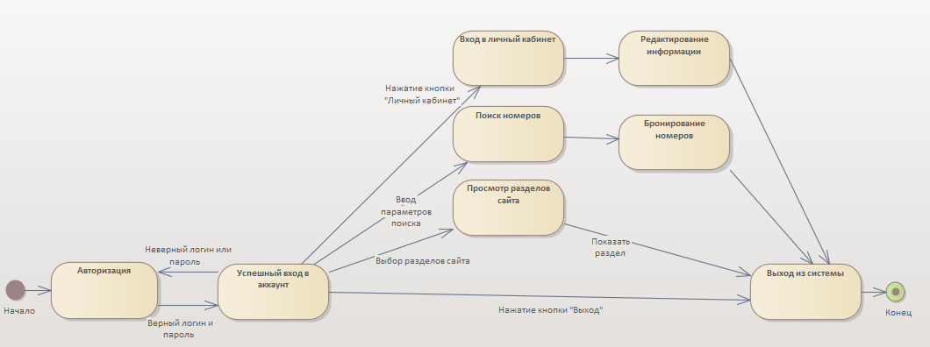

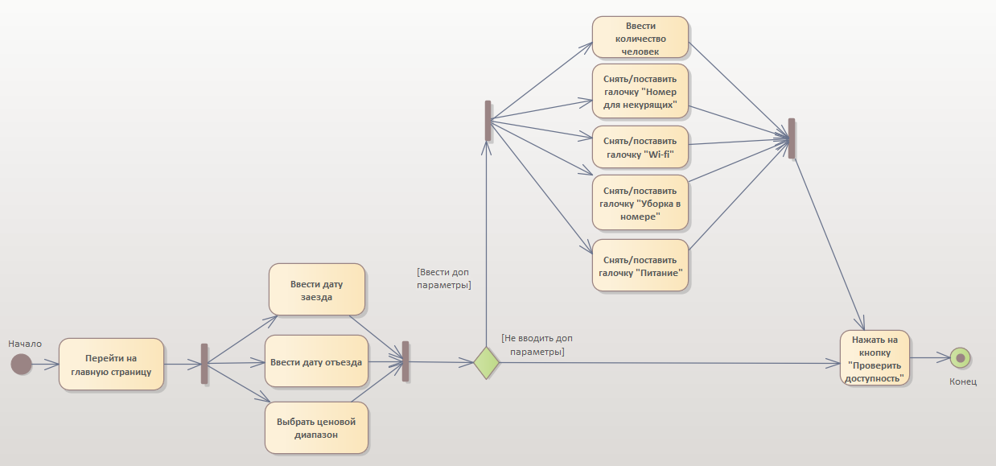

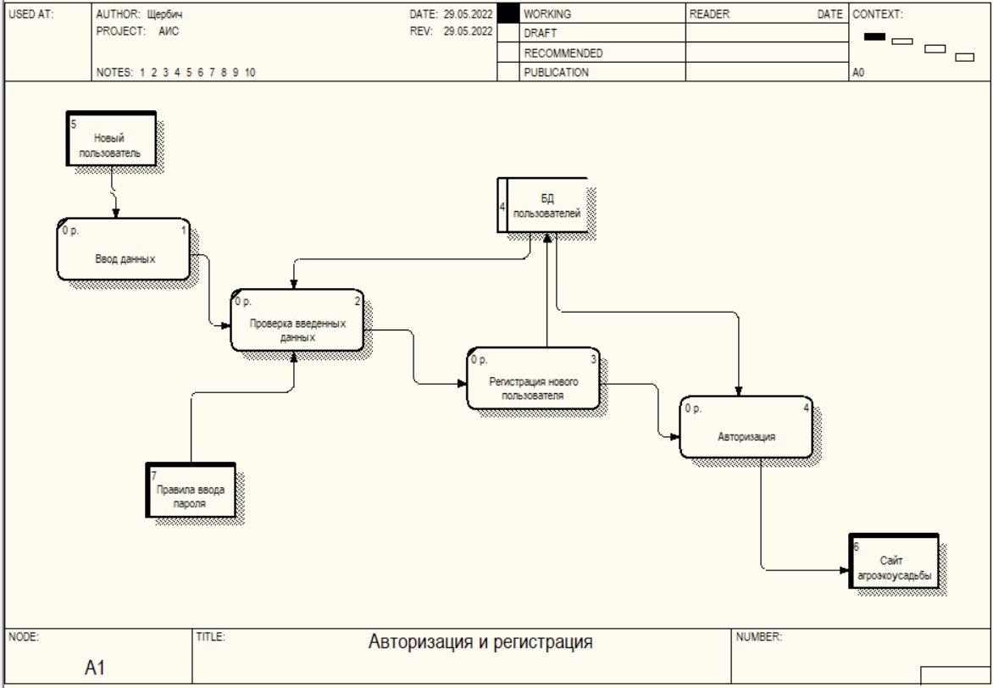

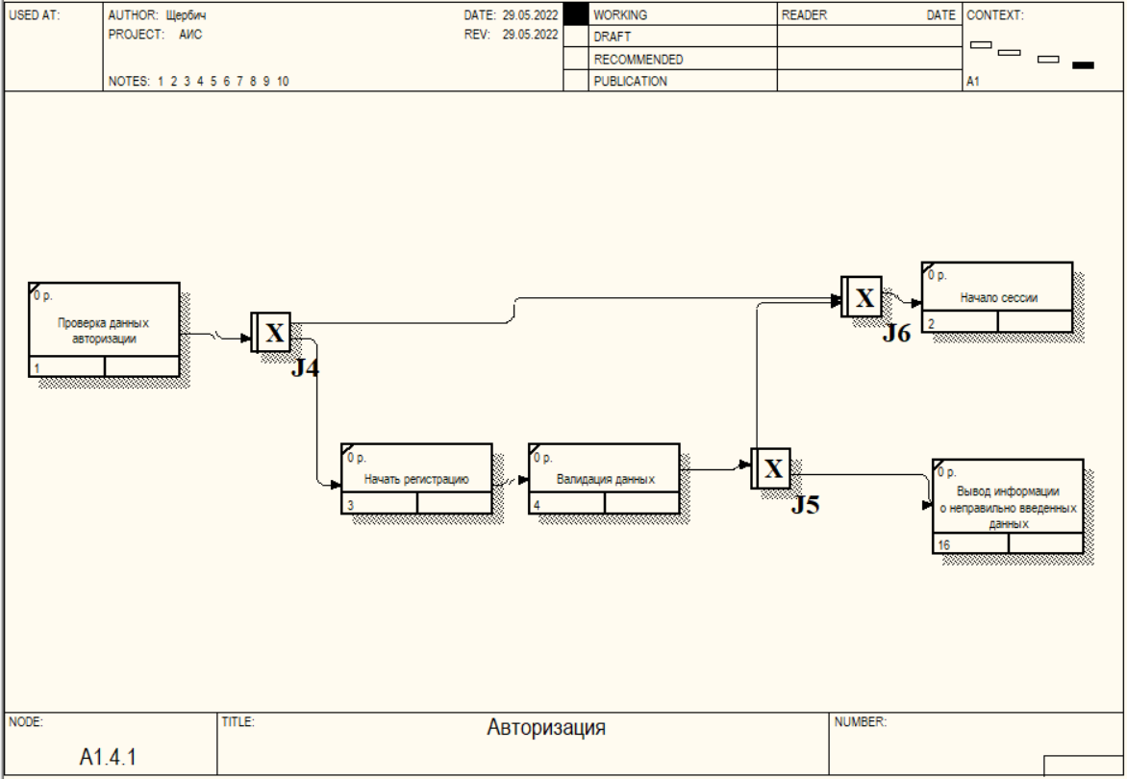

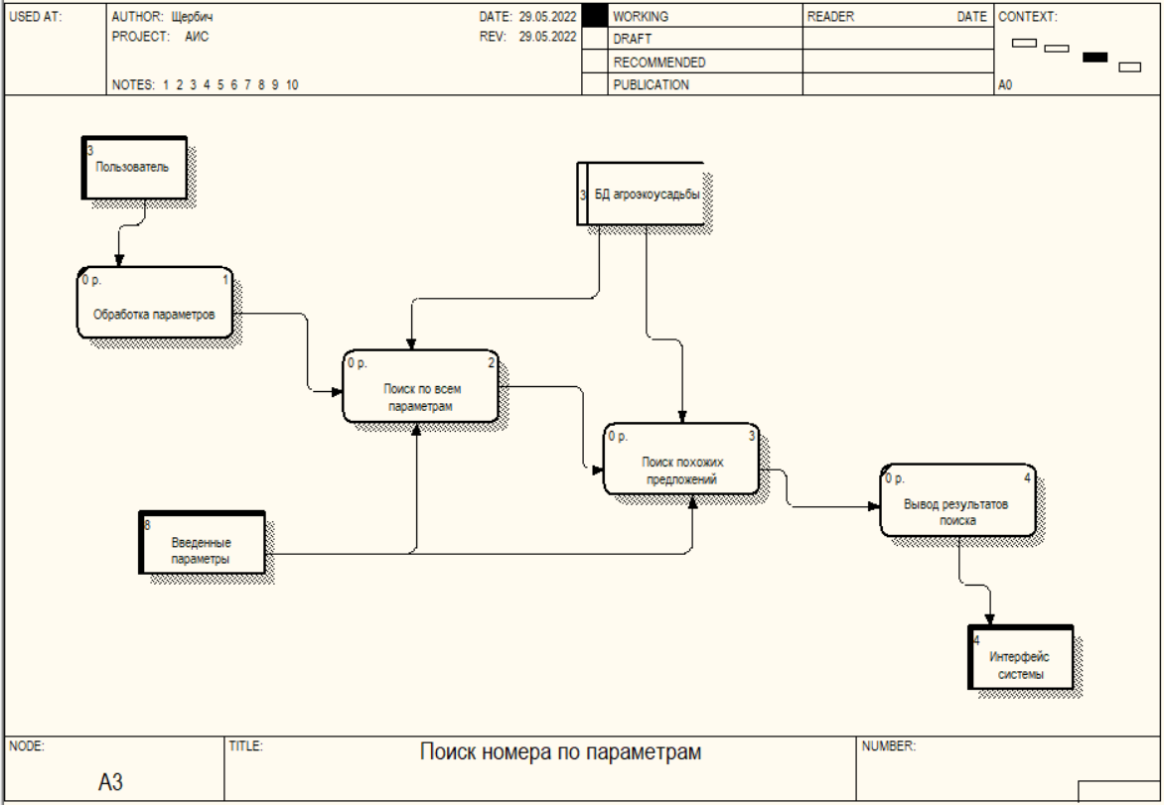

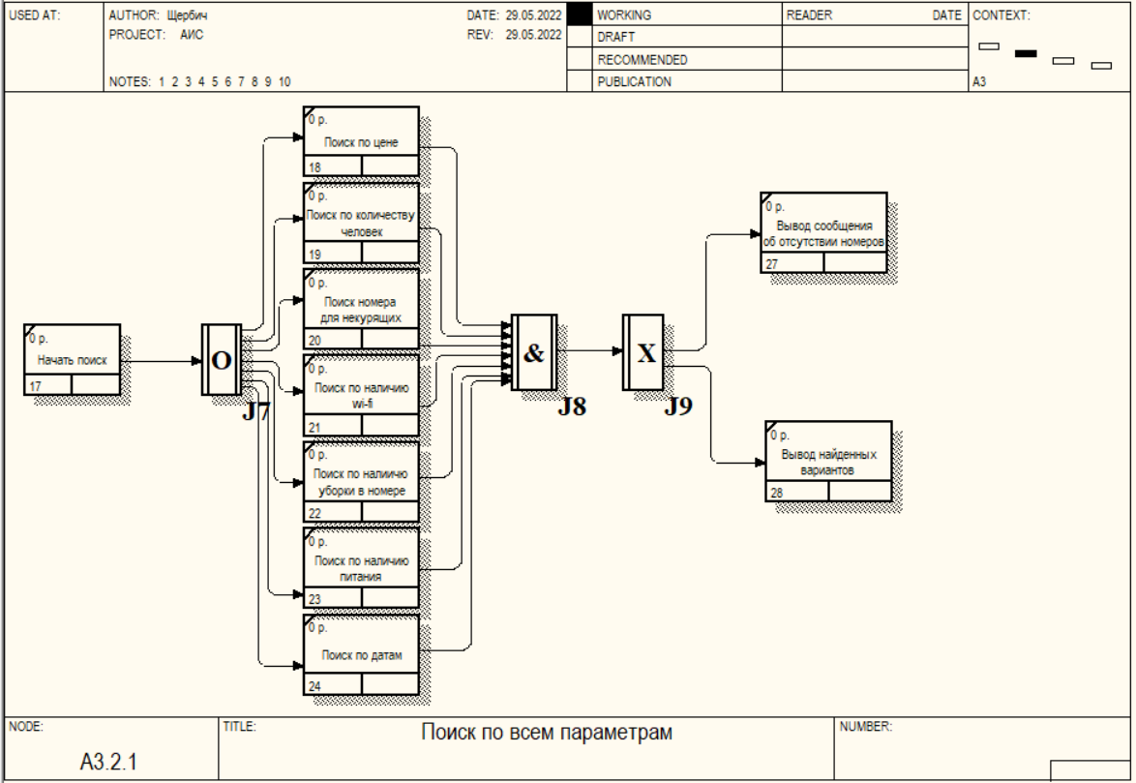

## 2.2 Структура системы

## 2.3 Информационное обеспечение системы

## Проектирование базы данных

Базой данных (БД) называется организованная в соответствии с определенными правилами и поддерживаемая в памяти компьютера совокупность сведений об объектах, процессах, событиях или явлениях, относящихся к некоторой предметной области, теме или задаче. Она организована таким образом, чтобы обеспечить информационные потребности пользователей, а также удобное хранение этой совокупности данных, как в целом, так и любой ее части [2].

Реляционная база данных представляет собой множество взаимосвязанных таблиц (сущностей), каждая из которых содержит информацию об объектах определенного вида. Каждая строка таблицы содержит данные об одном объекте, а столбцы таблицы содержат различные характеристики этих объектов – атрибуты.

База данных предназначена для хранения данных о товарах и пользователях ресурса. Пользователями системы, использующей БД, являются посетители сайта и менеджер. Функции системы, связанные с использованием БД: регистрация пользователей, работа со списком комнат, бронирование комнат.

Требуется соблюсти соответствие базы данных трём нормальным формам. Нормальная форма – требование, предъявляемое к структуре таблиц в теории реляционных баз данных для устранения из базы избыточных функциональных зависимостей между атрибутами (полями таблиц).

Отношение находится в 1НФ, если все его атрибуты являются простыми, все используемые домены должны содержать только скалярные значения. Не должно быть повторений строк в таблице.

Исходя из функций и задач системы и требований 1НФ выделим сущности базы данных: номера (*Room*), покупатели (*Customer*), менеджеры (*Room* *manager*), бронь (*Booking*), сообщения (*Contact*). Так же при создании таблиц необходимо определить атрибуты сущностей (поля таблиц).

Сущность «Номера»: уникальный идентификатор (*id*), доступность комнаты (*is*_*available*), имя менеджера, добавившего данную комнату (*manager*_*id*), цена (*price*), описание (*room*_*description*), фото (*room*_*image*), номер комнаты (*room*_*no*), тип (*room*_*type*), дата заезда (*start*_*date*).

Сущность «Покупатели»: уникальный идентификатор (*id*), адрес (*address*), почта (*email*), пароль (*password*), номер телефона (*phone*_*no*), фото (*profil*_*pic*), имя пользователя (*username*).

Сущность «Менеджеры»: уникальный идентификатор (*id*), почта (*email*), пол (*gender*), пароль (*password*), номер телефона (*phone*_*no*), фото (*profile*_*pic*), имя (*username*).

Сущность «Контакты»: уникальный идентификатор (*id*), почта (*email*), сообщение (*message*), имя (*name*).

Сущность «Бронь»: уникальный идентификатор (*id*), общая сумма (*amount*), дата бронирования (*booked*_*on*), дата заезда (*start*_*date*), дата выезда (*end*_*date*), идентификационный номер комнаты (*room*_*no*_*id*), идентификационный номер пользователя (*user*_*id*_*id*).

Отношение находится во 2НФ, если оно находится в 1НФ и каждый неключевой атрибут неприводимо зависит от Первичного Ключа (ПК). Для соблюдения этой нормальной формы в таблице «Заказы» создаются внешние ключи, а их сочетание составляет уникальный индекс. Таким образом, невозможна функциональная зависимость не ключевого атрибута от части первичного ключа.

Отношение находится в 3НФ, когда находится во 2НФ и каждый не ключевой атрибут нетранзитивно зависит от первичного ключа. Проще говоря, второе правило требует выносить все не ключевые поля, содержимое которых может относиться к нескольким записям таблицы в отдельные таблицы.

Определяются связи между сущностями с учётом требований 2НФ и 3НФ.

Сущность «Менеджеры» связана с сущностью «Номера» связью «один ко многим», так как каждый номер может иметь только одного менеджера, добавившего его, но менеджер может добавлять много номеров.

Сущность «Номера» связана с сущностью «Бронь» связью «один ко многим», номер может быть забронирован много раз, но в одной брони не может быть больше одного номера.

Сущность «Покупатели» связана с сущностью «Бронь» связью «один ко многим», так как покупатель может сделать несколько броней, но в одной брони не может быть больше одного покупателя.

У каждой таблицы есть первичный ключ – поля уникальных идентификаторов. В таблице «Номера» создаются внешний ключ *manager*_*id*, который ссылается на таблицу «Менеджеры».

В таблице «Бронь» создаются внешние ключи *room*_*id*, ссылающийся на таблицу «Номера», *user*_*id*, ссылающийся на таблицу «Покупатели».

Схема базы данных представлена на рисунке 2.2.

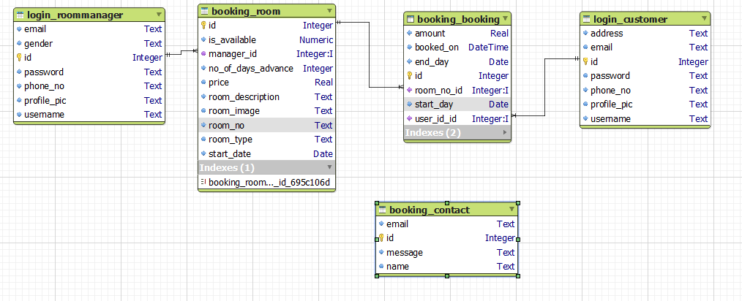

Рисунок 2.2 – Схема базы данных

## Проектирование пользовательского интерфейса

Интерфейс – «общая граница» между отдельными системами, через которую они взаимодействуют. Через интерфейс мы можем прояснить, проиллюстрировать, дать возможность, показать взаимосвязь, объединить людей или разделить, управлять ожиданиями и давать доступ к услугам.

Дизайн пользовательского интерфейса является фактором, оказывающим влияние на три основных показателя качества программного продукта: его функциональность, эстетику и производительность [6].

Функциональность является фактором, на который разработчики приложений зачастую обращают основное внимание. Они пытаются создавать программы так, чтобы пользователи могли выполнять свои задачи и им было удобно это делать. Функциональность важна, но, тем не менее, это не единственный показатель, который должен учитываться в ходе разработки.

Эстетичный внешний вид самого приложения и способа его представления (вплоть до упаковки) позволяет сформировать у потребителя положительное мнение о программе. Однако эстетические характеристики весьма субъективны и описать их количественно гораздо труднее, чем функциональные требования или показатели производительности. Вся эстетика приложения зачастую сводится к простому выбору: соотносятся ли между собой используемые цвета, передают ли элементы интерфейса их назначение и смысл представляемых операций, что ощущает человек при использовании тех или иных элементов управления и насколько успешно он их использует.

Производительность, а равно и надежность, также влияют на перспективу применения программы. Если приложение хорошо выглядит, имеет простое и удобное управление, но, к примеру, медленно прорисовывает экраны, регулярно «подвисает» на десяток-другой секунд или, того хуже, падает с критической ошибкой при некорректных действиях пользователя, у него, вероятно, будет мало шансов на длительную эксплуатацию. В свою очередь, быстрая и стабильная работа приложения могут отчасти компенсировать его не самый стильный дизайн или отсутствие каких-то вторичных функций.

Основные принципы разработки интерфейса:

* Простота и ясность. Любой интерфейс должен быть интуитивно понятным для пользователя – он должен моментально понимать, какой следующий шаг он может совершить. В данной системе этот принцип реализуется за счёт того, что все кнопки и ссылки обозначены словами действий, которые они осуществляют; сообщения об ошибках содержат подробную информацию о причине её возникновения и о возможных решениях проблемы; переход на домашнюю страницу с формами регистрации и авторизации сразу после нажатия на кнопку выхода из системы; при успешном редактировании или добавлении пользователем-администратором игр осуществляется переход на страницу с подробной информацией о игре, для просмотра результатов операции;
* Один экран – одна основная задача. Каждый экран приложения должен служить одной задаче. В данном проекте для каждой из основных функций ресурса предоставлена собственная страница: для форм регистрации и авторизации, список игр, подробная информация, страница пользователя.
* Внимание пользователя любой ценой. Не засоряйте приложение ненужными элементами, дайте ему сосредоточиться на выполнении основной задачи.
* Дайте почувствовать пользователю, что ситуация под контролем – периодически отображая состояние системы.
* Лучший дизайн интерфейса – невидимый дизайн. Удачный дизайн помогает сконцентрироваться на задачах пользователя, а не на работе интерфейса.

# Описание процесса реализации

## Выбор СУБД

Несмотря на то, что все системы управления базами данных выполняют одну и ту же основную задачу (т.е. дают возможность пользователям создавать, редактировать и получать доступ к информации, хранящейся в базах данных), сам процесс выполнения этой задачи варьируется в широких пределах. Кроме того, функции и возможности каждой СУБД могут существенно отличаться. Различные СУБД документированы по-разному: более или менее тщательно. По-разному предоставляется и техническая поддержка.

При сравнении различных популярных баз данных, следует учитывать, удобна ли для пользователя и масштабируема ли данная конкретная СУБД, а также убедиться, что она будет хорошо интегрироваться с другими продуктами, которые уже используются. Кроме того, во время выбора следует принять во внимание стоимость системы и поддержки, предоставляемой разработчиком.

Сравниваются некоторые из популярных СУБД и на результате данного анализа выбирается подходящая для данного проекта.

### Microsoft SQL Server

Это система управления базами данных, движок которой работает на облачных серверах, а также локальных серверах, причем можно комбинировать типы применяемых серверов одновременно. Вскоре после выпуска *Microsoft* *SQL* *Server* 2016, *Microsoft* адаптировала продукт для операционной системы *Linux*, а на *Windows*-платформе он работал изначально. Одной из уникальных особенностей версии 2016 года является *temporal* *data* *support* (временная поддержка данных), которая позволяет отслеживать изменения данных с течением времени. Последняя версия *Microsoft* *SQL*-сервер поддерживает *dynamic* *data* *masking* (динамическую маскировку данных), которая гарантирует, что только авторизованные пользователи будут видеть конфиденциальные данные.

Достоинства:

* Продукт очень прост в использовании
* Текущая версия работает быстро и стабильно
* Движок предоставляет возможность регулировать и отслеживать уровни производительности, которые помогают снизить использование ресурсов.
* Вы сможете получить доступ к визуализации на мобильных устройствах.
* Он очень хорошо взаимодействует с другими продуктами *Microsoft*.

Недостатки:

* Цена для юридических лиц оказывается неприемлемой для большей части организаций.
* Даже при тщательной настройке производительности корпорация *SQL* *Server* способен занять все доступные ресурсы.
* Сообщается о проблемах с использованием службы интеграции для импорта файлов.
* Идеально подходит для: крупных организаций, которые уже используют ряд продуктов *Microsoft*.

### PostgreSQL

*PostgreSQL* является одним из нескольких бесплатных популярных вариантов СУБД, часто используется для ведения баз данных веб-сайтов. Это была одна из первых разработанных систем управления базами данных, поэтому в настоящее время она хорошо развита, и позволяет пользователям управлять как структурированными, так и неструктурированными данными. Может быть использован на большинстве основных платформ, включая *Linux*. Прекрасно справляется с задачами импорта информации из других типов баз данных с помощью собственного инструментария.

Движок БД может быть размещен в ряде сред, в том числе виртуальных, физических и облачных. Самая свежая версия, *PostgreSQL* 9.5, предлагает обработку больших объемов данных и увеличение числа одновременно работающих пользователей. Безопасность была улучшена благодаря поддержке *DBMS*_*SESSION*.

Достоинства:

* Является масштабируемым и способен обрабатывать терабайты данных.
* Поддерживает формат *json*.
* Существует множество предопределенных функций.
* Доступен ряд интерфейсов.

Недостатки:

* Документация туманна, поэтому, возможно, ответы на некоторые вопросы придется искать в интернете.
* Конфигурация может смутить неподготовленного пользователя.
* Скорость работы может падать во время проведения пакетных операций или выполнения запросов чтения.
* Идеально подходит для организаций с ограниченным бюджетом, но квалифицированными специалистами, когда требуется возможность выбрать свой интерфейс и использовать *json*.

### MongoDB

Бесплатная база данных, которая имеет коммерческую версию – *MongoDB*, она предназначена для приложений, которые используют как структурированные, так и неструктурированные данные. Ядро является очень гибким и работает при подключении базы данных к приложениям через драйверы *MongoDB*. Существует широкий выбор доступных драйверов, поэтому легко найти драйвер, который будет работать с требуемым языком программирования.

Поскольку изначально система *MongoDB* не была разработана для обработки моделей реляционных данных (хотя может это выполнять), могут возникнуть проблемы производительности, если вы попытаетесь использовать её таким образом. Однако, движок предназначен для обработки различных данных, которые нельзя отнести к реляционным, и может хорошо справляться там, где другие движки работают медленно или бессильны.

*MongoDB* 3.2 – это последняя версия, и она имеет новую подключаемую систему движков хранения. Документы могут быть проверены в процессе обновления или выполнения вставок, а функции текстового поиска были улучшены. Новая способность частичного индексирования может привести к более высокой производительности, уменьшая размер индексов.

Достоинства:

* Скорость и простота в использовании
* Движок поддерживает *json* и другие традиционные документы *NoSQL*.
* Данные любой структуры могут быть сохранены/прочитаны быстро и легко.

Недостатки:

* *SQL* не используется в качестве языка запросов.
* Инструменты для перевода *SQL*-запросов в *MongoDB* доступны, но их следует рассматривать именно как дополнение.
* Программа установки может занять много времени.
* Подходит для организаций, работающих с разнородными данными, которые тяжело поддаются классификации. Для внедрения потребуются высококлассные специалисты.

### MySQL

*MySQL* – одна из самых популярных баз данных для веб-приложений. Фактически, является стандартом *de* *facto* для веб-серверов, которые работают под управлением операционной системы *Linx*. *MySQL* – это бесплатный пакет программ, однако новые версии выходят постоянно, расширяя функционал и улучшая безопасность. Существуют специальные платные версии, предназначенные для коммерческого использования. В бесплатной версии наибольший упор делается на скорость и надежность, а не на полноту функционала, который может стать и достоинством и недостатком – в зависимости от области внедрения.

Разработку и поддержку *MySQL* осуществляет корпорация *Oracle*, получившая права на торговую марку вместе с поглощённой *Sun* *Microsystems*, которая ранее приобрела шведскую компанию *MySQL* *AB*. Продукт распространяется как под *GNU* *General* *Public* *License*, так и под собственной коммерческой лицензией. Помимо этого, разработчики создают функциональность по заказу лицензионных пользователей. Именно благодаря такому заказу почти в самых ранних версиях появился механизм репликации.

Эта СУБД позволяет выбирать различные движки для системы хранения, которые позволяют менять функционал инструмента и выполнять обработку данных, хранящихся в различных типах таблиц. Гибкость СУБД *MySQL* обеспечивается поддержкой большого количества типов таблиц: пользователи могут выбрать как таблицы типа *MyISAM*, поддерживающие полнотекстовый поиск, так и таблицы *InnoDB*, поддерживающие транзакции на уровне отдельных записей. Более того, СУБД *MySQL* поставляется со специальным типом таблиц *EXAMPLE*, демонстрирующим принципы создания новых типов таблиц. Благодаря открытой архитектуре и *GPL*-лицензированию, в СУБД *MySQL* постоянно появляются новые типы таблиц. Она также имеет простой в использовании интерфейс, и пакетные команды, которые позволяют удобно обрабатывать огромные объемы данных. Система невероятно надежна и не стремится подчинить себе все доступные аппаратные ресурсы.

Достоинства:

* Распространяется бесплатно.
* Прекрасно документирована.
* Предлагает много функций, даже в бесплатной версии.
* Пакет *MySQL* включен в стандартные репозитории наиболее распространённых дистрибутивов операционной системы *Linux*, что позволяет устанавливать её элементарно.
* Поддерживает набор пользовательских интерфейсов.
* Может работать с другими базами данных, включая *DB*2 и *Oracle*.

Недостатки:

* Придётся потратить много времени и усилий, чтобы заставить *MySQL* выполнять несложные задачи, хотя другие системы делают это автоматически, например: создавать инкрементные резервные копии.
* Отсутствует встроенная поддержка *XML* или *OLAP*.
* Для бесплатной версии доступна только платная поддержка.
* Идеально подходит для: организаций, которым требуется надежный инструмент управления базами данных, но бесплатный.

База данных данного проекта не требует очень сложных операций над данными, необходим удобный рабочий интерфейс для работы с базой данных, проект предусматривает создание реляционной базы данных. Учитываю приведённый выше анализ различных СУБД и опыт работы с одной из СУБД разработчика системы, что так же является важным фактором, так как от этого зависит качество созданной базы данных и скорость её созданий, выбирается СУБД *MySQL*.

### SQLite

*SQLite* – это библиотека, встраиваемая в приложение, которое её использует. Будучи файловой БД, она предоставляет отличный набор инструментов для более простой (в сравнении с серверными БД) обработки любых видов данных.

Когда приложение использует *SQLite*, их связь производится с помощью функциональных и прямых вызовов файлов, содержащих данные (например, баз данных *SQLite*), а не какого-то интерфейса, что повышает скорость и производительность операций.

Преимущества

* Файловая: вся база данных хранится в одном файле, что облегчает перемещение.
* Стандартизированная: *SQLite* использует *SQL*; некоторые функции опущены (*RIGHT* *OUTER* *JOIN* или *FOR* *EACH* *STATEMENT*), однако, есть и некоторые новые.
* Отлично подходит для разработки и тестирования: во время этапа разработки обычно требуется масштабируемое решение. *SQLite*, со своим богатым набором функций, может предоставить более чем достаточный функционал, при этом будучи достаточно простой для работы с одним файлом.

Недостатки

* Отсутствие пользовательского управления: продвинутые БД предоставляют пользователям возможность управлять связями в таблицах в соответствии с привилегиями, у *SQLite* такой функции нет.
* Невозможность дополнительной настройки.

## Выбор языка программирования

Данный проект реализуется на языке программирования *Python*, веб-Фреймворк *Django*. Также используется язык разметки *HTML* и язык для определения стилей *CSS*. Данный выбор обусловлен тем, что *Django* – это высокоуровневый *Python* веб-фреймворк, который позволяет быстро создавать безопасные и поддерживаемые веб-сайты. Созданный опытными разработчиками, *Django* берёт на себя большую часть хлопот веб-разработки, поэтому вы можете сосредоточиться на написании своего веб-приложения без необходимости изобретать велосипед. Он бесплатный и с открытым исходным кодом, имеет растущее и активное сообщество, отличную документацию и множество вариантов как бесплатной, так и платной поддержки.

*Django* помогает писать программное обеспечение, которое будет:

* Полным. *Django* следует философии «Всё включено» и предоставляет почти всё, что разработчики могут захотеть сделать «из коробки». Поскольку всё, что вам нужно, является частью единого «продукта», всё это безупречно работает вместе, соответствует последовательным принципам проектирования и имеет обширную и актуальную документацию.
* Разносторонним. *Django* может быть (и был) использован для создания практически любого типа веб-сайтов – от систем управления контентом и *wiki* до социальных сетей и новостных сайтов. Он может работать с любой клиентской средой и может доставлять контент практически в любом формате (включая *HTML*, *RSS*-каналы, *JSON*, *XML* и т. д.). Сайт, который вы сейчас читаете, создан с помощью *Django*.

Хотя *Django* предоставляет решения практически для любой функциональности, которая вам может понадобиться (например, для нескольких популярных баз данных, шаблонизаторов и т. д.), внутренне он также может быть расширен сторонними компонентами, если это необходимо.

* Безопасным. *Django* помогает разработчикам избежать многих распространённых ошибок безопасности, предоставляя фреймворк, разработанный чтобы «делать правильные вещи» для автоматической защиты сайта. Например, *Django* предоставляет безопасный способ управления учётными записями пользователей и паролями, избегая распространённых ошибок, таких как размещение информации о сеансе в файлы *cookie*, где она уязвима (вместо этого файлы *cookie* содержат только ключ, а фактические данные хранятся в базе данных) или непосредственное хранение паролей вместо хэша пароля.

Хэш пароля – это значение фиксированной длины, созданное путём обработки пароля через криптографическую хэш-функцию. *Django* может проверить правильность введённого пароля, пропустив его через хэш-функцию и сравнив вывод с сохранённым значением хэша. Благодаря «одностороннему» характеру функции, даже если сохранённое хэш-значение скомпрометировано, злоумышленнику будет сложно определить исходный пароль.

*Django*, по умолчанию, обеспечивает защиту от многих уязвимостей, включая *SQL*-инъекцию, межсайтовый скриптинг, подделку межсайтовых запросов и кликджекинг (см. *Website* *security* для получения дополнительной информации об этих атаках).

* Масштабируемым. *Django* использует компонентную “*shared*-*nothing*” архитектуру (каждая её часть независима от других и, следовательно, может быть заменена или изменена, если это необходимо). Чёткое разделение частей означает, что *Django* может масштабироваться при увеличении трафика, путём добавления оборудования на любом уровне: серверы кеширования, серверы баз данных или серверы приложений. Одни из самых загруженных сайтов успешно масштабировали *Django* (например, *Instagram* и *Disqus*, если назвать только два из них).
* Удобным в сопровождении. Код *Django* написан с использованием принципов и шаблонов проектирования, которые поощряют создание поддерживаемого и повторно используемого кода. В частности, в нём используется принцип «*Don*'*t* *Repeat* *Yourself*» (*DRY*, «не повторяйся»), поэтому нет ненужного дублирования, что сокращает объём кода. *Django* также способствует группированию связанных функциональных возможностей в повторно используемые «приложения» и, на более низком уровне, группирует связанный код в модули (в соответствии с шаблоном *Model* *View* *Controller* (*MVC*)).
* Переносным. *Django* написан на *Python*, который работает на многих платформах. Это означает, что вы не привязаны к какой-либо конкретной серверной платформе и можете запускать приложения на многих версиях *Linux*, *Windows* и *Mac* *OS* *X*. Кроме того, *Django* хорошо поддерживается многими веб-хостингами, которые часто предоставляют определённую инфраструктуру и документацию для размещения сайтов *Django*.

## Реализация ресурса

Основная идея архитектуры «клиент-сервер» состоит в разделении сетевого приложения на несколько компонентов, каждый из которых реализует специфический набор сервисов. Компоненты такого приложения могут выполняться на разных компьютерах, выполняя серверные и/или клиентские функции. Это позволяет повысить надежность, безопасность и производительность сетевых приложений и сети в целом. Архитектура «клиент-сервер» определяет общие принципы организации взаимодействия в сети, где имеются серверы, узлы-поставщики некоторых специфичных функций (сервисов) и клиенты, потребители этих функций.

Практические реализации такой архитектуры называются клиент-серверными технологиями. Каждая технология определяет собственные или использует имеющиеся правила взаимодействия между клиентом и сервером, которые называются протоколом обмена (протоколом взаимодействия).

Для доступа к тем или иным сетевым сервисам используются клиенты, возможности которых характеризуются понятием «толщины». Оно определяет конфигурацию оборудования и программное обеспечение, имеющиеся у клиента. Рассмотрим возможные граничные значения:

«Тонкий» клиент. Этот термин определяет клиента, вычислительных ресурсов которого достаточно лишь для запуска необходимого сетевого приложения через *web*-интерфейс. Пользовательский интерфейс такого приложения формируется средствами статического *HTML* (выполнение *JavaScript* не предусматривается), вся прикладная логика выполняется на сервере. Для работы тонкого клиента достаточно лишь обеспечить возможность запуска *web*-браузера, в окне которого и осуществляются все действия. По этой причине *web*-браузер часто называют "универсальным клиентом".

«Толстый» клиент. Таковым является рабочая станция или персональный компьютер, работающие под управлением собственной дисковой операционной системы и имеющие необходимый набор программного обеспечения. К сетевым серверам «толстые» клиенты обращаются в основном за дополнительными услугами (например, доступ к *web*-серверу или корпоративной базе данных). Так же под «толстым» клиентом подразумевается и клиентское сетевое приложение, запущенное под управлением локальной ОС. Такое приложение совмещает компонент представления данных (графический пользовательский интерфейс ОС) и прикладной компонент (вычислительные мощности клиентского компьютера).

В данной работе клиент является «Тонким».

Строится структура проекта (см. рисунок 3.1): создаем папки для каждой логической части проекта. В каждой папке создаются файлы в соответствие с типичной структурой проектов, написанных на *Django*.

*URLs*: Хотя можно обрабатывать запросы с каждого *URL*-адреса с помощью одной функции, гораздо удобнее писать отдельную функцию для обработки каждого ресурса. *URL*-маршрутизатор используется для перенаправления *HTTP*-запросов в соответствующее представление на основе *URL*-адреса запроса. Кроме того, *URL*-маршрутизатор может извлекать данные из *URL*-адреса в соответствии с заданным шаблоном и передавать их в соответствующую функцию отображения (*view*) в виде аргументов.

*View* – функция обработчика запросов, которая получает *HTTP*-запросы и возвращает ответы. Функция имеет доступ к данным, необходимым для удовлетворения запросов, и делегирует ответы в шаблоны через модели.

*Models*: Модели представляют собой объекты *Python*, которые определяют структуру данных приложения и предоставляют механизмы для управления и выполнения запросов в базу данных.

*Templates* – это текстовый файл, определяющий структуру или разметку страницы (например *HTML*-страницы), с полями для подстановки, которые используются для вывода актуального содержимого. *View* может динамически создавать *HTML*-страницы, используя *HTML*-шаблоны и заполняя их данными из модели (*model*). Шаблон может быть использован для определения структуры файлов любых типов, не обязательно *HTML*.

Каждый логический модуль состоит из вышеперечисленных файлов (см. рисунки 3.3-3.4).

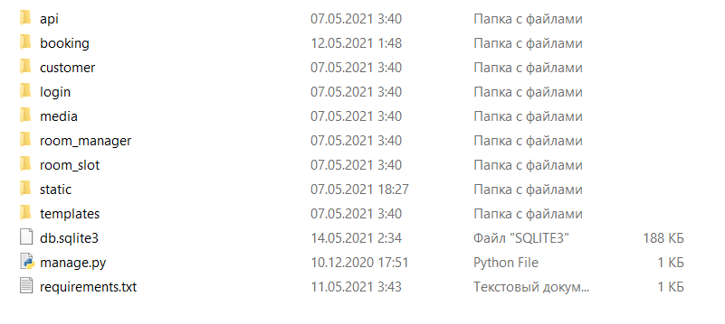

Рисунок 3.1 – Основная иерархия папок

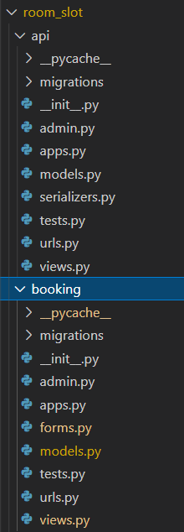

Рисунок 3.2 – Файловая иерархия папок *api* и *booking*

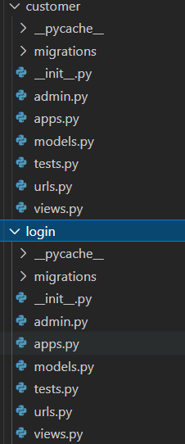

Рисунок 3.3 – Иерархия папок *customer* и *login*

Необходимо создать базу данных, чтобы прописывать логику приложения по работе с данными.

Веб-приложения *Django* обрабатывают и запрашивают данные через объекты *Python*, называемые моделями. Модели определяют структуру хранимых данных, включая типы полей и, возможно, их максимальный размер, значения по умолчанию, параметры списка выбора, текст справки для документации, текст меток для форм и т. д. Определение модели не зависит от используемой базы данных – модели будут работать в любой из них. После выбора базы данных, нет необходимости напрямую обращаться к ней – достаточно написать свою структуру модели и другой код, а *Django* выполняет всю «грязную работу» по обращению к базе данных.

Код для создания моделей приведен в приложении А. На рисунке 3.4 представлена *ER*-диаграмма готовой базы данных.



Рисунок 3.4 – *ER*-диаграмма базы данных

После создания базы данных необходимо написать скрипт для отображения базы данных. Отображения (*views*) – это главная часть веб-приложения, принимающего *HTTP*-запросы от веб-клиентов и возвращающего *HTTP*-ответы. Также они используют другие ресурсы фреймворка для доступа к базам данных, шаблонам визуализации и т. д.

В приведённом ниже коде показана минимальная функция представления *index*(). Для каждой логической части проекта необходимо изменить файлы представления *views*.*py* (см. приложение А).

*def index(request):*

*qs = Room.objects.all()*

*form = Search_By_Type()*

*m = folium.Map(width=1200, height=600, location=[12.034516, 92.676842], zoom_start=12)*

*folium.Marker(location = [12.034516, 92.676842],icon = folium.Icon(color='purple')).add_to(m)*

*m = m._repr_html_()*

*return render(request,'booking/index.html', {"Room": qs, "form": form, "map": m})*

Для *view.py* в папке *room manager* прописывается скрипт для управления текущими номерами (добавление новых, изменения и удаление существующих). Диаграмма деятельности для управления представлена на рисунке 3.5.

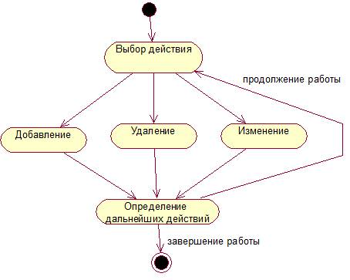

Рисунок 3.5 – Диаграмма деятельности для управления номерами

Сопоставитель *URL*-адресов содержится в файле *urls*.*py*. Сопоставитель (*urlpatterns*) определяет список соотнесение между маршрутами (определёнными *URL*-шаблонами) и соответствующими функциями отображения (*view*). Если получен *HTTP*-запрос, который имеет *URL*-адрес, соответствующий определённому шаблону, то затем будет вызвана связанная функция отображения (*view*) и передана в запрос. Ниже представлен код для главной страницы.

*urlpatterns=[*

*path('',views.index,name='index'),*

*path('book',views.book,name='book'),*

*path('contact-us',views.contact,name='contact-us'),*

*path('book-now/<str:id>',views.book_now,name='book-now'),*

*path('cancel-room/<str:id>',views.cancel_room,name='cancel-room'),*

*path('delete-room/<str:id>',views.delete_room,name='delete-room'),*

*path('confirm-now-booking',views.book_confirm,name="book_confirm")*

*]*

Вывод данных осуществляется через систему *HTML*-шаблонов. Фрагмент кода показывает, как происходит вывод всех номеров гостиницы, вызванный функцией *render*() из файла *view*.*py*.

*<h3 class="center" style="font-family: 'Gloria Hallelujah', cursive;margin-bottom:7%;margin-top:5%">Rooms</h3>*

*{% for room in Room %}*

*<div class="cards">*

*<div class="card">*

*<div class="card-image">*

*<img src="{{room.room_image.url}}" alt="" id="card_image">*

*<a class="btn-floating btn-large halfway-fab waves-effect waves-light red white-text"*

*style="font-size:0.7rem">&#36; {{room.price}}</a>*

*</div>*

*<div class="card-content">*

*<span class="card-title brown-text">*

*{{room.room_type}}</span>*

*<span class="card-description black-text">*

*{{room.room_description}}*

*</span>*

*</div>*

*</div>*

*</div>*

*{% endfor %}*

*</div>*

Ниже приведён фрагмент реализации функционального компонента навигации:

*<nav style="background-color: dodgerblue">*

*<div class="nav-wrapper container">*

*<a href="#" data-activates="slide-out" class="button-collapse"><i class="material-icons">menu</i></a>*

*<ul id="nav-mobile" class="right hide-on-med-and-down">*

*<li><a href="/">Home</a></li>*

*</ul>*

*</div>*

*</nav>*

*<ul id="slide-out" class="side-nav">*

*<li><a href="/">Home</a></li>*

*<li><a href="/contact-us">Contact Us</a></li>*

*<li class="no-padding">*

*<ul class="collapsible collapsible-accordion">*

*<li style="margin-left:18px">*

*<a class="collapsible-header">Account<I class="material-icons right"> arrow_drop_down</i></a>*

*<div class="collapsible-body">*

*<ul>*

*<li><a href="/manager/dashboard1"><i class="material-icons left red-text text-lighten-2">dashboard</i> Dashboard</a></li>*

*<li><a href="/logout"><i class="material-icons left red-text text-lighten-2">exit_to_app</i> Logout</a></li></ul></div>*

*</li>*

*</ul>*

*</li>*

*</ul>*

*<ul id='dropdown1' class='dropdown-content'>*

*<li><a href="/user/login" class="blue-text"><i class="material-icons left red-text text-lighten-2">person</i> Customer</a></li>*

*<li class="divider" tabindex="-1"></li>*

*<li><a href="/manager/login1" class="blue-text"><i class="material-icons left red-text text-lighten-2">room_service</i> Room Manager</a></li></ul>*

*<ul id='dropdown2' class='dropdown-content'>*

*<li><a href="/manager/dashboard1"> <i class="material-icons left red-text text-lighten-2">dashboard</i>Dashboard</a></li>*

*<li><a href="/logout"> <i class="material-icons left red-text text-lighten-2">exit_to_app</i>Logout</a></li></ul>*

Навигация отображает текущего пользователя, так как при установке компонента на страницу проверяет наличие данных в локальном хранилище данных браузера, что означает, что пользователь ранее зашёл в систему и не выходил из неё. Имеется метод для выхода из системы, при его вызове все данные из локального хранилища браузера удаляются, и пользователь становится не авторизованным:

*def logout(request):*

*if request.session.get('username', None):*

*del request.session['username']*

*del request.session['type']*

*return render(request,"login/logout.html",{})*

*else:*

*return render(request,"login/user_login.html",{})*

Реализация функции экспорта данных из БД на серверной стороне, а именно контроллер и функция запроса данных со стороны клиента:

*def book(request):*

*if request.method=="POST":*

*start_date=request.POST['start_date']*

*end_date=request.POST['end_date']*

*room_type=request.POST['room_type']*

*request.session['start_date']=start_date*

*request.session['end_date']=end_date*

*start_date=datetime.datetime.strptime(start_date, "%d/%b/%Y").date()*

*end_date=datetime.datetime.strptime(end_date, "%d/%b/%Y").date()*

*no_of_days=(end_date-start_date).days*

*if room_type != 'All':*

*data = Room.objects.filter(is_available = True, no_of_days_advance__gte = no_of_days, start_date__lte = start_date, room_type=room_type)*

*else:*

*data = Room.objects.filter(is_available = True, no_of_days_advance__gte = no_of_days, start_date__lte = start_date)*

*request.session['no_of_days']=no_of_days*

*return render(request,'booking/book.html',{'data':data})*

*else:*

*return redirect('index')*

Остальные функции запросов со стороны клиента к серверу реализованы аналогично, в некоторых из них передаются параметры в строке *url*.

В приложении А приведен код контейнера формы регистрации, где описываются методы запроса к серверу, а также перехода в случае успеха на новую страницу, или же вывод ошибки и остановки отправки формы. Диаграмма последовательности входа в аккаунт представлена на рисунке 3.6.

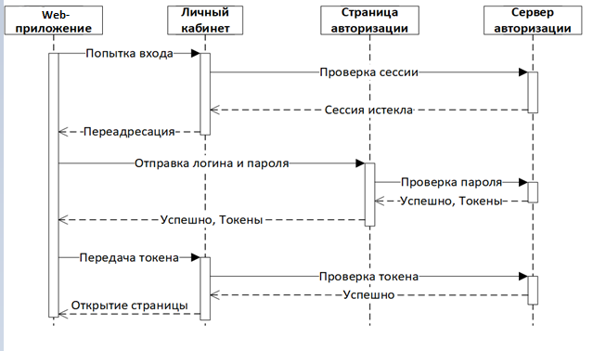

Рисунок 3.6 – Диаграмма последовательности

1. ПРОЕКТИРОВАНИЕ СИСТЕМЫ

## 2.1 Общая характеристика задачи

Веб-приложение, разрабатываемое в данном дипломном проекте будет использоваться на компьютере администратора медицинского центра, на компьютере директора центра, а также благодаря адаптированной мобильной версии будет доступно и с мобильных устройств.

Администратор будет использовать систему с целью записи новых клиентов и добавления новых клиентов в общий каталог клиентов. Автоматизация учета клиентов будет помогать администратору центра с записью клиентов, которые уже посещали медицинский центр и присуствуют в базе, уведомлять администратора о том, что клиенту можно предложить скидку или акцию (в зависимости от количества посещений сеансов за определенный период времени).

Данные о клиенте предоставляет сам клиент. Первоначальную информацию о себе, которую предоставляет клиент при звонке в центр – это фамилия, имя, телефон и мобильный оператор. Полную информацию, которая включает год рождения, электронный адрес и адрес проживания. Информация о клиенте записывается в базу данных в таблицу, связанную непосредственно только с клиентами. В интерфейсе веб-приложения информация о клиентах будет располагаться в разделе «Клиенты», а отчеты по клиенту можно будет построить на соответствующей странице «отчеты по клиентам».

Чтобы вести полноценный учет клиентов, надо хранить в системе следующие структуры:

– перечень докторов, к которым возможна запись;

– перечень услуг, на который можно записаться;

– перечень специальностей докторов;

– перечень всех сеансов клиентов у определенного доктора по определенной услуге.

Правильные связи всех предполагаемых структур позволят правильно вести учет клиентов по самым разным фильтрам:

– по общей сумме, которую клиент заплатил за сеансы лечения за определенный период времени;

– по докторам, которых посещал клиент;

– по услугам, которые посещал клиент.

Сложность записи клиента сводится к тому, чтобы определить возможно ли записать клиента на интересующее его время к определенному доктору исходя из его графика и его загруженности в этот день.

## 2.2 Структура системы

## 2.3 Информационное обеспечение системы

**2.3.1 Входная информация**.Входные данные системы представлены в таблице 2.1.

Таблица 2.1 – Входные данные информационной системы

|  |  |  |  |  |
| --- | --- | --- | --- | --- |
| Входные данные | Источник | Периодичность | Форма | Примечание |
| 1 | 2 | 3 | 4 | 5 |
| Данные авторизации | Гость | Разовая | Запрос | Данные строго типизированы |
| Данные клиента для записи | Администратор | Разовая | Запрос | Данные строго типизированы |
| Данные доктора для добавления в систему | Администратор | Разовая | Запрос | Данные строго типизированы |
| Данные услуги для добавления в систему | Администратор | Разовая | Запрос | Данные строго типизированы |
| Данные специальностей докторов для добавления в систему | Администратор | Разовая | Запрос | Данные строго типизированы |
| Данные поиска пациента в системе | Администратор | Разовая | Запрос | Данные строго типизированы |
| Данные для построения отчетов по пациентам | Администратор,  Директор | Разовая | Запрос | Данные строго типизированы |
| Данные для построения отчетов по докторам | Директор | Разовая | Запрос | Данные строго типизированы |

**2.3.2 Выходная информация**

Выходными данными в автоматизированной системе являются отчеты по пациентам и докторам, которые формируются в качестве таблиц на странице веб-приложения, в последующем которые можно распечатать с помощью встроенных средств браузера (печать страниц).

Отчеты по пациентам имеет возможность формировать администратор центра. В качестве сортировки информации выступает: ФИО пациента, год, за который необходим отчет, период времени (по кварталам, по месяцам или целый год).

Форма построения отчета приведена на рисунке 2.1:

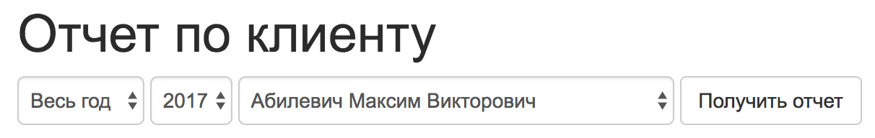

Рисунок 2.1 – форма для получения отчета по клиенту

Отчеты по докторам имеет возможность формировать только директор центра. В качестве сортировки информации выступает: ФИО доктора, год, за который необходим отчет, период времени (по кварталам, по месяцам или целый год).

Форма построения отчета приведена на рисунке 2.2:

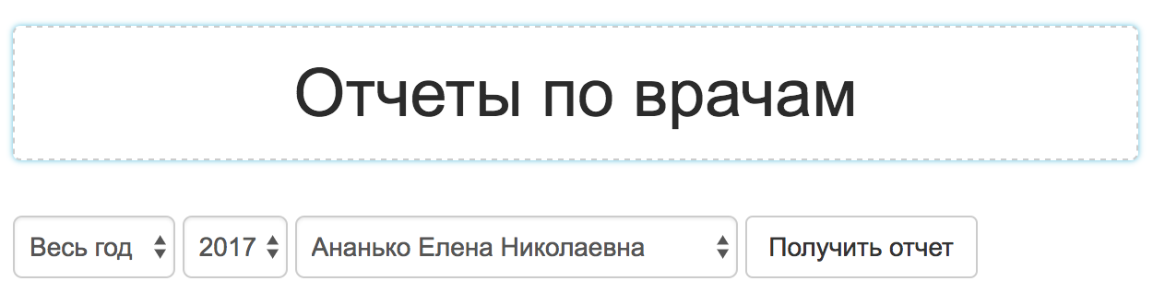

Рисунок 2.2 – форма для получения отчета по врачу

Для доктора строится два отчета: по услугам и по клиентам.

**2.3.3 База данных**

В программном средстве автоматизированной системы учета клиентов медицинского центра используется база данных MySQL. В базе хранится информация о пользователях, обеспечении классификации их ролей в системе, предусмотрены таблицы для докторов, специальностей, услуг, клиентов и таблица, выделенная на приемы определенных клиентов у определенных докторов. Между собой таблицы в реляционной базе данных связываются в большинстве случаев один ко многим.

Нормализация – это процесс организации данных в базе данных, включающий создание таблиц и установление отношений между ними в соответствии с правилами, которые обеспечивают защиту данных и делают базу данных более гибкой, устраняя избыточность и несогласованные зависимости.

Все таблицы в базе данных нормализованы, структурная схема базы данных приведена на рисунке 2.3. В данной базе содержится 6 таблиц, содержащих информацию о предметной области, то есть о клиентах, докторах и услугах.

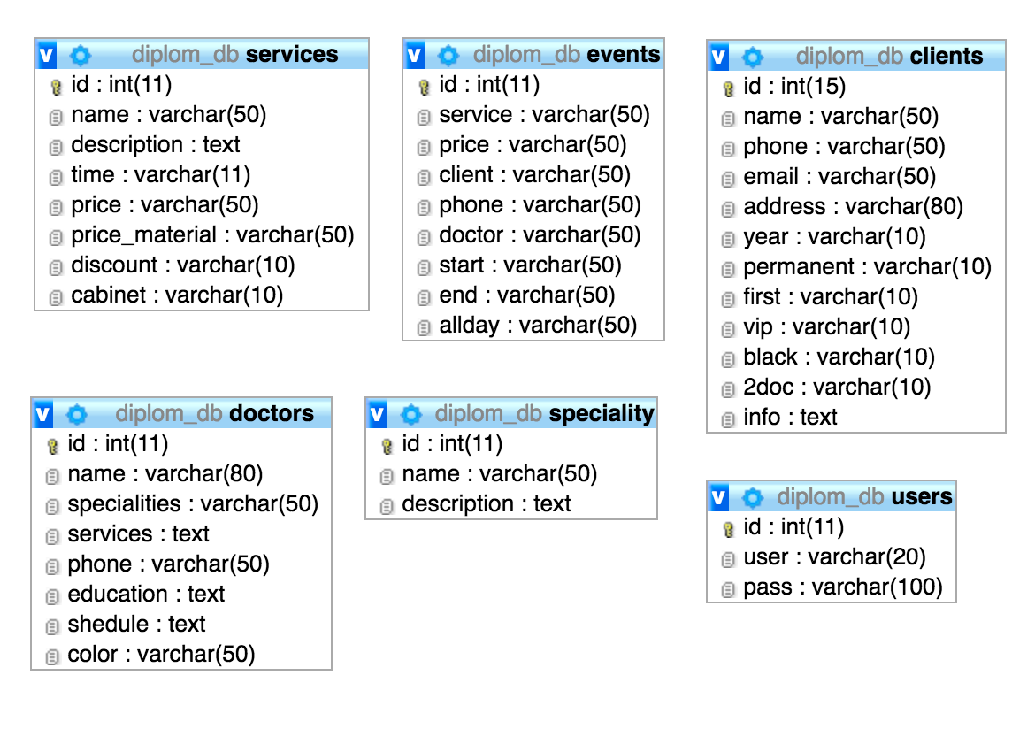

Рисунок 2.3 – Структурная схема базы данных

ОПИСАНИЕ ТАБЛИЦ ОФОРМИВ ТАБЛИЦАХ

Таблица users служит для хранения информации о пользователях, которые имеют доступ к системе:

– id – уникальный идентификатор;

– user – уникальный логин пользователя;

– pass – пароль пользователя.

Таблица speciality служит для хранения информации о специальностях докторов:

– id – уникальный идентификатор специальности;

– name – уникальное название специальности;

– description – описание специальности;

Таблица doctors служит для хранения информации обо всех докторах медицинского центра:

– id – уникальный идентификатор;

– name – ФИО доктора;

– specialities – перечисление идентификаторов специальностей, присущих доктору;

– services – перечисление всех услуг, которые оказывает доктор;

– phone – контактный номер телефона;

– education – образование доктора;

– shedule – указание расписания доктора;

– color – цвет, присущий данному доктору в системе.

Таблица services служит для хранения всего перечня услуг центра:

– id – уникальный идентификатор услуги;

– name – название услуги;

– description – описание услуги;

– time – время, необходимое доктору для проведения услуги;

– price – стоимость услуги;

– price_material – стоимость материалов, необходимых на 1 услугу;

– discount – размер скидки на услугу;

– cabinet – номера кабинетов, в котором проводится услуга.

Таблица clients содержит всю информацию о клиентах медицинского центра:

– id – уникальный идентификатор клиента;

– name – ФИО клиента;

– phone – контактный телефон клиента;

– email – контактный email клиента;

– address – домашний адрес клиента;

– year – год рождения клиента;

– permanent – пометка, что клиент является постоянным клиентом;

– first – пометка, что клиент является первичным клиентом;

– vip – пометка, что клиент является премиум-клиентом;

– black – пометка, что клиент находится в черном списке;

– 2doc – пометка, что клиент пришел с сервиса 2doc;

– info – дополнительная информация о клиенте.

Таблица events содержит информацию обо всех посещениях клиентов в медицинский центр:

– id – уникальный идентификатор события;

– service – идентификатор услуги;

– price – цена за услугу;

– client – идентификатор клиента;

– phone – номер клиента;

– doctor – идентификатор доктора;

– start – дата и время начала сеанса;

– end – дата и время окончания сеанса;

– allday – пометка, как часто клиенту нужно посещать сеансы.

## 2.4 Техническое и системное программное обеспечение

Исходя из общих требований для веб-приложений, анализа предметной области и выбранных средств реализации, были сформулированы требования к разрабатываемому программному модулю, а также требования, необходимые для работы пользователей с ним.

Таблица 2.2 – технические требования к реализации программного модуля

|  |  |
| --- | --- |
| Требование | Описание |
| Язык программирования | PHP,  JavaScript |
| Хранилище данных | СУБД MySQL |
| Графический интерфейс | Язык гипертекстовой разметки HTML, Язык описания стилей CSS |
| Веб-сервер | Apache |

Таблица 2.3 – требования к параметрам технических средств

|  |  |
| --- | --- |
| Требование | Описание |
| Клиентская сторона | Для работы с продуктом клиентская сторона должна быть представлена устройством имеющим доступ в сеть интернет и установленным на него браузером. |
| Серверная часть | Для работы с продуктомсерверная часть должна быть представлена ЭВМ с установленными на нем контейнером веб-приложений и СУБД. |
| Сетевое соединение | Клиентская и серверная стороны взаимодействуют между собой посредством сетевого соединения. Рекомендуемая скорость соединения более 256 кБит/с |

## 2.5 Эргономическое обеспечение

В силу специфики работы медицинского центра, система не выигрывает дизайном, все элементы расположены таким образом, чтобы можно было их быстро найти глазами и воспользоваться их функционалом. Обеспечение высокого качества пользовательского интерфейса не ограничивается только этапом разработки и создания веб-приложения и нуждается в сопровождении и адаптации соответствующих элементов в течение всего жизненного цикла веб-приложения.[8]

Графический дизайн решено разрабатывать с учётом основных требований, предъявляемых к веб-приложениям:

– простота дизайн-решения для основной группы пользователей (администратора и директора);

– гибкость дизайн-решения;

Простота дизайн-решения взята за основу потому, что веб-приложением придется пользоваться сотни раз в день, постоянно просматривая какую-либо информацию, записывая клиентов либо составляя отчеты. Веб-приложение закрытое, используется только внутри компании, поэтому уникальность и запоминаемость – необязательные факторы при проектировании дизайн-решения.

Гибкость дизайн-решений, является обеспечением быстрой и качественной адаптацией веб-приложения к возможным изменениям на уровне выполняемых функций. Расширение функций веб-приложения не должно привести к постоянной переработке графического дизайна интерфейса. Для решения поставленной задачи следует определить основные подходы к разработке интерфейса, к ним можно отнести:

– цвет;

– сочетаемость цветов;

– шрифт;

– начертания шрифтов;

– верстка текстовой информации;

Цвет является одним из основных средств выражения дизайна. Наряду с формой и композицией, он позволяет придать дизайну определённую направленность, стиль, подчеркнуть одни и, наоборот, затенить другие элементы страницы или сайта. Цвет можно с успехом использовать также для того, чтобы в подсознании пользователей сформировалось понятие о том, в каком разделе веб-приложения он находится или каким типом функциональных возможностей в данный момент пользуется.

При организации сочетаемости цветов необходимо руководствоваться принципами единства и контраста. При подборе цветов для текста и фона, необходимо соблюдать достаточную контрастность между этими цветами. Этот контраст должен, прежде всего, выражаться в различной яркости используемых цветов. Существуют два вида стратегии: светлый текст на темном фоне и темный текст на светлом. При реализации интерфейса разрабатываемого веб-приложения было решено использовать обе стратегии, однако предпочтение отдать второму варианту, так как он больше напоминает классический вариант «текст на бумаге» и проще для восприятия новостной информации.

Шрифты также как и цвета, являются средствами выражения идеи дизайна веб-приложения. На сегодняшний день можно выделить три шрифта ставших стандартом для представления текста на веб-странице, это *Times New Roman*, *Arial*, и *Verdana*. Распространенность данных шрифтов связана с тем, что они входят набор файлов, поставляемых многими операционными системами, это обеспечивает корректное отображение данных шрифтов у большинства пользователей сети. В разрабатываемом веб-приложении принято решение использовать шрифты семейства *Sans-Serif* (шрифты с засечками) для обеспечения целостности дизайна интерфейса.

Различные начертания используемых шрифтов, такие как курсив и полужирное начертание могут быть использованы для акцентирования внимания пользователей на отдельных словах или фрагментах текста. Жирное или полужирное начертание больше подходит для заголовков, курсив – для выделения слов без изменения равномерности информации. Гиперссылки принято обозначать подчеркиванием. Однако в последнее время возникают тенденции использования подчеркивания под гиперссылками лишь при наведении на них курсором мыши.

Для успешного дизайна веб-приложения правильная организация новостной информации является чрезвычайно важной составляющей общего процесса работы. Движение взгляда пользователей определяется общей структурой документа, которая ведет пользователя от одной точки к другой, выделяя особо важные моменты.

Таблица 2.4 – Эргономические требования

|  |  |
| --- | --- |
| Требование | Описание |
| Применение веб-приложения | Приложение должно быть простым для использования, не должны требоваться дополнительные навыки. Необходимы только основы работы с компьютером. |

Продолжение таблицы 2.4

|  |  |
| --- | --- |
| Требование | Описание |
| Интерфейс | Веб-приложение должно иметь интуитивно-понятный и доступный интерфейс. Процессы обработки и структуризации информации должны быть скрыты от пользователей, однако должны сообщать им обо всех ошибках, произошедших во время выполнения этих процессов |
| Информативность системы | Требуется сохранять целостность любой хранимой информации в базе данных |
| Производительность | Веб-приложение должно работать максимально быстро, не заставляя ждать человека, использующего функционал системы. Все алгоритмы должны быть оптимизированы, работать грамотно, максимально быстро со всеми возможными исключениями. |
| Доступность | Приложение должно обеспечивать многопользовательский режим работы пользователей с функционалом приложения и базой данных |
| Поддержка браузеров | Приложение должно корректно взаимодействовать с перечисленными браузерами:   * *Google Chrome* c 25-й версии; * *Mozilla Firefox* с 24-ой версии; * *Internet-Explorer* с 8-й версии; * *Android Browser* с 4-й версии; * Opera с 12-й версии; * Safari с 6-й версии; |

1. РАЗРАБОТКА И РЕАЛИЗАЦИЯ СИСТЕМЫ

## 3.1 Выбор и обоснование средств реализации

Здесь мы пишем обоснование, почему выбран тот или иной язык.

Пхп выбран, так как он позволяет удобно создавать веб приложения малых и сред. Размеров и т.д.

**3.1.1 Язык Веб-программирования PHP.** PHP - скриптовый язык общего назначения, интенсивно применяемый для разработки веб-приложений. В настоящее время поддерживается подавляющим большинством хостинг-провайдеров и является одним из лидеров среди языков, применяющихся для создания динамических веб-сайтов.

Удалить , оставить только подходящее!!!!

Язык и его интерпретатор (Zend Engine) разрабатываются группой энтузиастов в рамках проекта с открытым кодом. Проект распространяется под собственной лицензией, несовместимой с GNU GPL.

В 2014 году было проведено голосование, по результатам которого следующая версия получила название PHP 7. Выход новой версии планировался в середине октября 2015 года. В марте 2015 года Zend представили инфографику в которой описаны основные нововведения PHP 7.

Новая версия основывается на экспериментальной ветви PHP, которая изначально называлась phpng (PHP Next Generation — следующее поколение), и разрабатывалась с упором на увеличение производительности и уменьшение потребления памяти. В новой версии добавлена возможность указывать тип возвращаемых из функции данных, добавлен контроль передаваемых типов для скалярных данных, а также новые операторы.

Синтаксис PHP подобен синтаксису языка Си. Некоторые элементы, такие как ассоциативные массивы и цикл foreach, заимствованы из Perl.

Для работы программы не требуется описывать какие-либо переменные, используемые модули и т.п. Любая программа может начинаться непосредственно с оператора PHP.

В любом языке программирования таких как HTML, CSS, JavaScript, C++ и других имеется возможность оставления комментариев. Как и в других языках, в языке PHP имеется поддержка как однострочных, так и многострочных комментариев. Для создания однострочных комментариев используются символы “//”, а для создания многострочных комментариев используется контейнер “ /*...*/”.

В процессе своей работы язык PHP оперирует достаточно большим количеством типов данных. Типы данных используемых в PHP представлены на рисунке 3.1:

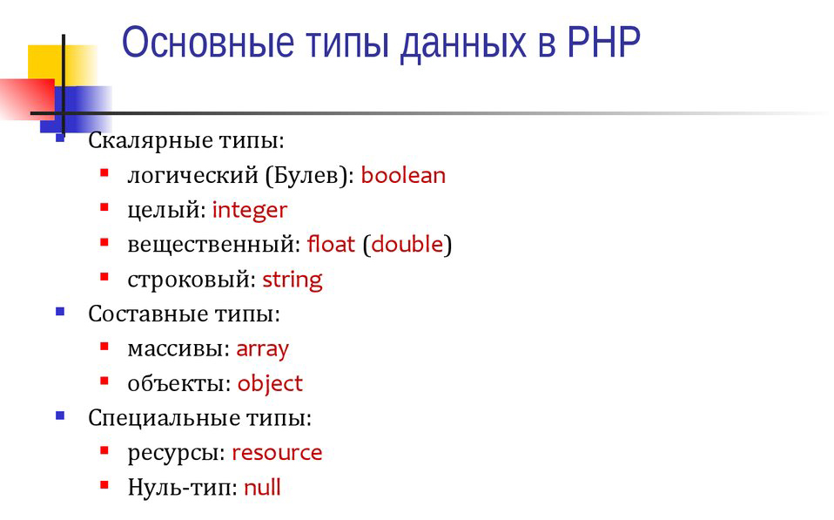

Рисунок 3.1 – Типы данных, используемые в PHP

Тип Array в PHP представляет из себя упорядоченную карту данных – тип, который преобразует значения в ключи. Данный тип имеет оптимизацию в нескольких направлениях одновременно, поэтому его можно использовать как обычный массив, как список или вектор, как хеш–таблицу, которая является реализацией карты, как стэк данных, как очередь и т.д. Для задания array в PHP предпочтительно использовать функцию array() или непосредственно задать значения элементам массива.

Любые программы, реализованные с помощью языка PHP, в общем виде представляют из себя наборы конструкций. В роли конструкций могут выступать любые элементы, используемые в PHP, такие как операторы, функции, циклы и т.д. Зачастую конструкции группируются в группы конструкций, которые объединяются между собой и заключаются в фигурные скобки {...}. К основным конструкциям относятся условные операторы, циклы, конструкции выбора, конструкции включений. К условным операторам относятся if, else, elseif. К циклам while, do-while, for, foreach, break, continue. К конструкциям выбора: switch. К конструкциям возврата значений: return. К конструкциям включений: require(), include(), require_once(), include_once(). Основные конструкции, используемые в PHP изображены на рисунке 3.2:

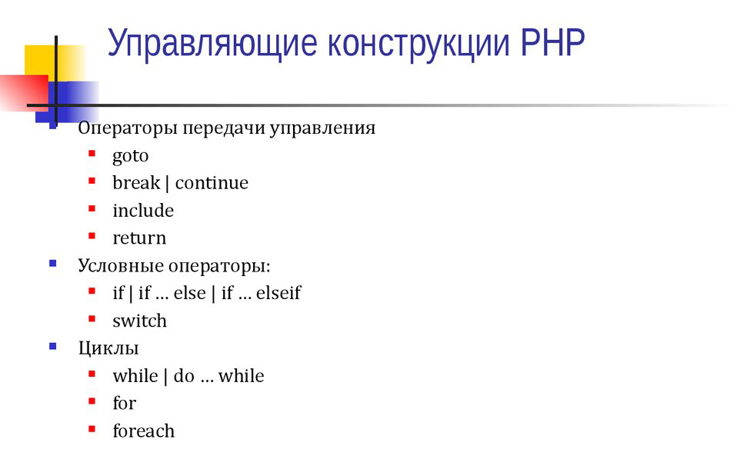

Рисунок 3.2 – Основные конструкции, используемые в PHP

**3.1.2 Язык программирования JavaScript.** JavaScript – язык программирования, предназначенный для написания сценариев для динамических HTML-страниц. Поскольку он не предназначен для разработки и создания автономных веб-приложений, то фрагменты кода встраиваются непосредственно в исходный текст HTML-страницы и интерпретируются браузерами по мере загрузки данной страницы. JavaScript применяется для динамического изменения текста загружаемого HTML-документа и реагирования на события, связанные с действиями пользователей такие как клики мыши, перемещение курсора, нажатия на кнопки клавиатуры и тому подобное, или для изменения состояния веб-страницы, так как с его помощью можно создавать новые HTML-теги или удалять существующие, менять стили элементов, получать и устанавливать куки, записывать информацию в сессии, запрашивать данные или выводить сообщения.

AJAX – технология обращения к серверу без перезагрузки страницы. За счет этого уменьшается время отклика и веб-приложение по интерактивности больше напоминает десктоп. Несмотря на то, что в названии технологии присутствует буква X (от слова XML), использовать XML вовсе не обязательно. Под AJAX подразумевают любое общение с сервером без перезагрузки страницы, организованное при помощи JavaScript.

**3.1.3****Язык гипертекстовой разметки документов HTML.**Создание веб-страниц осуществляется с помощью языка разметки гипертекста (Hyper Text Markup Language – HTML). Язык HTML описывает отображение форматирования шрифтов и абзацев, табличное представление, обработку форм, гипертекстовые ссылки на другие документы, поведение веб-страницы в программе-обозревателе при перемещении над ней указателя мыши.

Основу инструментария данного языка составляют теги. Теги — это инструкции HTML, их в языке насчитывается около сотни. Они присутствуют внутри гипертекстового документа и предназначены для тонкого формирования всей структуры и стиля оформления данного документа. При просмотре такого документа с помощью браузеров, теги невидимы. Да и при создании веб-страниц с помощью специализированных программных средств, а такие средства присутствуют практически во всех офисных приложениях, таких как Word, Excel, Access, Power Point, Outlook и других, теги не видны для пользователей, они вводятся автоматически. Внутри веб-страницы теги присутствуют, но от обычного текста они отличаются тем, что заключены в угловые скобки. Большинство тегов используются парами: открывающий тег, например, <body>, и закрывающий тег </body>; закрывающий тег начинается со слэша — символа «/». Существуют самые разные теги от простых, предназначенных для структурного оформления и выравнивания текста, формирования цвета, размера, начертания шрифтов и т. д., до специальных, которые предназначены для включения в документы мультимедийных и графических объектов. Сложным тегам помимо имени присуще еще и атрибуты, которые детализируют способ их использования. Самыми важными тегами языка HTML являются теги формирования и выполнения гипертекстовых ссылок. С любым фрагментом текста, значком, изображением с помощью таких тегов можно связать гиперссылку — в общем случае другой объект, который может быть представлен документом, изображением, мультимедийным компонентом). С помощью щелчка левой клавиши мыши на выделенном фрагменте инициируется запрос на доставку этого другого объекта, и, если объект на данном компьютере имеется, то он воспроизводится или отображается, с помощью связанной программы, которая запускается для выполнения. Открывшийся на экране объект может быть в свою очередь гипертекстовым и по его гиперссылкам можно получить доступ к связанным объектам. И так далее — количество уровней гипертекстовых отношений не ограничивается.

С момента разработки первой версии языка (HTML 1.0) прошло много лет. За это время произошло довольно серьезное развитие языка. Почти вдвое увеличилось число элементов разметки, оформление документов все больше приближается к оформлению качественных печатных изданий, развиваются средства описания не текстовых информационных ресурсов и способы взаимодействия с прикладным программным обеспечением. Также совершенствуется механизмы разработки типовых стилей. Фактически, в настоящее время HTML развивается в сторону создания стандартного языка разработки интерфейсов, как локальных, так и распределенных систем.

**3.1.4 *Каскадная таблица стилей CSS.*** Основным понятием CSS является стиль. Стиль – это набор правил оформления и форматирования, который может быть применен к различным элементам веб-страницы. В стандартном HTML для присвоения какому-либо элементу определенных свойств, будь это цвет, размер, положение на странице и прочие, было необходимо каждый раз описывать данные свойства, даже если на одной страничке должны располагаться 20 или 220 таких элементов, при этом они ничуть не отличаются один от другого. Веб-разработчики были вынуждены двадцать или двести двадцать раз вставить один и тот же фрагмент HTML-кода в веб-страницу, увеличивая размер файла и время загрузки на компьютер просматривающих её пользователей.

CSS предназначен для действия более удобным и экономичным способом. Для присвоения какому-либо элементу определенных характеристик достаточно лишь один раз описать конкретный элемент и определить его описание как стиль, а в дальнейшем просто указывать, что элементы, которые нужно оформить соответствующим образом, должны принимать свойства стиля, описанного веб-разработчиком. Более того, имеется возможность сохранения описания стилей не в тексте веб-страницы, а в отдельных файлах – это позволит использовать описания стилей на любом количестве веб-страниц, а также изменять оформление любого количества веб-страниц, исправив лишь описание конкретных стилей в отдельных файлах. Кроме того, CSS предоставляет возможность работать со шрифтовым оформлением веб-страниц на гораздо более высоком уровне, чем стандартный HTML, посредством избегания излишнего утяжеления веб-страниц изображений, графикой и других тяжелых элементов.[5]

**3.1.5 СУБД MySQL** – это система управления реляционными базами данных. В реляционной базе данных данные хранятся не все скопом, а в отдельных таблицах, благодаря чему достигается выигрыш в скорости и гибкости. Таблицы связываются между собой при помощи отношений, благодаря чему обеспечивается возможность объединять при выполнении запроса данные из нескольких таблиц. **SQL** как часть системы MySQL можно охарактеризовать как язык структурированных запросов плюс наиболее распространенный стандартный язык, используемый для доступа к базам данных. MySQL – это ПО с открытым кодом. Применять его и модифицировать может любой желающий. Такое ПО можно получать по Internet и использовать бесплатно. При этом каждый пользователь может изучить исходный код и изменить его в соответствии со своими потребностями. MySQL является очень быстрым, надежным и легким в использовании. MySQL обладает также рядом удобных возможностей, разработанных в тесном контакте с пользователями. Первоначально сервер MySQL разрабатывался для управления большими базами данных с целью обеспечить более высокую скорость работы по сравнению с существующими на тот момент аналогами. И вот уже в течение нескольких лет данный сервер успешно используется в условиях промышленной эксплуатации с высокими требованиями. Несмотря на то что MySQL постоянно совершенствуется, он уже сегодня обеспечивает широкий спектр полезных функций. Благодаря своей доступности, скорости и безопасности MySQL очень хорошо подходит для доступа к базам данных по Internet.

MySQL представляет из себя систему клиент-сервер, которая содержит многопоточный SQL-сервер, обеспечивающий поддержку различных вычислительных машин баз данных, а также несколько различных клиентских программ и библиотек, средства администрирования и широкий спектр программных интерфейсов (API). Сервер MySQL постоянно работает на компьютере. Клиентские программы, такие как скрипты PHP посылают серверу MySQL SQL-запросы с помощью механизма сокетов, иначе говоря при помощи сетевых средств. Сервер их обрабатывает и запоминает результат. То есть скрипт указывает, какую информацию пользователь хочет получить от сервера баз данных. Затем сервер баз данных посылает ответ в виде результата пользователю, который запустил выполнение данного скрипта. Механизм использования сокетов подразумевает технологию клиент-сервер, а это означает, что в системе должна быть запущена специальная программа – MySQL-сервер, которая принимает и обрабатывает запросы от программ. Так как вся работа происходит в действительности на одной машине, накладные расходы по работе с сетевыми средствами незначительны, к ним относиться установка и поддержание соединения с MySQL-сервером, которые обходятся без особых денежных вложений.

Cтруктура MySQL представлена тремя уровнями: базы данных – таблицы – записи. Базы данных и таблицы MySQL физически представляются файлами с расширениями frm, MYD, MYI. Логически – таблицы представляют собой совокупности записей. А записи – это совокупности полей разного типа. Имя базы данных MySQL является уникальным в пределах системы, а таблицы – в пределах базы данных, поля - в пределах таблицы. Один сервер MySQL может поддерживать сразу несколько баз данных, доступ к которым может разграничиваться логином и паролем. Зная эти данные, можно работать с конкретной базой данных. Например, можно создавать или удалить в ней таблицы, добавлять записи и так далее. Как правило имя-идентификатор и пароль назначаются хостинг провайдером, который и обеспечивает поддержку MySQL для своих пользователей. В реляционных базах данные хранятся в отдельных таблицах, благодаря чему достигается прирост в скорости и гибкости. Таблицы связываются между собой при помощи отношений, благодаря чему обеспечивается возможность объединения при выполнении запросов данных из нескольких таблиц. SQL как часть системы MySQL можно охарактеризовать как язык структурированных запросов и наиболее распространенным стандартным языком, используемым для доступа к базам данных.

Система безопасности MySQL основана на привилегиях и паролях с возможностью верификации с удаленного компьютера, за счет чего обеспечивается гибкость и безопасность. Пароль при передаче по сети при соединении с сервером шифруется. Пользователи могут соединяться с MySQL, используя сокеты TCP/IP, сокеты Unix или определённые именованные каналы. Начиная с MySQL версии 3.23, где реализовано использование нового типа таблиц, максимальный размер таблиц доведен до 8 миллионов терабайт (263 bytes). Однако следует заметить, что операционные системы имеют свои собственные ограничения по размерам файлов. Как сказано выше размер таблиц в базе данных MySQL обычно лимитируется операционными системами. По умолчанию MySQL-таблицы имеют максимальный размер около 4 Гб. Для любой таблицы можно проверить или определить ее максимальный размер с помощью команд SHOW TABLE STATUS или myisamchk -dv table_name. Если большая таблица предназначена только для чтения, можно воспользоваться myisampack, чтобы слить несколько таблиц в одну и сжать ее. Обычно myisampack ужимает таблицу по крайней мере на 50%, поэтому в результате можно получить очень большие таблицы.

**3.1.6 Локальный Веб-сервер Open Server** – портативный локальный WAMP/WNMP сервер, имеющий многофункциональную управляющую программу и большой выбор подключаемых компонентов. Представленный пакет программ представляет собой полноценный профессиональный инструмент, созданный специально для веб-разработчиков с учётом их рекомендаций и пожеланий. Для отладки скриптов в различном окружении Open Server предлагает на выбор сразу два вида HTTP серверов, различные версии PHP и СУБД модулей, а также возможность быстрого переключения между ними. Отличный набор инструментов: HeidiSQL, Adminer, PHPMyAdmin, PgAdmin. В состав пакета также включены: Perl, FTP сервер, Sendmail, Memcached сервер. Все компоненты взяты с официальных репозиториев и всегда обновляются до актуальных версий с каждым обновлением пакета.

К особенностям Open Server можно отнести:

* подробный просмотр логов всех компонентов в реальном времени;
* поддержка SSL и кириллических доменов из коробки;
* поддержка доменных указателей, а также удобная форма их настройки;
* создание локального под-домена без потери видимости основного домена в сети интернет;
* доступ к доменам и быстрый доступ к шаблонам конфигурации модулей;
* мульти-язычный интерфейс (Русский, Украинский, Белорусский, Английский);

Программа постоянно совершенствуется, просьбы со стороны пользователей Open Server детально изучаются и большинство из них реализуется разработчиками данной платформы.[9]

## 3.2 Описание программного средства

Программное средство, разрабатываемое в данном дипломном проекте, представляет собой веб-приложение, состоит из трех частей:

* клиентская часть;
* серверная часть;
* база данных;

Поскольку разрабатываемый в данном дипломном проекте программный модуль анализа и структуризации реализован в виде веб-приложения, то его структура представляет собой 3 блока:

* клиентская часть;
* серверная часть;
* база данных;

Клиентская часть веб-приложения представляет собой графический интерфейс, который пользователи видят в браузере. Пользователи смогут взаимодействовать с веб-приложением именно через браузер, кликая по ссылкам и кнопкам.

Серверная часть веб-приложения формируется с помощью серверного языка программирования PHP и обрабатывает запросы браузеров, запросы отправляются при каждом переходе пользователей по ссылкам или нажатию кнопок. Сервер обрабатывает данные запросов, вызывая определённые PHP-скрипты, которые формируют веб-страницу, описаную языком HTML, и отсылают полученный результат пользователю. Браузер пользователя будет отображать полученные результаты в виде веб-страниц с необходимой информацией.

База данных представляет собой программное обеспечение на сервере, которое занимается хранением данных и их выдачей в нужный момент. База данных располагается на сервере. PHP-скрипты обращаются к базе данных, извлекая из нее необходимую информацию для формирования веб-страниц, запрошеных пользователями.

На рисунке 3.3 изображена диаграмма последовательности, которая отражает взаимодействие пользователя и блоков приложения между собой. Пользователь с помощью интерфейса, выполняет определенные действия: такие как нажатия кнопок, заполнения данными полей форм, переход по ссылкам и так далее. Интерфейс обрабатывает действия пользователя, и отправляет на сервер определённый PHP запрос. Сервер, обрабатывая полученный запрос, в случае необходимости, может обратиться к базе данных с помощью языка SQL. Получив ответ из базы данных, который представляет собой выборку определённых записей из таблиц, генерирует результат, который с помощью интерфейса отображается пользователю.

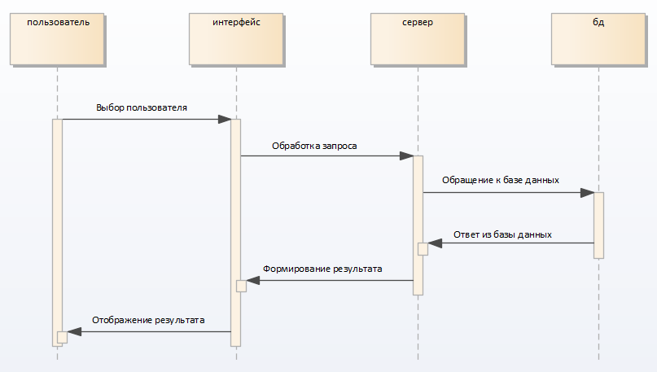

Рисунок 3.3 – Диаграмма последовательности

Для входа необходимо авторизоваться в веб-приложении. авторизации очень простой: нужно ввести имя пользователя и пароль. Если введенная информация пользователем верна, его перенаправит на главную страницу веб-приложения. На рисунках 3.4 и 3.5 изображены диаграммы вариантов использования приложения для пользователей, не прошедших и прошедших процесс авторизации.

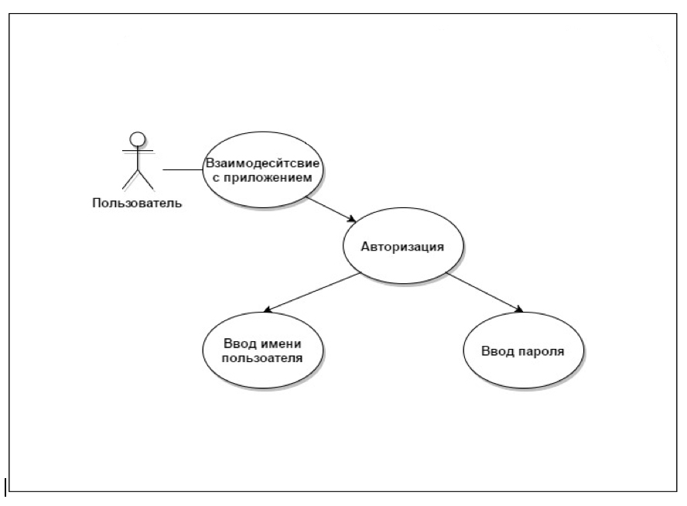

Рисунок 3.4 – Диаграмма вариантов использования для пользователя, не прошедшего авторизацию

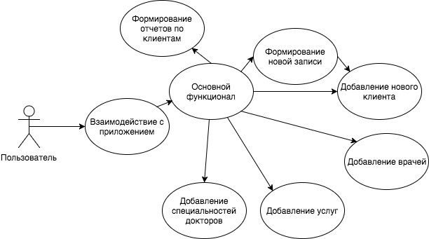

Рисунок 3.5 – Диаграмма вариантов использования для пользователя, прошедшего авторизацию

Алгоритм работы пользователя с приложением изображен на рисунке 3.6:

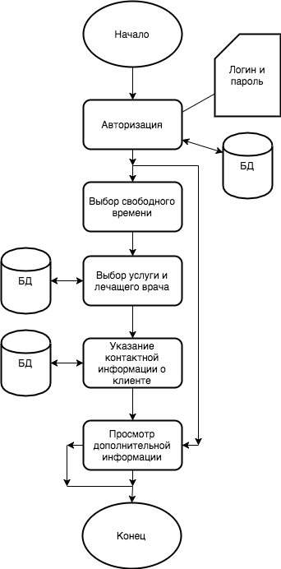

Рисунок 3.6 – Алгоритм работы пользователя с приложением

Меню представляет собой ссылки для навигации по разделам веб-приложения. Так как целью разработанного веб-приложения является предоставление учета клиентов медицинского центра, то необходимы следующие виды информации:

– каталог врачей;

– каталог специальностей;

– каталог услуг;

– каталог клиентов.

При выборе определенно пункта меню будет формироваться необходимый каталог. В любой каталоге доступен просмотр, редактирование, удаление, а также добавление новой позиции.

Дополнительно в меню присутствует два пункта:

– отчеты по врачам;

– отчеты по клиентам.

Страница «Отчеты по врачам» предоставляет информацию о работе выбранного врача за выбранный период времени. С помощью встроенного функционала в любой браузер, необходимую информацию можно отправить на печать.

Страница «Отчеты по клиентам» предоставляет информацию о посещениях определенного клиента за выбранный период времени. С помощью встроенного функционала в любой браузер, необходимую информацию также можно отправить на печать.

## 3.3 Реализация отдельных функций

**3.3.1 Добавление клиента через отдельный каталог**. Добавление клиентаявляется одним из самых важных функций веб-приложения. Клиента можно добавить двумя способами: записывая клиента с главного экрана, используя встроенный календарь, и через страницу «Клиенты».

Добавление клиента через отдельную страницу осуществляется по нажатию на кнопку «Добавить клиента». Открывается модальное всплывающее окно, представленное на рисунке 3.7:

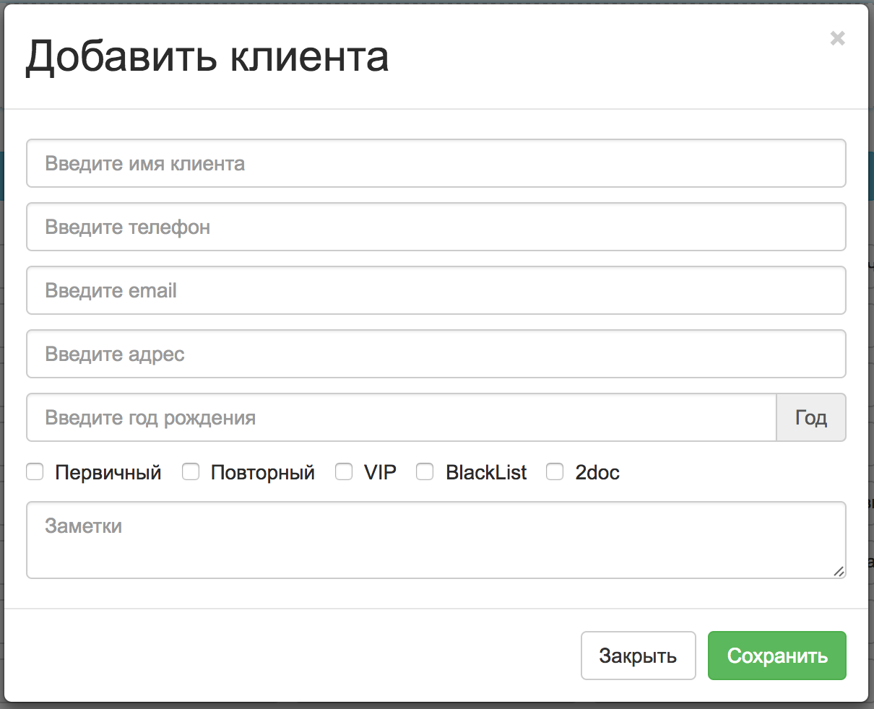

Рисунок 3.7 – Форма добавления клиента

Представленная на рисунке форма добавления клиента реализуется следующим фрагментом кода:

<div class="modal-dialog">

<div class="modal-content">

<div class="modal-header">

<button type="button" class="close" data-dismiss="modal"><span aria-hidden="true">×</span> <span class="sr-only">close</span></button>

<h2 id="modalTitle" class="modal-title"></h2>

</div>

<div id="modalBody" class="modal-body">

<div>

<input type="text" placeholder="Введите имя клиента" class="form-control" id="name_input">

</div>

<div>

<input type="text" placeholder="Введите телефон" class="form-control" id="phone_input">

</div>

<div>

<input type="text" placeholder="Введите email" class="form-control" id="email_input">

</div>

<div>

<input type="text" placeholder="Введите адрес" class="form-control" id="address_input">

</div>

<div class="input-group">

<input type="text" placeholder="Введите год рождения" class="form-control" id="year_input">

<span class="input-group-addon" id="basic-addon2">год</span>

</div>

<div>

<label class="checkbox-inline">

<input name="first_input" type="checkbox"/>Первичный

</label>

<label class="checkbox-inline">

<input name="permanent_input" type="checkbox"/>Повторный

</label>

<label class="checkbox-inline">

<input name="vip_input" type="checkbox"/>VIP

</label>

<label class="checkbox-inline">

<input name="black_input" type="checkbox"/>BlackList

</label>

<label class="checkbox-inline">

<input name="twodoc_input" type="checkbox"/>2doc

</label>

</div>

<div>

<textarea id="info_input" placeholder="Заметки" class="form-control"></textarea>

</div>

</div>

<div class="modal-footer">

<button type="button" class="btn btn-default" data-dismiss="modal">Закрыть</button>

<button class="btn btn-success" id="save_btn">Сохранить</button>

</div>

</div>

</div>

Обязательный полями при добавлении клиента являются поля «Имя клиента» и «Телефон». Пользователю можно указать также дополнительные опции:

– первичный, если клиент записывается в центр в первых раз;

– повторный, если клиент приходит во второй и последующие разы;

– *VIP*, если клиент посетил за определенное количество времени 10 различных услуг;

– *BlackList*, внутренний черный список в компании, если этот человек был груб, вел себя некомпетентно и центр не заинтересован в предоставлении услуг для него.

– *2doc*, пометка, что пользователь пришел с сервиса с одноименным названием.

При заполнении полей формы добавления клиента и нажатии кнопки «Сохранить», данные обрабатываются следующим фрагментом кода:

<?php

if(empty($_SERVER['HTTP_X_REQUESTED_WITH']) && strtolower($_SERVER['HTTP_X_REQUESTED_WITH']) != 'xmlhttprequest') {

echo 'Access forbidden';

exit();

}

require_once('../connect_to_db.php');

$type = $_POST['type'];

if($type == 'new') {

$name = $_POST['name_input'];

$phone = $_POST['phone_input'];

$email = $_POST['email_input'];

$address = $_POST['address_input'];

$year = $_POST['year_input'];

$permanent = $_POST['permanent_input'];

$first = $_POST['first_input'];

$vip = $_POST['vip_input'];

$black = $_POST['black_input'];

$twodoc = $_POST['twodoc'];

$info = $_POST['info_input'];

$sql = "INSERT INTO clients (name, phone , email , address, year,permanent , first , vip , black , 2doc ,info )

VALUES ('$name', '$phone' ,'$email', '$address', '$year' , '$permanent' , '$first' , '$vip' , '$black' , '$twodoc' ,'$info')";

if ($query = $conn->query($sql))

{

$last_id = $conn->insert_id;

echo json_encode(array("newid"=>$last_id));

}

else

{

print_r(false);

}

}

$conn->close();

?>

В данном фрагменте кода происходит подключение к базе данных. Определяется тип запроса, в данном случае тип будет «добавление». Из суперглобального объекта $_POST берутся значения, которые были заполнены в поля формы, и раскладываются по переменным. Происходит один общий SQL-запрос в базу данных с целью добавить информацию о новом клиенте. В случае успешного добавления в модальном окне появляется фраза «Успешно» и окно закрывается, клиент добавляется в каталог без перезагрузки страницы.

**3.3.2 Добавление заявки и параллельное добавление клиента**. Создать заявку можно только с главной страницы веб-приложения. Первым делом выбирается необходимое время. После нажатия на календарь открывается модальное всплывающее окно, представленное на рисунке 3.8:

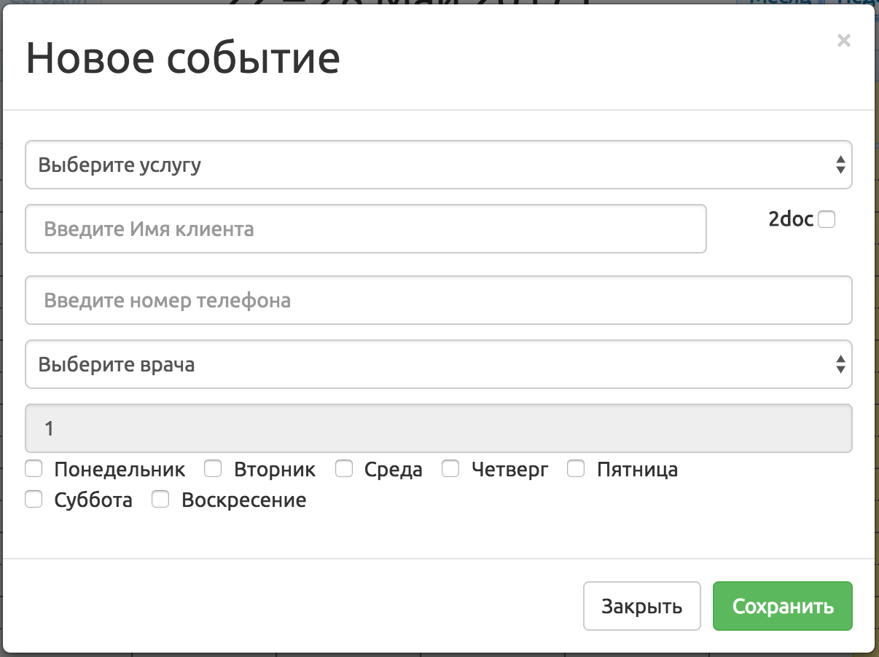

Рисунок 3.7 – Форма добавления заявки

Представленная на рисунке форма добавления заявки реализуется следующим фрагментом кода:

<div id="NewEventModal" class="modal fade">

<div class="modal-dialog">

<div class="modal-content">

<div class="modal-header">

<button type="button" class="close" data-dismiss="modal"><span aria-hidden="true">×</span> <span class="sr-only">close</span></button>

<h2 id="modalTitle" class="modal-title"></h2>

</div>

<div id="modalBody" class="modal-body">

<div>

<select class="form-control" id="service_input">

<option selected value="0">Выберите услугу</option>

<?php

$services = array();

$sql = "SELECT * FROM services ORDER BY name";

$query = $conn->query($sql);

while($fetch = mysqli_fetch_array($query,MYSQLI_ASSOC)) {

$e = array();

$e['id'] = $fetch['id'];

$e['name'] = $fetch['name'];

$e['time'] = $fetch['time'];

$e['price'] = $fetch['price'];

$e['price_material'] = $fetch['price_material'];

$e['discount'] = $fetch['discount'];

array_push($services, $e);

}

for ($i=0; $i < count($services);$i++){

echo '<option value="'.$services[$i]['id'] .'" data-time="'.$services[$i]['time'].'" data-price="'.$services[$i]['price'].'" data-price-material="'.$services[$i]['price_material'].'" data-discount="'.$services[$i]['discount'].'">'.$services[$i]['name'].'</option>';

}

?>

</select>

</div>

<div class="hidden">

<input type="number" placeholder="Введите количество пиявок" class="form-control" id="material_count">

</div>

<div>

<input type="text" placeholder="Введите Имя клиента" class="form-control" id="client_input">

<div id="live_search_results"></div>

</div>

<div>

<input type="text" placeholder="Введите номер телефона" class="form-control" id="phone_input">

</div>

<div>

<select class="form-control" id="doctor_input">

<option selected value="0">Выберите врача</option>

<?php

$doctors = array();

$sql = "SELECT * FROM doctors ORDER BY name";

$query = $conn->query($sql);

while($fetch = mysqli_fetch_array($query,MYSQLI_ASSOC)) {

$e = array();

$e['id'] = $fetch['id'];

$e['name'] = $fetch['name'];

$e['color'] = $fetch['color'];

$e['services'] = $fetch['services'];

$e['shedule'] = $fetch['shedule'];

array_push($doctors, $e);

}

for ($i=0; $i < count($doctors);$i++){

echo '<option value="'.$doctors[$i]['id'] .'" data-shedule="'.$doctors[$i]['shedule'].'" data-services="'.$doctors[$i]['services'].'" data-color="'.$doctors[$i]['color'].'">'.$doctors[$i]['name'].'</option>';

}

?>

</select>

</div>

<div class="checkbox-group-days required">

<input type="number" placeholder="Введите количество посещений" class="form-control" value="1" id="period_count_input" disabled/>

<label class="checkbox-inline"><input name="days_input[]" type="checkbox" value="1" />Понедельник</label>

<label class="checkbox-inline"><input name="days_input[]" type="checkbox" value="2" />Вторник</label>

<label class="checkbox-inline"><input name="days_input[]" type="checkbox" value="3" />Среда</label>

<label class="checkbox-inline"><input name="days_input[]" type="checkbox" value="4" />Четверг</label>

<label class="checkbox-inline"><input name="days_input[]" type="checkbox" value="5" />Пятница</label>

<br/>

<label class="checkbox-inline"><input name="days_input[]" type="checkbox" value="6" />Суббота</label>

<label class="checkbox-inline"><input name="days_input[]" type="checkbox" value="7" />Воскресение</label>

</div>

<div id="days_result"></div>

<input type="hidden" id="start_date" />

<input type="hidden" id="end_date" />

<input type="hidden" id="allday" />

<input type="hidden" id="client_year" />

<input type="hidden" id="client_info" />

<input type="hidden" id="client_address" />

</div>

<div class="modal-footer">

<button type="button" class="btn btn-default" data-dismiss="modal">Закрыть</button>

<button class="btn btn-success" id="save_btn">Сохранить</button>

</div>

</div>

</div>

</div>

Обязательными полями здесь являются все: «выбор услуги», «имя клиента», «номер телефона», «выбор врача». Поля «выбор услуги» и «выбор врача» взаимосвязаны. Каждый врач предоставляет определенные услуги, и наоборот, одна услуга предоставляется определенными врачами. Можно начать заполнение, как с указания услуги, так и с указания врача. При вводе имени пользователя происходит поиск в режиме реального времени по каталогу клиентов, и если клиент, который записывается в данный момент, найден, то под полем будут предложены варианты клиентов. Демонстрация этого функционала представлена на рисунке 3.8:

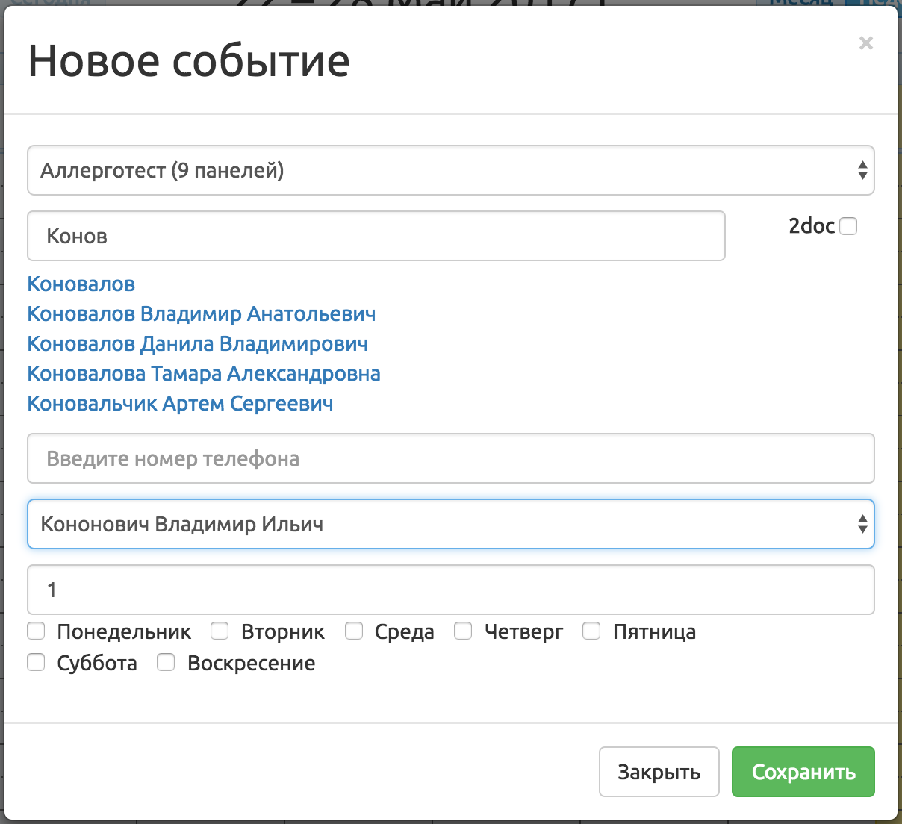

Рисунок 3.8 – Поиск существующего клиента в форме добавления заявки

После выбора клиента из появившегося списка, информация расставляется по необходимым полям автоматически. Данный функционал очень удобен для администратора центра, исключается необходимость дополнительного поиска записывающегося человека по каталогу клиентов, всё делается в одном окне.

После нажатия кнопки сохранить модальное окно закрывается, а на календаре появляется только что опубликованная запись. Демонстрация календаря с нанесенными на него заявками по определенной неделе представлены на рисунке 3.9:

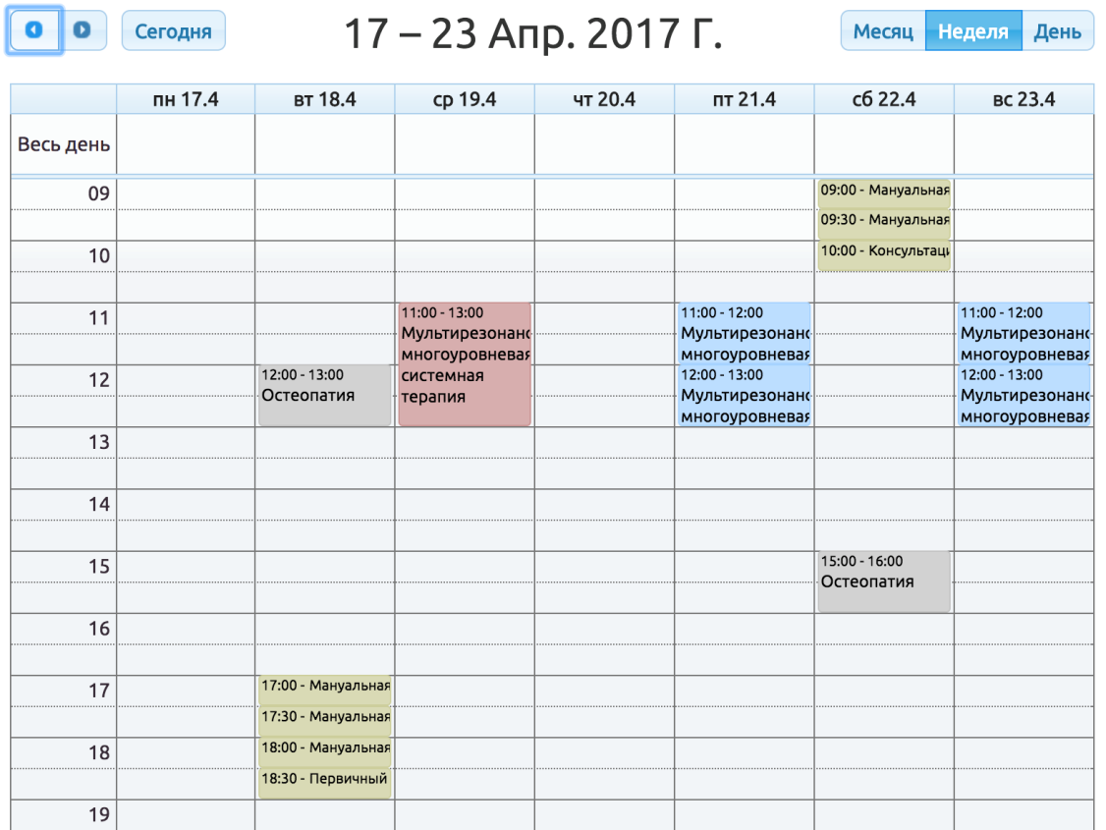

Рисунок 3.9 – Перечень записей клиентов на определенную неделю

При повторном открытии этой же заявки появляется дополнительная кнопка «Добавить/редактировать клиента», изображенная на рисунке 3.10:

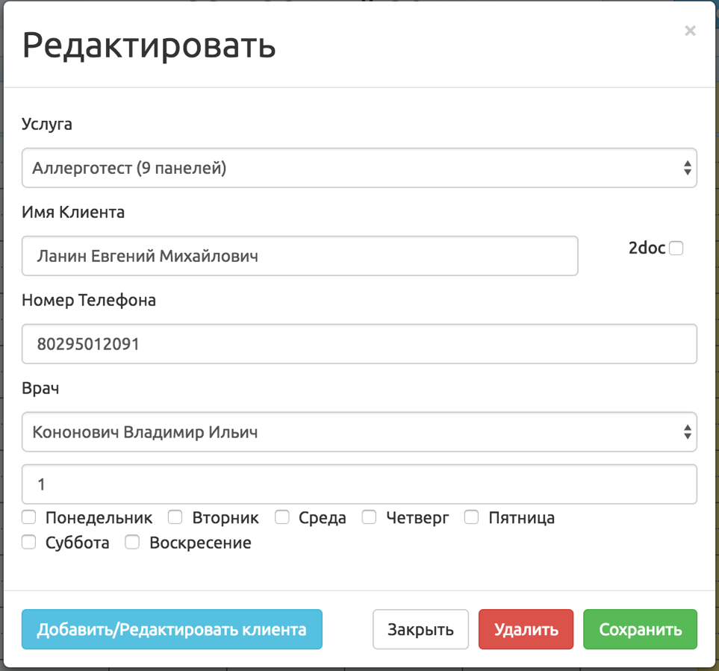

Рисунок 3.10 – Окно просмотра и редактирования заявки

После нажатия на эту кнопку происходит GET запрос на страницу «Каталог клиентов», открывается модальное окно с добавлением нового клиента, и первый два обязательных поля «Имя» и «Телефон» автоматически заполняются значениями из заявки.

Описанный функционал реализуется следующим фрагментом кода:

<?php

if ($_GET['name'] && $_GET['phone']){

$key = array_search($_GET['name'], array_column($clients, 'name'));

if ($key !== FALSE ){

echo '<script type="text/javascript">

$(document).ready(function() {

$(".client-'.$key.'").trigger("click");

});

</script>';

}

else {

echo "<script type='text/javascript'>

$(document).ready(function() {

$('#NewClientModal #modalTitle').html('Добавить клиента');

$('#NewClientModal #modalBody div input,#NewClientModal #modalBody div textarea').val('');

$('#NewClientModal #modalBody div').removeClass('has-success');

$('#NewClientModal #modalBody div').removeClass('has-error');

$('#NewClientModal #modalBody div #name_input').val('". $_GET['name'] ."');

$('#NewClientModal #modalBody div #phone_input').val('". $_GET['phone'] ."');

$('#NewClientModal').modal();

});

</script>";

}

}

?>

Каждый цвет записи обозначает определенного доктора. Слева от календаря есть перечень всех докторов с их обозначительными цветами. Демонстрация перечня представлена на рисунке 3.11:

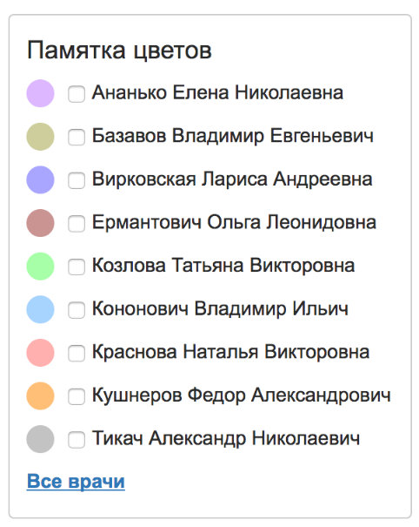

Рисунок 3.11 – Памятка цветов врачей

**3.3.3 Запись клиента на услугу на несколько сеансов вперед**. Данный функционал является одним из самых сложных во всем веб-приложении. Последующие сеансы должны зависеть от многих факторов:

– график работы врача;

– загруженность врача;

– загруженность кабинета, в котором принимает врач.

Выбор нескольких сеансов осуществляется в том же окне при добавлении заявки в самом низу модального окна. С помощью мыши можно выбрать дни недели, которые интересуют клиента, указать количество сеансов, и веб-приложение само подберет оптимальное время на каждый последующий день, на когда можно записать. Демонстрация функционала приведена на рисунке 3.12:

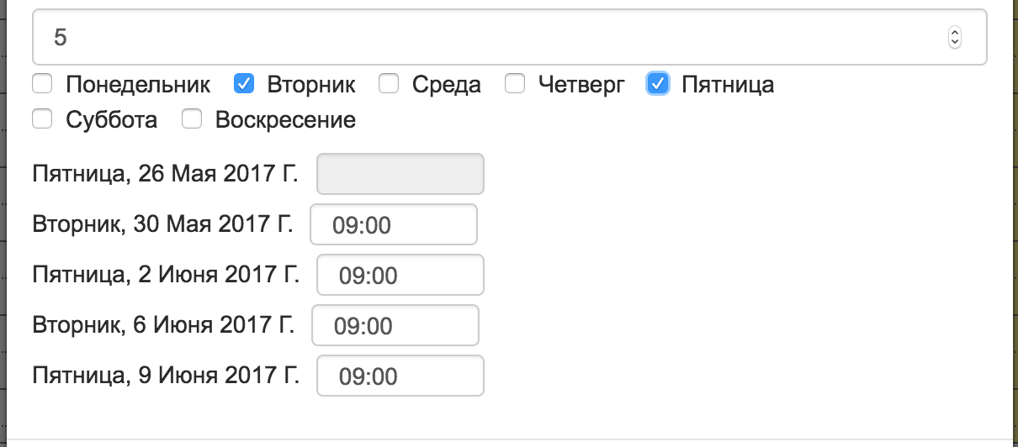

Рисунок 3.12 – Запись клиента на несколько сеансов вперед

Первый день из перечня заблокирован потому, что изначально мы создаем заявку на нужное время, и сменить его в данном окне нельзя.

После нажатия кнопки сохранить событие появится в календаре столько раз, сколько мы выбрали сеансов в нужном месте (в зависимости от времени).

Представленный на рисунке функционал добавления нескольких сеансов вперед реализуется следующим фрагментом кода:

$('#period_count_input , .checkbox-group-days input[type=checkbox]').change(function(){

show_days_result("#"+$(this).closest('.modal').attr('id'), $(this).closest('.modal').find('#modalBody #doctor_input').val(), $(this).closest('.modal').find('#modalBody #doctor_input').find(':selected').attr('data-shedule'),$(this).closest('.modal').find('#modalBody #service_input').find(':selected').attr('data-time') );

});

function show_days_result(form_id, doctor_id ,doctor_shedule , service_time) {

$(form_id+' #days_result').html('');

var period_count = $(form_id + ' #modalBody #period_count_input').val().toString();

var group_period_days = $(form_id + " div.checkbox-group-days.required :checkbox:checked").map(function(){

return $(this).val();

}).get();

var start_db = $(form_id + ' #modalBody #start_date').val().toString();

start_day = Date.parse(start_db);

start_day_db = new Date(start_day);

if (group_period_days.length == 0) {

for(k=0;k<=period_count;k++) group_period_days.push(start_day_db.getDay());

}

//console.log(group_period_days);

for(var i=0;i<group_period_days.length;i++){

if (group_period_days[0] <= start_day_db.getDay())

group_period_days.push(group_period_days.shift());

}

var days_array = [];

for(var i=0;i<period_count;i++) {

if(i==0){

days_array.push(start_day_db.getDay());

}

else{

if (i==1 && group_period_days[0] == start_day_db.getDay()){

group_period_days.push(group_period_days.shift());

days_array.push(group_period_days[(i-1)%group_period_days.length]);

}

else {

days_array.push(group_period_days[(i-1)%group_period_days.length]);

}

}

}

for(var i=0;i<days_array.length;i++) {

if( i == 0)

{

start_day = Date.parse(start_db);

}

if (i != 0) {

start_day = Date.parse(start_day_db);

var x_days = days_array[i] - days_array[i-1];

if (x_days <= 0) {

x_days +=7;

}

start_day += 86400000*x_days;

}

start_day_db = new Date(start_day);

timepicker_start_time = new Date(0, 0, 0, start_day_db.getHours()-3, start_day_db.getMinutes(), 0);

var options = {

year: 'numeric',

month: 'long',

day: 'numeric',

weekday: 'long',

timezone: 'Europe/Minsk'

};

$(form_id + ' #days_result').append(start_day_db.toLocaleString("ru", options)+'<input class="timepicker form-control" type="text">'+'<br/>');

if (doctor_shedule){

doctor_shedule = doctor_shedule.toString().split(',');

var minTime = doctor_shedule[days_array[i]-1].split('-')[0];

var maxTime = doctor_shedule[days_array[i]-1].split('-')[1];

if (maxTime) {

var maxTime_minutes = (maxTime.split(':')[0]*60) + parseInt(maxTime.split(':')[1]);

maxTime_minutes -= service_time;

maxTime = Math.floor(maxTime_minutes/60)+':'+((maxTime_minutes/60)-Math.floor(maxTime_minutes/60))*60;

if (maxTime.split(':')[1].length == '1') maxTime+='0';

}

var all_events = calendar.fullCalendar('getEventSources');

var doctor_events = [];

all_events_length = all_events.length - 1;

for(var n=0; n < all_events[all_events_length].events.length; n++){

if (all_events[all_events_length].events[n].doctor == doctor_id) doctor_events.push(all_events[all_events_length].events[n]);

}

var disableTimeRanges = [];

// добавить текущие записи в disableTimeRanges

for(var k=0; k < doctor_events.length; k++ ){

if( doctor_events[k].start._d.getMonth() == start_day_db.getMonth() && doctor_events[k].start._d.getDate() == start_day_db.getDate() ) {

disableTimeRanges_start = (doctor_events[k].start._d.getHours()-3) +':'+doctor_events[k].start._d.getMinutes();

disableTimeRanges_end = (doctor_events[k].end._d.getHours()-3) +':'+doctor_events[k].end._d.getMinutes();

if (disableTimeRanges_start.split(':')[1].length == '1') disableTimeRanges_start+='0';

if (disableTimeRanges_end.split(':')[1].length == '1') disableTimeRanges_end+='0';

disableTimeRanges.push([disableTimeRanges_start,disableTimeRanges_end]);

}

}

$('.timepicker').last().timepicker({

'timeFormat': 'H:i',

'minTime': minTime,

'maxTime': maxTime,

'disableTimeRanges': disableTimeRanges

});

// обновить disableTimeRanges с учетом времени услуги (не переносить вверх!)

for(k = 0; k < disableTimeRanges.length; k++ ) {

disableTimeRanges[k][0] = disableTimeRanges[k][0]-(service_time-30)*60;

}

maxTime_minutes = (maxTime.split(':')[0]*60) + parseInt(maxTime.split(':')[1]);

minTime_minutes = (minTime.split(':')[0]*60) + parseInt(minTime.split(':')[1]);

start_day_db_minutes = (start_day_db.getHours()-3)*60 + start_day_db.getMinutes();

// рабочий день?

if ( minTime_minutes && maxTime_minutes){

// проверка на свободное время

if (disableTimeRanges.length != 0) {

outer:

for(var d = 0; d < disableTimeRanges.length; d++) {

// самая ранняя запись

if (d == 0) {

disableTimeRanges_first_minutes = minTime_minutes;

disableTimeRanges_second_minutes = disableTimeRanges[d][0]/60;

if (disableTimeRanges_second_minutes > disableTimeRanges_first_minutes ) {

$(form_id + ' .timepicker').last().timepicker('setTime', disableTimeRanges[d][0]-30*60);

break outer;

}

}

// запись между существующих

if( d != disableTimeRanges.length -1){

disableTimeRanges_first_minutes = disableTimeRanges[d][1]/60;

disableTimeRanges_second_minutes = disableTimeRanges[d+1][0]/60;

if (disableTimeRanges_second_minutes > disableTimeRanges_first_minutes ) {

$(form_id + ' .timepicker').last().timepicker('setTime', disableTimeRanges[d][1]);

break outer;

}

}

// запись после существующих

if (d == disableTimeRanges.length -1) {

disableTimeRanges_first_minutes = disableTimeRanges[d][1]/60;;

disableTimeRanges_second_minutes = maxTime_minutes;

if (disableTimeRanges_second_minutes >= disableTimeRanges_first_minutes) {

$(form_id + ' .timepicker').last().timepicker('setTime', disableTimeRanges[d][1]);

break outer;

}

}

}

//$(form_id + ' .timepicker').last().timepicker('setTime', disableTimeRanges[disableTimeRanges.length-1][1]);

}

// весь день свободен

else {

if (i == 0 ) $(form_id + ' .timepicker').last().timepicker('setTime', timepicker_start_time)

else $(form_id + ' .timepicker').last().timepicker('setTime', minTime);

}

}

// Выходной

else $(form_id + " .timepicker").last().prop('disabled', true);

}

else {

$('.timepicker').last().timepicker({

'timeFormat': 'H:i',

'minTime': '9:00',

'maxTime': '19:00'

});

$(form_id + ' .timepicker').last().timepicker('setTime', timepicker_start_time);

}

}

if (form_id == "#EditEventModal") {

$(form_id + " .timepicker").first().prop('disabled', true);

$(form_id + " .timepicker").first().timepicker('setTime', '--:--');

}

}

Реализация данной функции представлена на рисунке 3.13:

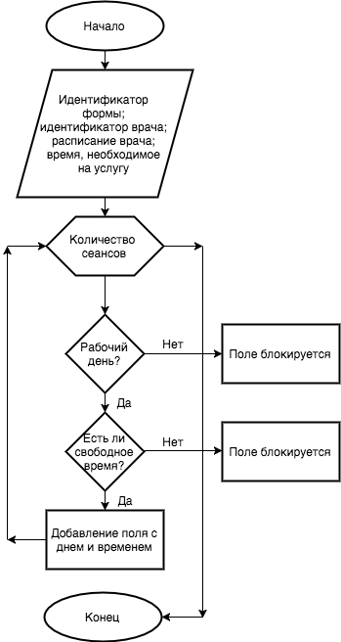

3.13 – Алгоритм записи на несколько сеансов вперед

Функция получает на вход идентификатор формы, идентификатор врача, расписание врача, а также время, необходимое на услугу. В зависимости от введенного количества сеансов определяется количество итераций с проверками. Каждая итерация включает в себя несколько условий. Первое условие «Рабочий день?», второе условие «Есть ли свободной время?». При успешной проверке условий происходит добавление формы на страницу с указанием дня недели, датой и временем. Если хотя бы одно из условий не выполнится, то поле также появится, но время выводиться не будет, и само поле будет заблокировано.

## 3.4 Руководство пользователя

Для начала работы с веб-приложением пользователю необходимо пройти процесс авторизации, для этого нужно ввести данные своей учётной записи в форму авторизации изображенной на рисунке 3.14:

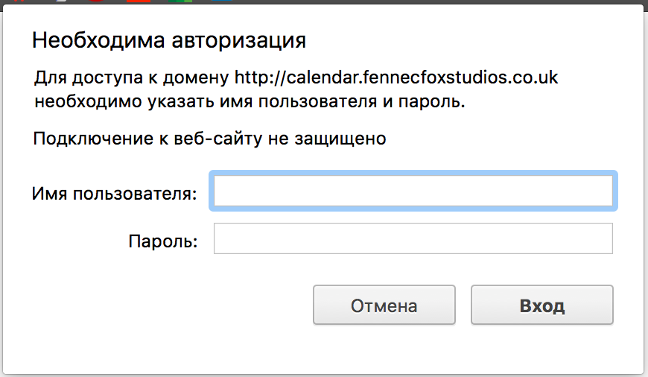

Рисунок 3.14 – Форма авторизации

При неправильном вводе связки имя пользователя и пароль окно повторно всплывет с просьбой повторно ввести данные.

Регистрация в сервисе осуществляется только техническим специалистом, способ регистрации в интерфейсе веб-приложения отсутствует.

Общий вид приложения для пользователей, прошедших процесс авторизации, изображен на рисунке 3.15:

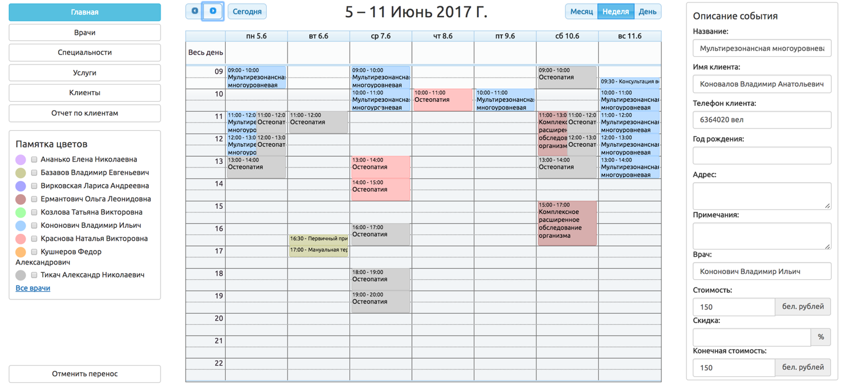

Рисунок 3.15 – Общий вид веб-приложения

Для выбора каталога определенной информации, пользователю необходимо нажать соответствующую кнопку в меню, изображенном на рисунке 3.16:

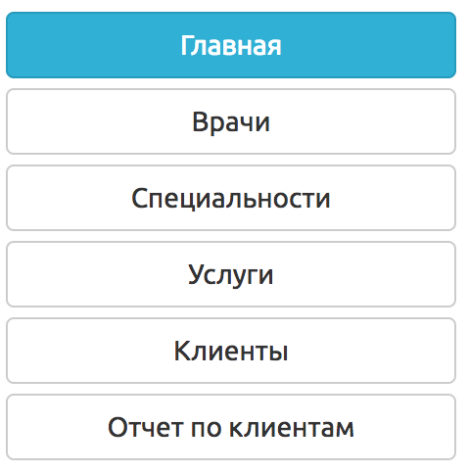

Рисунок 3.16 – Меню навигации по веб-приложению

У пользователя с правами мульти-админа в меню присутствует дополнительный пункт «Отчет по врачам»

После нажатия кнопки выбранного раздела меню, пользователю будет доступна соответствующая информация. Дизайн подачи информации схож на всех страницах. Оформление отдельного каталога изображено на рисунке 3.17:

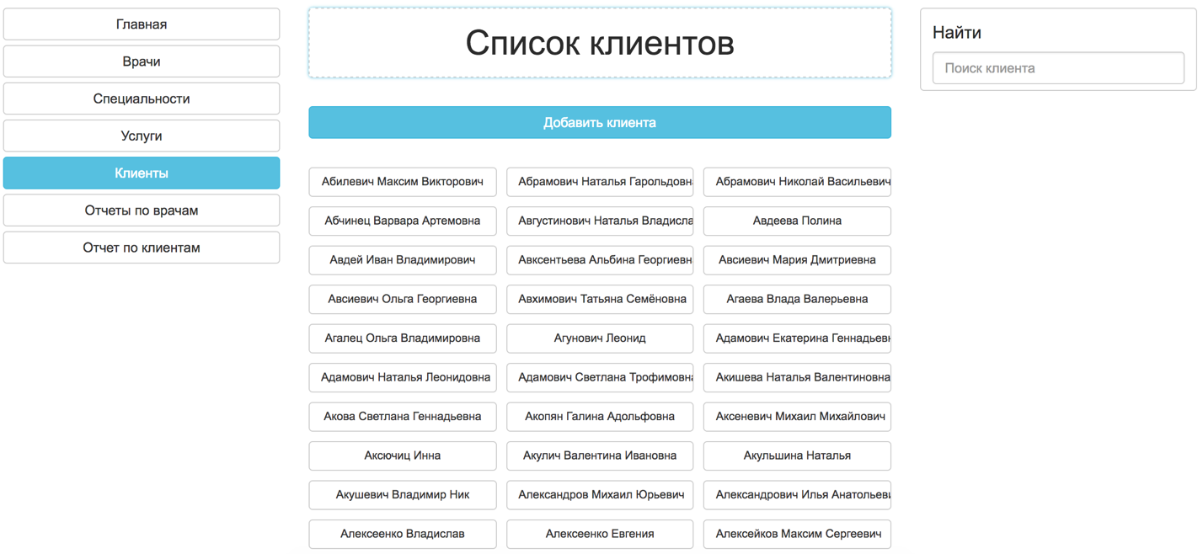

Рисунок 3.17 – Общий вид каталога клиентов

Быстрый просмотр записи производится посредством наведения на запись и изучением информации, появившейся в правой части интерфейса главной страницы. Пример быстрого просмотра приведен на рисунке 3.18:

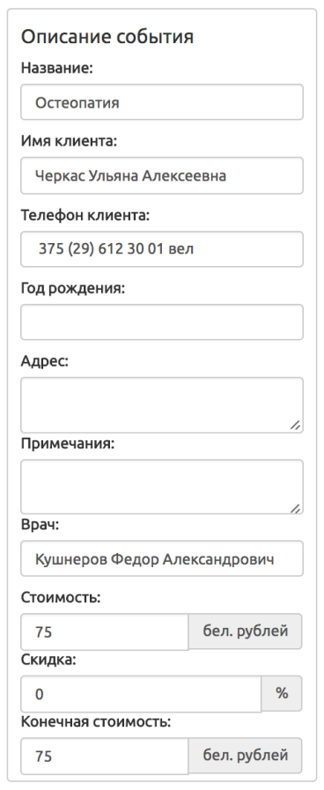

Рисунок 3.18 – Быстрый просмотр записи

Полноценный просмотр записи с возможностью редактирования записи и редактирования информации о клиенте, записанного на прием осуществляется по средствам нажатия на запись на календаре. Пример полного просмотра приведен на рисунке 3.19:

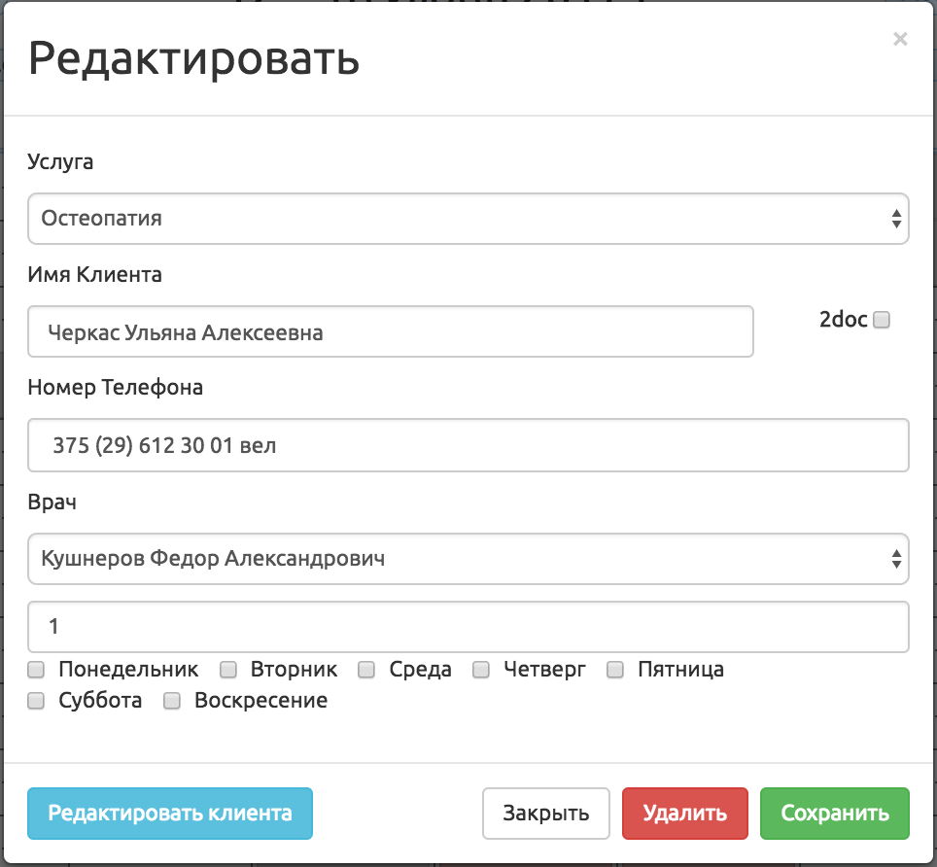

Рисунок 3.19 – Полный просмотр записи с возможностью редактирования

# ТЕХНИКО-ЭКОНОМИЧЕСКОЕ ОБОСНОВАНИЕ ПРОЕКТА

## 4.1 Характеристика программного продукта

Автоматизированная информационная система агроэкоусадьбы. Данный продукт предназначен для использования на предприятии ООО «Мультирезонанс». Он позволит администратору медицинского центра записывать клиентов на интересующее их время и к интересующему их доктору на основе общего графика центра и загруженности докторов. В данный момент запись ведется в программном обеспечении Microsoft Excel.

Разработка и внедрение данной программы позволит:

– упростить поиск свободного времени для записи клиента;

– сэкономить время администратора;

– автоматизирует запись клиентов на определенное количество сеансов вперед.

Экономическая целесообразность инвестиций в разработку и использование системы осуществляется на основе расчета и оценки следующих показателей:

– чистая дисконтированная стоимость (ЧДД);

– срок окупаемости инвестиций (ТОК);

– рентабельность инвестиций (Ри).

В результате разработки данного программного продукта увеличится скорость и качество записи клиентов, появится возможность вести учет клиентов на основе всей информации о записях, приходах и оплатах, что и будет являться результатом от внедрения программного продукта.

## 4.2 Расчет затрат и отпускной цены программного средства

1. Основная заработная плата исполнителей проекта определяется по формуле:



где n – количество исполнителей, занятых разработкой ПС;

Tчi – часовая тарифная ставка i-го исполнителя (руб.);

Фэi – эффективный фонд рабочего времени i-го исполнителя (дней);

ТЧ – количество часов работы в день (ч);

К – коэффициент премирования (1,5).

В настоящий момент, на 24.03.2017 года, тарифная ставка 1-го разряда на предприятии составляет 190 руб.

Расчет основной заработной платы представлен в таблице 4.1.

Таблица 4.1 – Расчет основной заработной платы

|  |  |  |  |  |  |  |
| --- | --- | --- | --- | --- | --- | --- |
| Исполнитель | Раз-ряд  ЕТС | Тариф-ный коэффи-циент  (Тк) | Месячн-ая ставка, руб.  (Тм) | Часовая тарифная ставка, руб.  (Тч) | Плано-вый фонд рабочего времени, ч. | Заработная плата, руб. |
| Директор | 15 | 3,48 | 660,24 | 3,93 | 228 | 896,89 |
| Инженер-программист | 13 | 3,04 | 577,92 | 3,44 | 504 | 1 638 |
| Итого | | | | | | 2 534,89 |
| Премия 50% | | | | | | 1 267,45 |
| Основная заработная плата (Зо) | | | | | | 3 802,34 |

2. Дополнительная заработная плата включает выплаты, предусмотренные законодательством о труде, и определяется по формуле:



где Нд – норматив дополнительной заработной платы, 15%.

Дополнительная заработная плата составит:

Зд = 3802,34·15/100 = 570,35 руб.

3. Отчисления в фонд социальной защиты населения и на обязательное страхование (ЗС) определяются в соответствии с действующими законодательными актами по формуле:



где НСЗ – норматив отчислений в фонд социальной защиты населения и на обязательное страхование, 34 + 0,6%.

Зсз = (3802,34+570,35)·34,6/100 = 1 512,95 руб.

4. Расходы по статье «Машинное время» (РМ) включают оплату машинного времени, необходимого для разработки и отладки ПС, и определяются по формуле:



где Цм – цена одного часа машинного времени, м-ч, 1,40 р.;

Vо – общий объём программного средства (строк исходного кода);

Нмв – норматив расхода машинного времени на откладку 100 строк исходного кода, 12%.

Расходы на использование машинного времени составят:

Рм = 1,40∙3000∙12/100 = 504 руб.

5. Затраты по статье «Накладные расходы» (РН), связанные с необходимостью содержания аппарата управления, вспомогательных хозяйств и опытных (экспериментальных) производств, а также с расходами на общехозяйственные нужды (РН), определяются по формуле:



где Нрн – норматив накладных расходов (100%).

Накладные расходы составят:

Рн = 3802,34 · 1 = 3 802,34 руб.

Общая сумма расходов по всем статьям сметы (Ср) на ПС рассчитывается по формуле:



Ср = 3802,34 + 570,35 + 1512,95 + 504 + 3802,34 = 10 191,98 руб.

Кроме того, организация-разработчик осуществляет затраты на сопровождение и адаптацию ПС (Рса), которые определяются по нормативу (Нрса)



где Нрас – норматив расходов на сопровождение и адаптацию (10%).



где Рса – расходы на сопровождение и адаптацию ПС в целом по организации (руб.);

СР – смета расходов в целом по организации без расходов на сопровождение и адаптацию (руб.).

Рса = 10191,98 · 10/100= 1 019,20 руб.

Общая сумма расходов на разработку (с затратами на сопровождение и адаптацию) как полная себестоимость ПС (СП) определяется по формуле:

Сп = Ср + Рса

Сп= 10191,98 + 1019,20 = 11 211,18 руб.

Прибыль ПС рассчитывается по формуле:



где Ппс – прибыль от реализации ПС заказчику (руб.);

УР – уровень рентабельности ПС (25%);

СП – себестоимость ПС (руб.).

Ппс = 11211,18 · 25/100=2 802,80 руб.

Прогнозируемая отпускная цена ПС:



Цп = 11211,18 + 2802,80 = 14 013,98 руб.

## 4.3 Расчет стоимостной оценки результата

Результатом (Р) в сфере использования программного продукта является прирост чистой прибыли и амортизационных отчислений.

**4.3.1 Расчет прироста чистой прибыли.** Прирост прибыли за счет экономии расходов на заработную плату в результате снижения трудоемкости выполняемых работ.

1. Экономия затрат на заработную плату при использовании ПС в расчете на объем выполняемых работ определяется по формуле:

Э3 = Кпр·(tс · Тс - tн · Тн) · Nп · (1 + Нд/100)·(1 + Нно/100),

где Nп - плановый объем работ.;

tc, tн - трудоемкость выполнения работы до и после внедрения программного продукта, нормо-час;

Тс, Тн - часовая тарифная ставка, соответствующая разряду выполняемых работ до и после внедрения программного продукта, руб./ч , 1,2 руб.;

Кпр - коэффициент премий, 1,5;

Нд- норматив дополнительной заработной платы, 15%;

Нно - ставка отчислений от заработной платы, включаемых в себестоимость, 34,6%.

До внедрения программного продукта трудоемкость учета клиента составляла 0.3 человека-часа, после внедрения программы – 0,008 человека-часа. В год предприятие проводит около 5000 записей клиентов.

Экономия на заработной плате и начисления на заработную плату составит:

Эз = 1,5· (0,3·1,2-0,008·1,2) ·5000·1,15·1,346= 4067,88 руб.

Прирост чистой прибыли (ΔПч) определяется по формуле:

,

где Нп – ставка налога на прибыль, 18%.

Таким образом, прирост чистой прибыли составит:

ΔПч = 4067,88 – 4067,88 · 18/100 = 3 335,66 руб.

**4.3.2 Расчет прироста амортизационных отчислений.** Расчет амортизационных отчислений осуществляется по формуле:

А = НА · З/100

где З – затраты на разработку программы, руб.;

НА - норма амортизации программного продукта, 20%;

А = 14013,98 · 0,2 = 2 802,80 руб.

## 4.4 Расчет показателей эффективности использования программного продукта

Для расчета показателей экономической эффективности использования программного продукта необходимо полученные суммы результата (прироста чистой прибыли) и затрат (капитальных вложений) по годам приводят к единому времени – расчетному году (за расчетный год принят 2017 год) путем умножения результатов и затрат за каждый год на коэффициент привидения (ALFAt), который рассчитывается по формуле:

,

где Ен – норматив привидения разновременных затрат и результатов;

tp – расчетный год, tp = 1;

t – номер года, результаты и затраты которого приводятся к расчетному (2017-1, 2018-2, 2019-3, 2020-4);

Ен = 15%.

– 2017 год;

 – 2018 год;

– 2019 год;

 – 2020 год;

Результаты расчета показателей эффективности приведены в таблице 4.2.

Проект планируется внедрить в организации во второй половине 2017 года, поэтому в 2017 году организация может получить половину прибыли (3335,66 · 0,5 = 1667,83 руб.).

Таблица 4.2 − Расчет экономического эффекта от использования нового ПС

|  |  |  |  |  |  |  |
| --- | --- | --- | --- | --- | --- | --- |
| Наименование показателей | Ед. изм. | Усл.  обоз. | По годам производства | | | |
| 2017 г. | 2018 г. | 2019 г. | 2020 г. |
| **Результат** |  |  |  |  |  |  |
| 1. Прирост чистой прибыли | руб. | ∆ | 1667,83 | 3335,66 | 3335,66 | 3335,66 |
| 2. Прирост амортизацион-ных отчислений | руб. | ∆А | 2 802,80 | 2 802,80 | 2 802,80 | 2 802,80 |
| 2. Прирост результата | руб. | ∆ | 4470,63 | 6136,46 | 6136,46 | 6136,46 |
| 3.Коэффициент дисконтирова-ния | руб. |  | 1 | 0,870 | 0,756 | 0,658 |
| 4. Результат с учетом фактора времени | руб. |  | 4470,63 | 5228,72 | 4639,16 | 4037,79 |
| **Затраты (инвестиции)** |  |  |  |  |  |  |
| 5. Инвестиции в разработку программного продукта | руб. | Иоб | 14 013,98 |  |  |  |
| 6. Инвестиции с учетом фактора времени | руб. |  | 14 013,98 |  |  |  |
| 7. Чистый дисконтирован-ный доход по годам (п.4 - п.6) | руб. |  | -9543,35 | 5228,72 | 4639,16 | 4037,79 |
| 8. ЧДД нарастающим итогом | руб. |  | -9543,35 | -4314,63 | 324,53 | 4362,32 |

Рассчитаем рентабельность инвестиций в разработку и внедрение программного продукта (РИ) по формуле:

,

где – среднегодовая величина чистой прибыли за расчетный период, руб., которая определяется по формуле:

,

где - чистая прибыль, полученная в году t, руб.

Пчср = (1667,83 + 2902,02 + 2521,76 + 2194,84)/4= 2 321,61 руб.

Ри = 2 321,61 / 14 013,98 ·100% = 16,6%

В результате технико-экономического обоснования применения программного продукта были получены следующие значения показателей их эффективности:

1. Чистый дисконтированный доход за четыре года работы программы составит 4 362,32 руб.

2. Затраты на разработку программного продукта окупились за два года.

3. Рентабельность инвестиций составляет 16,6%.

Таким образом, применение программного продукта является эффективным, инвестиции в его разработку осуществлять целесообразно.

# ЗАКЛЮЧЕНИЕ

# СПИСОК ИСПОЛЬЗОВАННЫХ ИСТОЧНИКОВ

# ПРИЛОЖЕНИЕ А (обязательное) Перечень файлов программного продукта

css/

bootstrap.min.css

jquery.timepicker.css

style.css

js/

bootstrap.min.js

client_report.js

clients.js

doctors.js

jquery.timepicker.min.js

main.js

reports.js

services.js

speciality.js

processes/

client_reports_process.php

clients_process.php

doctors_process.php

main_process.php

reports_process.php

services_process.php

speciality_process.php

.htaccess

client_reports.php

clients.php

config.php

connect_to_db.php

doctors.php

functions.php

index.php

login_check.php

menu.php

reports.php

services.php

speciality.php

# ПРИЛОЖЕНИЕ Б (обязательное) Листинги PHP файлов

***Листинг файла login_check.php***

<?php

$valid_passwords = array ();

$sql = "SELECT user,pass FROM users";

$query = $conn->query($sql);

while($fetch = mysqli_fetch_array($query,MYSQLI_ASSOC)) {

$valid_passwords[$fetch['user']] = $fetch['pass'];

}

$valid_users = array_keys($valid_passwords);

// list($_SERVER['PHP_AUTH_USER'], $_SERVER['PHP_AUTH_PW']) = explode(':', base64_decode(substr($_SERVER['HTTP_AUTHORIZATION'], 6)));

$user = $_SERVER['PHP_AUTH_USER'];

$pass = $_SERVER['PHP_AUTH_PW'];

$validated = (in_array($user, $valid_users)) && ($pass == $valid_passwords[$user]);

if (!$validated) {

header('WWW-Authenticate: Basic realm="My Realm"');

header('HTTP/1.0 401 Unauthorized');

die ("Доступ запрещен");

}

?>

***Листинг файла index.php***

<?php

require_once('config.php');

?>

<!DOCTYPE html>

<html>

<head>

<meta charset='utf-8' />

<title>Главная</title>

<link rel='stylesheet' href='/fullcalendar/lib/cupertino/jquery-ui.min.css' />

<link rel='stylesheet' href='/fullcalendar/fullcalendar.min.css' />

<link rel='stylesheet' href='/fullcalendar/fullcalendar.print.min.css' media='print' />

<link rel='stylesheet' href='/css/jquery.timepicker.css' />

<link rel="stylesheet" href="css/bootstrap.min.css">

<link rel='stylesheet' href='/css/style.css' />

</head>

<body class="home">

Продолжение приложения Б

<?php if ($user == 'Multi_Director')

{

?>

<style>

#doctor_color {

margin-top: 232px;

}

#revert_button {

top: 713px;

}

</style>

<?php

}

?>

<div class="container-fluid">

<div class="row">

<div class="col-md-3">

<?php require_once('menu.php'); ?>

<div id="revert_button">Отменить перенос</div>

<div id="doctor_color" class="custom-block">

<h4>Памятка цветов</h4>

<?php

$sql = "SELECT id,name,color FROM doctors ORDER BY name";

$query = $conn->query($sql);

while($fetch = mysqli_fetch_array($query,MYSQLI_ASSOC)) {

echo '<p><span class="img-circle" style="background:'.$fetch['color'].'"></span><label><input type="checkbox" name="shedule_input[]" value="'.$fetch['id'].'" />'.$fetch['name'].'</label></p>';

}

?>

<p class="active"><a href="/doctors.php">Все врачи</a></p>

</div>

</div>

<div class="col-md-6">

<div id="calendar"></div>

</div>

<div class="col-md-3">

<div id="full_event_info" class="custom-block">

<h4>Описание события</h4>

<label>Название:</label>

<input class="title form-control" />

<label>Имя клиента:</label>

<input class="client_name form-control" />

<label>Телефон клиента:</label>

<input class="client_phone form-control" />

<label>Год рождения:</label>

<input class="client_year form-control" />

<label>Адрес:</label>

<textarea class="client_address form-control"></textarea>

<label>Примечания:</label>

<textarea class="client_info form-control"></textarea>

Продолжение приложения Б

<label>Врач:</label>

<input class="doctor form-control" />

<label>Стоимость:</label>

<div class="input-group">

<input class="price form-control" />

<span class="input-group-addon" id="basic-addon2">бел. рублей</span>

</div>

<label>Скидка:</label>

<div class="input-group">

<input class="discount form-control" />

<span class="input-group-addon" id="basic-addon2">%</span>

</div>

<label>Конечная стоимость:</label>

<div class="input-group">

<input class="final-price form-control" />

<span class="input-group-addon" id="basic-addon2">бел. рублей</span>

</div>

</div>

</div>

</div>

</div>

<div id="NewEventModal" class="modal fade">

<div class="modal-dialog">

<div class="modal-content">

<div class="modal-header">

<button type="button" class="close" data-dismiss="modal"><span aria-hidden="true">×</span> <span class="sr-only">close</span></button>

<h2 id="modalTitle" class="modal-title"></h2>

</div>

<div id="modalBody" class="modal-body">

<div>

<select class="form-control" id="service_input">

<option selected value="0">Выберите услугу</option>

<?php

$services = array();

$sql = "SELECT * FROM services ORDER BY name";

$query = $conn->query($sql);

while($fetch = mysqli_fetch_array($query,MYSQLI_ASSOC)) {

$e = array();

$e['id'] = $fetch['id'];

$e['name'] = $fetch['name'];

$e['time'] = $fetch['time'];

$e['price'] = $fetch['price'];

$e['price_material'] = $fetch['price_material'];

$e['discount'] = $fetch['discount'];

Продолжение приложения Б

array_push($services, $e);

}

for ($i=0; $i < count($services);$i++){

echo '<option value="'.$services[$i]['id'] .'" data-time="'.$services[$i]['time'].'" data-price="'.$services[$i]['price'].'" data-price-material="'.$services[$i]['price_material'].'" data-discount="'.$services[$i]['discount'].'">'.$services[$i]['name'].'</option>';

}

?>

</select>

</div>

<div class="hidden">

<input type="number" placeholder="Введите количество пиявок" class="form-control" id="material_count">

</div>

<div>

<input type="text" placeholder="Введите Имя клиента" class="form-control" id="client_input">

<div id="live_search_results"></div>

</div>

<div>

<input type="text" placeholder="Введите номер телефона" class="form-control" id="phone_input">

</div>

<div>

<select class="form-control" id="doctor_input">

<option selected value="0">Выберите врача</option>

<?php

$doctors = array();

$sql = "SELECT * FROM doctors ORDER BY name";

$query = $conn->query($sql);

while($fetch = mysqli_fetch_array($query,MYSQLI_ASSOC)) {

$e = array();

$e['id'] = $fetch['id'];

$e['name'] = $fetch['name'];

$e['color'] = $fetch['color'];

$e['services'] = $fetch['services'];

$e['shedule'] = $fetch['shedule'];

array_push($doctors, $e);

}

for ($i=0; $i < count($doctors);$i++){

echo '<option value="'.$doctors[$i]['id'] .'" data-shedule="'.$doctors[$i]['shedule'].'" data-services="'.$doctors[$i]['services'].'" data-color="'.$doctors[$i]['color'].'">'.$doctors[$i]['name'].'</option>';

}

Продолжение приложения Б

?>

</select>

</div>

<div class="checkbox-group-days required">

<input type="number" placeholder="Введите количество посещений" class="form-control" value="1" id="period_count_input" disabled/>

<label class="checkbox-inline"><input name="days_input[]" type="checkbox" value="1" />Понедельник</label>

<label class="checkbox-inline"><input name="days_input[]" type="checkbox" value="2" />Вторник</label>

<label class="checkbox-inline"><input name="days_input[]" type="checkbox" value="3" />Среда</label>

<label class="checkbox-inline"><input name="days_input[]" type="checkbox" value="4" />Четверг</label>

<label class="checkbox-inline"><input name="days_input[]" type="checkbox" value="5" />Пятница</label>

<br/>

<label class="checkbox-inline"><input name="days_input[]" type="checkbox" value="6" />Суббота</label>

<label class="checkbox-inline"><input name="days_input[]" type="checkbox" value="7" />Воскресение</label>

</div>

<div id="days_result"></div>

<input type="hidden" id="start_date" />

<input type="hidden" id="end_date" />

<input type="hidden" id="allday" />

<input type="hidden" id="client_year" />

<input type="hidden" id="client_info" />

<input type="hidden" id="client_address" />

</div>

<div class="modal-footer">

<button type="button" class="btn btn-default" data-dismiss="modal">Закрыть</button>

<button class="btn btn-success" id="save_btn">Сохранить</button>

</div>

</div>

</div>

</div>

<div id="EditEventModal" class="modal fade">

<div class="modal-dialog">

<div class="modal-content">

<div class="modal-header">

<button type="button" class="close" data-dismiss="modal"><span aria-hidden="true">×</span> <span class="sr-only">close</span></button>

<h2 id="modalTitle" class="modal-title"></h2>

</div>

<div id="modalBody" class="modal-body">

<div>

<p>Услуга</p>

Продолжение приложения Б

<select class="form-control" id="service_input">

<option selected value="0">Выберите услугу</option>

<?php

$services = array();

$sql = "SELECT * FROM services ORDER BY name";

$query = $conn->query($sql);

while($fetch = mysqli_fetch_array($query,MYSQLI_ASSOC)) {

$e = array();

$e['id'] = $fetch['id'];

$e['name'] = $fetch['name'];

$e['time'] = $fetch['time'];

$e['price'] = $fetch['price'];

$e['price_material'] = $fetch['price_material'];

$e['discount'] = $fetch['discount'];

array_push($services, $e);

}

for ($i=0; $i < count($services);$i++){

echo '<option value="'.$services[$i]['id'] .'" data-time="'.$services[$i]['time'].'" data-price="'.$services[$i]['price'].'" data-price-material="'.$services[$i]['price_material'].'" data-discount="'.$services[$i]['discount'].'">'.$services[$i]['name'].'</option>';

}

?>

</select>

</div>

<div class="hidden">

<p>Количество пиявок</p>

<input type="number" value="1" placeholder="Введите количество пиявок" class="form-control" id="material_count">

</div>

<div>

<p>Имя клиента</p>

<input type="text" placeholder="Введите Имя клиента" class="form-control" id="client_input">

</div>

<div>

<p>Номер телефона</p>

<input type="text" placeholder="Введите номер телефона" class="form-control" id="phone_input">

</div>

<div>

<p>Врач</p>

<select class="form-control" id="doctor_input">

<option selected value="0">Выберите врача</option>

<?php

Продолжение приложения Б

$doctors = array();

$sql = "SELECT * FROM doctors ORDER BY name";

$query = $conn->query($sql);

while($fetch = mysqli_fetch_array($query,MYSQLI_ASSOC)) {

$e = array();

$e['id'] = $fetch['id'];

$e['name'] = $fetch['name'];

$e['color'] = $fetch['color'];

$e['services'] = $fetch['services'];

$e['shedule'] = $fetch['shedule'];

array_push($doctors, $e);

}

for ($i=0; $i < count($doctors);$i++){

echo '<option value="'.$doctors[$i]['id'] .'" data-shedule="'.$doctors[$i]['shedule'].'" data-services="'.$doctors[$i]['services'].'" data-color="'.$doctors[$i]['color'].'">'.$doctors[$i]['name'].'</option>';

}

?>

</select>

</div>

<div class="checkbox-group-days required">

<input type="number" placeholder="Введите количество посещений" class="form-control" value="1" id="period_count_input" />

<label class="checkbox-inline"><input name="days_input[]" type="checkbox" value="1" />Понедельник</label>

<label class="checkbox-inline"><input name="days_input[]" type="checkbox" value="2" />Вторник</label>

<label class="checkbox-inline"><input name="days_input[]" type="checkbox" value="3" />Среда</label>

<label class="checkbox-inline"><input name="days_input[]" type="checkbox" value="4" />Четверг</label>

<label class="checkbox-inline"><input name="days_input[]" type="checkbox" value="5" />Пятница</label>

<br/>

<label class="checkbox-inline"><input name="days_input[]" type="checkbox" value="6" />Суббота</label>

<label class="checkbox-inline"><input name="days_input[]" type="checkbox" value="7" />Воскресение</label>

</div>

<div id="days_result"></div>

<input type="hidden" id="id" >

<input type="hidden" id="start_date" />

</div>

<div class="modal-footer">

<a href="#" target="_blank" class="btn btn-info right" style="float:left;">Сохранить/Редактировать клиента</a>

<button type="button" class="btn btn-default" data-dismiss="modal">Закрыть</button>

Продолжение приложения Б

<button class="btn btn-danger" id="delete_btn">Удалить</button>

<button class="btn btn-success" id="edit_btn">Сохранить</button>

</div>

</div>

</div>

</div>

<script src='/fullcalendar/lib/jquery.min.js'></script>

<script src='/fullcalendar/lib/moment.min.js'></script>

<script src='/fullcalendar/fullcalendar.min.js'></script>

<script src='/fullcalendar/locale/ru.js'></script>

<script src="js/bootstrap.min.js"></script>

<script src='js/jquery.timepicker.min.js'></script>

<script src='js/main.js'></script>

</body>

</html>

***Листинг файла clients.php***

<?php

require_once('config.php');

?>

<!DOCTYPE html>

<html>

<head>

<meta charset='utf-8' />

<title>Клиенты</title>

<link rel='stylesheet' href='/css/jquery.timepicker.css' />

<link rel="stylesheet" href="css/bootstrap.min.css">

<link rel='stylesheet' href='/css/style.css' />

<script src='/fullcalendar/lib/jquery.min.js'></script>

</head>

<body>

<div class="container-fluid">

<div class="row">

<div class="col-md-3">

<?php require_once('menu.php'); ?>

</div>

<div class="col-md-6">

<div id='clients'>

<div class="headline custom-block">

<h1 class="title">Список клиентов</h1>

</div>

<div id="client_create" class="btn btn-info btn-block">Добавить клиента</div>

<div class="row clients-block">

<?php $clients = getClients() ?>

</div>

</div>

</div>

<div class="col-md-3">

<div class="custom-block">

<h4>Найти</h4>

Продолжение приложения Б

<input id="client_search" type="text" class="form-control" placeholder="Поиск клиента" >

</div>

</div>

</div>

</div>

<div id="NewClientModal" class="modal fade">

<div class="modal-dialog">

<div class="modal-content">

<div class="modal-header">

<button type="button" class="close" data-dismiss="modal"><span aria-hidden="true">×</span> <span class="sr-only">close</span></button>

<h2 id="modalTitle" class="modal-title"></h2>

</div>

<div id="modalBody" class="modal-body">

<div>

<input type="text" placeholder="Введите имя клиента" class="form-control" id="name_input">

</div>

<div>

<input type="text" placeholder="Введите телефон" class="form-control" id="phone_input">

</div>

<div>

<input type="text" placeholder="Введите email" class="form-control" id="email_input">

</div>

<div>

<input type="text" placeholder="Введите адрес" class="form-control" id="address_input">

</div>

<div class="input-group">

<input type="text" placeholder="Введите год рождения" class="form-control" id="year_input">

<span class="input-group-addon" id="basic-addon2">год</span>

</div>

<div>

<label class="checkbox-inline">

<input name="first_input" type="checkbox"/>Первичный

</label>

<label class="checkbox-inline">

<input name="permanent_input" type="checkbox"/>Повторный

</label>

<label class="checkbox-inline">

<input name="vip_input" type="checkbox"/>VIP

</label>

<label class="checkbox-inline">

<input name="black_input" type="checkbox"/>BlackList

</label>

<label class="checkbox-inline">

<input name="twodoc_input" type="checkbox"/>2doc

</label>

</div>

Продолжение приложения Б

<div>

<textarea id="info_input" placeholder="Заметки" class="form-control"></textarea>

</div>

</div>

<div class="modal-footer">

<button type="button" class="btn btn-default" data-dismiss="modal">Закрыть</button>

<button class="btn btn-success" id="save_btn">Сохранить</button>

</div>

</div>

</div>

</div>

<div id="EditClientModal" class="modal fade">

<div class="modal-dialog">

<div class="modal-content">

<div class="modal-header">

<button type="button" class="close" data-dismiss="modal"><span aria-hidden="true">×</span> <span class="sr-only">close</span></button>

<h2 id="modalTitle" class="modal-title"></h2>

</div>

<div id="modalBody" class="modal-body">

<div>

<p>Имя клиента</p>

<input type="text" placeholder="Введите имя клиента" class="form-control" id="name_input">

</div>

<div>

<p>Телефон</p>

<input type="text" placeholder="Введите телефон" class="form-control" id="phone_input">

</div>

<div>

<p>Email</p>

<input type="text" placeholder="Введите email" class="form-control" id="email_input">

</div>

<div>

<p>Адрес</p>

<input type="text" placeholder="Введите адрес" class="form-control" id="address_input">

</div>

<div>

<p>Год рождения</p>

<div class="input-group">

<input type="text" placeholder="Введите год рождения" class="form-control" id="year_input">

<span class="input-group-addon" id="basic-addon2">год</span>

</div>

</div>

<div>

<label class="checkbox-inline">

<input name="first_input" type="checkbox"/>Первичный

</label>

<label class="checkbox-inline">

Продолжение приложения Б

<input name="permanent_input" type="checkbox"/>Постоянный

</label>

<label class="checkbox-inline">

<input name="vip_input" type="checkbox"/>VIP

</label>

<label class="checkbox-inline">

<input name="black_input" type="checkbox"/>BlackList

</label>

<label class="checkbox-inline">

<input name="twodoc_input" type="checkbox"/>2doc

</label>

</div>

<div>

<p>Заметки</p>

<textarea id="info_input" placeholder="Заметки" class="form-control"></textarea>

</div>

<input type="hidden" id="id" />

</div>

<div class="modal-footer">

<button type="button" class="btn btn-default" data-dismiss="modal">Закрыть</button>

<button class="btn btn-danger" id="delete_btn">Удалить</button>

<button class="btn btn-success" id="edit_btn">Сохранить</button>

</div>

</div>

</div>

</div>

<?php

if ($_GET['name'] && $_GET['phone']){

$key = array_search($_GET['name'], array_column($clients, 'name'));

var_dump($key);

if ($key !== FALSE ){

echo '<script type="text/javascript">

$(document).ready(function() {

$(".client-'.$key.'").trigger("click");

});

</script>';

}

else {

echo "<script type='text/javascript'>

$(document).ready(function() {

$('#NewClientModal #modalTitle').html('Добавить клиента');

$('#NewClientModal #modalBody div input,#NewClientModal #modalBody div textarea').val('');

$('#NewClientModal #modalBody div').removeClass('has-success');

$('#NewClientModal #modalBody div').removeClass('has-error');

$('#NewClientModal #modalBody div #name_input').val('". $_GET['name'] ."');

Продолжение приложения Б

$('#NewClientModal #modalBody div #phone_input').val('". $_GET['phone'] ."');

$('#NewClientModal').modal();

});

</script>";

}

}

?>

<script src="js/bootstrap.min.js"></script>

<script src='js/jquery.timepicker.min.js'></script>

<script src='js/clients.js'></script>

</body>

</html>

***Листинг файла menu.php***

<div id="list">

<a href="/" class="btn btn-default btn-block <?php if ($_SERVER['REQUEST_URI']== '/') echo 'btn-info'; ?>">Главная</a>

<a href="/doctors" class="btn btn-default btn-block <?php if ($_SERVER['REQUEST_URI']== '/doctors') echo 'btn-info'; ?>">Врачи</a>

<a href="/speciality" class="btn btn-default btn-block <?php if ($_SERVER['REQUEST_URI']== '/speciality') echo 'btn-info'; ?>">Специальности</a>

<a href="/services" class="btn btn-default btn-block <?php if ($_SERVER['REQUEST_URI']== '/services') echo 'btn-info'; ?>">Услуги</a>

<a href="/clients" class="btn btn-default btn-block <?php if ($_SERVER['REQUEST_URI']== '/clients') echo 'btn-info'; ?>">Клиенты</a>

<a href="/reports" class="btn btn-default btn-block <?php if ($_SERVER['REQUEST_URI']== '/reports') echo 'btn-info'; ?>">Отчеты по врачам</a>

<a href="/client_reports" class="btn btn-default btn-block <?php if ($_SERVER['REQUEST_URI']== '/client_reports') echo 'btn-info'; ?>">Отчет по клиентам</a>

</div>

***Листинг файла services.php***

<?php

require_once('config.php');

?>

<!DOCTYPE html>

<html>

<head>

<meta charset='utf-8' />

<title>Услуги</title>

<link rel='stylesheet' href='/css/jquery.timepicker.css' />

<link rel="stylesheet" href="css/bootstrap.min.css">

<link rel='stylesheet' href='/css/style.css' />

</head>

<body>

<div class="container-fluid">

<div class="row">

<div class="col-md-3">

<?php require_once('menu.php'); ?>

</div>

<div class="col-md-6">

Продолжение приложения Б

<div id='services'>

<div class="headline custom-block">

<h1 class="title">Список услуг</h1>

</div>

<div id="service_create" class="btn btn-info btn-block">Добавить услугу</div>

<?php getServices() ?>

</div>

</div>

</div>

</div>

<div id="NewServiceModal" class="modal fade">

<div class="modal-dialog">

<div class="modal-content">

<div class="modal-header">

<button type="button" class="close" data-dismiss="modal"><span aria-hidden="true">×</span> <span class="sr-only">close</span></button>

<h2 id="modalTitle" class="modal-title"></h2>

</div>

<div id="modalBody" class="modal-body">

<div>

<input type="text" placeholder="Введите название услуги" class="form-control" id="name_input">

</div>

<div>

<textarea id="description_input" placeholder="Описание" class="form-control"></textarea>

</div>

<div>

<select class="form-control" id="service_time">

<option selected value="0">Выберите продолжительность услуги</option>

<option value="30">30 минут</option>

<option value="60">60 минут</option>

<option value="90">90 минут</option>

<option value="120">120 минут</option>

</select>

</div>

<div>

<input type="text" placeholder="Введите номер кабинета" class="form-control" id="cabinet_input">

</div>

<div class="input-group">

<input type="number" placeholder="Введите цену услуги" class="form-control" id="price_input">

<span class="input-group-addon" id="basic-addon2">бел. рублей</span>

</div>

<div class="input-group hidden">

<input type="number" placeholder="Введите цену одной пиявки" class="form-control" id="price_material_input">

<span class="input-group-addon" id="basic-addon2">бел. рублей</span>

</div>

<div>

<input type="text" placeholder="Введите процент скидки" class="form-control" id="discount_input">

</div>

</div>

Продолжение приложения Б

<div class="modal-footer">

<button type="button" class="btn btn-default" data-dismiss="modal">Закрыть</button>

<button class="btn btn-success" id="save_btn">Сохранить</button>

</div>

</div>

</div>

</div>

<div id="EditServiceModal" class="modal fade">

<div class="modal-dialog">

<div class="modal-content">

<div class="modal-header">

<button type="button" class="close" data-dismiss="modal"><span aria-hidden="true">×</span> <span class="sr-only">close</span></button>

<h2 id="modalTitle" class="modal-title"></h2>

</div>

<div id="modalBody" class="modal-body">

<div>

<p>Название услуги</p>

<input type="text" placeholder="Введите название услуги" class="form-control" id="name_input">

</div>

<div>

<p>Описание</p>

<textarea id="description_input" placeholder="Описание" class="form-control"></textarea>

</div>

<div>

<p>Продолжительность</p>

<select class="form-control" id="service_time">

<option selected value="0">Выберите продолжительность услуги</option>

<option value="30">30 минут</option>

<option value="60">60 минут</option>

<option value="90">90 минут</option>

<option value="120">120 минут</option>

</select>

</div>

<div>

<p>Номер кабинета</p>

<input type="text" placeholder="Введите номер кабинета" class="form-control" id="cabinet_input">

</div>

<div>

<p>Цена</p>

<div class="input-group">

<input type="number" placeholder="Введите цену услуги" class="form-control" id="price_input">

<span class="input-group-addon" id="basic-addon2">бел. рублей</span>

</div>

</div>

<div class="hidden">

<p>Цена пиявки</p>

<div class="input-group">

<input type="number" placeholder="Введите цену одной пиявки" class="form-control" id="price_material_input">

Продолжение приложения Б

<span class="input-group-addon" id="basic-addon2">бел. рублей</span>

</div>

</div>

<div>

<p>Процент скидки</p>

<input type="text" placeholder="Введите процент скидки" class="form-control" id="discount_input">

</div>

<div>

<p>Итоговая цена</p>

<div class="input-group">

<input type="text" placeholder="Введите цену услуги" class="form-control" id="final_price">

<span class="input-group-addon" id="basic-addon2">бел. рублей</span>

</div>

</div>

<input type="hidden" id="id" />

</div>

<div class="modal-footer">

<button type="button" class="btn btn-default" data-dismiss="modal">Закрыть</button>

<button class="btn btn-danger" id="delete_btn">Удалить</button>

<button class="btn btn-success" id="edit_btn">Сохранить</button>

</div>

</div>

</div>

</div>

<script src='/fullcalendar/lib/jquery.min.js'></script>

<script src="js/bootstrap.min.js"></script>

<script src='js/jquery.timepicker.min.js'></script>

<script src='js/services.js'></script>

</body>

</html>

***Листинг файла speciality.php***

<?php

require_once('config.php');

?>

<!DOCTYPE html>

<html>

<head>

<meta charset='utf-8' />

<title>Специальности</title>

<link rel='stylesheet' href='/css/jquery.timepicker.css' />

<link rel="stylesheet" href="css/bootstrap.min.css">

<link rel='stylesheet' href='/css/style.css' />

</head>

<body>

<div class="container-fluid">

Продолжение приложения Б

<div class="row">

<div class="col-md-3">

<?php require_once('menu.php'); ?>

</div>

<div class="col-md-6">

<div id='specialities'>

<div class="headline custom-block">

<h1 class="title">Список специальностей</h1>

</div>

<div id="speciality_create" class="btn btn-info btn-block">Добавить специальность</div>

<?php getSpeciality() ?>

</div>

</div>

</div>

</div>

<div id="NewSpecialityModal" class="modal fade">

<div class="modal-dialog">

<div class="modal-content">

<div class="modal-header">

<button type="button" class="close" data-dismiss="modal"><span aria-hidden="true">×</span> <span class="sr-only">close</span></button>

<h2 id="modalTitle" class="modal-title"></h2>

</div>

<div id="modalBody" class="modal-body">

<div>

<input type="text" placeholder="Введите название специальности" class="form-control" id="name_input">

</div>

<div>

<textarea id="description_input" placeholder="Описание" class="form-control"></textarea>

</div>

</div>

<div class="modal-footer">

<button type="button" class="btn btn-default" data-dismiss="modal">Закрыть</button>

<button class="btn btn-success" id="save_btn">Сохранить</button>

</div>

</div>

</div>

</div>

<div id="EditSpecialityModal" class="modal fade">

<div class="modal-dialog">

<div class="modal-content">

<div class="modal-header">

Продолжение приложения Б

<button type="button" class="close" data-dismiss="modal"><span aria-hidden="true">×</span> <span class="sr-only">close</span></button>

<h2 id="modalTitle" class="modal-title"></h2>

</div>

<div id="modalBody" class="modal-body">

<div>

<p>Название специальности</p>

<input type="text" placeholder="Введите название услуги" class="form-control" id="name_input">

</div>

<div>

<p>Описание</p>

<textarea id="description_input" placeholder="Описание" class="form-control"></textarea>

</div>

<input type="hidden" id="id" />

</div>

<div class="modal-footer">

<button type="button" class="btn btn-default" data-dismiss="modal">Закрыть</button>

<button class="btn btn-danger" id="delete_btn">Удалить</button>

<button class="btn btn-success" id="edit_btn">Сохранить</button>

</div>

</div>

</div>

</div>

<script src='/fullcalendar/lib/jquery.min.js'></script>

<script src="js/bootstrap.min.js"></script>

<script src='js/jquery.timepicker.min.js'></script>

<script src='js/speciality.js'></script>

</body>

</html>

***Листинг файла functions.php***

<?php

function getDoctors() {

global $conn;

$doctors = array();

$sql = "SELECT * FROM doctors ORDER BY name";

$query = $conn->query($sql);

while($fetch = mysqli_fetch_array($query,MYSQLI_ASSOC)) {

$e = array();

$e['id'] = $fetch['id'];

$e['name'] = $fetch['name'];

$e['specialities'] = $fetch['specialities'];

Продолжение приложения Б

$e['services'] = $fetch['services'];

$e['phone'] = $fetch['phone'];

$e['education'] = $fetch['education'];

$e['shedule'] = $fetch['shedule'];

$e['color'] = $fetch['color'];

array_push($doctors, $e);

}

for ($i=0; $i < count($doctors);$i++){

echo '

<div class="doctor btn btn-default btn-block">

<div class="name">'.$doctors[$i]['name'].'</div>

<div class="id hidden">'.$doctors[$i]['id'].'</div>

<div class="specialities hidden">'.$doctors[$i]['specialities'].'</div>

<div class="services hidden">'.$doctors[$i]['services'].'</div>

<div class="phone hidden">'.$doctors[$i]['phone'].'</div>

<div class="education hidden">'.$doctors[$i]['education'].'</div>

<div class="shedule hidden">'.$doctors[$i]['shedule'].'</div>

<div class="color hidden">'.$doctors[$i]['color'].'</div>

</div>

';

}

}

function getServices() {

global $conn;

$services = array();

$sql = "SELECT * FROM services ORDER BY name";

$query = $conn->query($sql);

while($fetch = mysqli_fetch_array($query,MYSQLI_ASSOC)) {

$e = array();

$e['id'] = $fetch['id'];

$e['name'] = $fetch['name'];

$e['description'] = $fetch['description'];

$e['time'] = $fetch['time'];

$e['price'] = $fetch['price'];

$e['price_material'] = $fetch['price_material'];

$e['discount'] = $fetch['discount'];

$e['cabinet'] = $fetch['cabinet'];

array_push($services, $e);

}

for ($i=0;$i<count($services);$i++){

echo '

<div class="service btn btn-default btn-block">

<div class="name">'.$services[$i]['name'].'</div>

Продолжение приложения Б

<div class="id hidden">'.$services[$i]['id'].'</div>

<div class="description hidden">'.$services[$i]['description'].'</div>

<div class="time hidden">'.$services[$i]['time'].'</div>

<div class="price hidden">'.$services[$i]['price'].'</div>

<div class="price_material hidden">'.$services[$i]['price_material'].'</div>

<div class="discount hidden">'.$services[$i]['discount'].'</div>

<div class="cabinet hidden">'.$services[$i]['cabinet'].'</div>

</div>

';

}

}

function getSpeciality() {

global $conn;

$specialities = array();

$sql = "SELECT * FROM speciality ORDER BY name";

$query = $conn->query($sql);

while($fetch = mysqli_fetch_array($query,MYSQLI_ASSOC)) {

$e = array();

$e['id'] = $fetch['id'];

$e['name'] = $fetch['name'];

$e['description'] = $fetch['description'];

array_push($specialities, $e);

}

for ($i=0; $i < count($specialities);$i++){

echo '

<div class="speciality btn btn-default btn-block">

<div class="name">'.$specialities[$i]['name'].'</div>

<div class="id hidden">'.$specialities[$i]['id'].'</div>

<div class="description hidden">'.$specialities[$i]['description'].'</div>

</div>

';

}

}

function getClients() {

global $conn;

$clients = array();

$sql = "SELECT * FROM clients ORDER BY name";

$query = $conn->query($sql);

while($fetch = mysqli_fetch_array($query,MYSQLI_ASSOC)) {

$e = array();

Продолжение приложения Б

$e['id'] = $fetch['id'];

$e['name'] = $fetch['name'];

$e['phone'] = $fetch['phone'];

$e['email'] = $fetch['email'];

$e['address'] = $fetch['address'];

$e['year'] = $fetch['year'];

$e['permanent'] = $fetch['permanent'];

$e['first'] = $fetch['first'];

$e['vip'] = $fetch['vip'];

$e['black'] = $fetch['black'];

$e['2doc'] = $fetch['2doc'];

$e['info'] = $fetch['info'];

array_push($clients, $e);

}

for ($i=0;$i<count($clients);$i++){

echo '<div class="col-md-4"><div class="client client-'.$clients[$i]['id'].' btn btn-default btn-block">';

echo '<div class="name">'.$clients[$i]['name'].'</div>';

echo '<div class="id hidden">'.$clients[$i]['id'].'</div>';

echo '<div class="phone hidden">'.$clients[$i]['phone'].'</div>';

echo '<div class="email hidden">'.$clients[$i]['email'].'</div>';

echo '<div class="address hidden">'.$clients[$i]['address'].'</div>';

echo '<div class="year hidden">'.$clients[$i]['year'].'</div>';

echo '<div class="permanent hidden">'.$clients[$i]['permanent'].'</div>';

echo '<div class="first hidden">'.$clients[$i]['first'].'</div>';

echo '<div class="vip hidden">'.$clients[$i]['vip'].'</div>';

echo '<div class="black hidden">'.$clients[$i]['black'].'</div>';

echo '<div class="twodoc hidden">'.$clients[$i]['2doc'].'</div>';

echo '<div class="info hidden">'.$clients[$i]['info'].'</div>';

echo '</div></div>';

}

return $clients;

}

***Листинг файла main_process.php***

<?php

if(empty($_SERVER['HTTP_X_REQUESTED_WITH']) && strtolower($_SERVER['HTTP_X_REQUESTED_WITH']) != 'xmlhttprequest') {

echo 'Access forbidden';

exit();

Продолжение приложения Б

}

require_once('../connect_to_db.php');

$type = $_POST['type'];

if($type == 'new') {

$service = $_POST['service_input'];

$price = $_POST['price'];

$client = $_POST['client_input'];

$phone = $_POST['phone_input'];

$doctor = $_POST['doctor_input'];

$startdate = $_POST['startdate'];

$enddate = $_POST['enddate'];

$allday = $_POST['allday'];

$sql = "INSERT INTO events (service , price , client, phone, doctor, start, end, allday)

VALUES ('$service' , '$price' , '$client', '$phone', '$doctor', '$startdate', '$enddate' , '$allday')";

if ($query = $conn->query($sql))

{

// print_r(true);

$last_id = $conn->insert_id;

echo json_encode(array("newid"=>$last_id,"start"=>$startdate,"end"=>$enddate));

}

else

{

print_r(false);

}

}

if($type == 'delete') {

$eventid = $_POST['eventid'];

$sql = "DELETE FROM events where id='$eventid'";

if ($query = $conn->query($sql))

{

print_r(true);

}

else

{

print_r(false);

}

}

if($type == 'update') {

$service = $_POST['service_input'];

$price = $_POST['price'];

$client = $_POST['client_input'];

$phone = $_POST['phone_input'];

$doctor = $_POST['doctor_input'];

$eventid = $_POST['eventid'];

Продолжение приложения Б

$enddate = $_POST['enddate'];

$sql = "UPDATE events SET service='$service' , price='$price' , client = '$client', phone = '$phone', doctor = '$doctor', end = '$enddate' where id='$eventid'";

if ($query = $conn->query($sql))

{

print_r(true);

}

else

{

print_r(false);

}

}

if($type == 'resetdate') {

$service = $_POST['service_input'];

$startdate = $_POST['startdate'];

$enddate = $_POST['enddate'];

$allday = $_POST['allday'];

$eventid = $_POST['eventid'];

$sql = "UPDATE events SET service='$service', start = '$startdate', end = '$enddate', allday = '$allday' where id='$eventid'";

if ($query = $conn->query($sql))

{

print_r(true);

}

else

{

print_r(false);

}

}

if($type == 'eventresize') {

$enddate = $_POST['enddate'];

$eventid = $_POST['eventid'];

$sql = "UPDATE events SET end = '$enddate' where id='$eventid'";

if ($query = $conn->query($sql))

{

print_r(true);

}

else

{

print_r(false);

}

}

if($type == 'fetch') {

$doctor_color = array();

$sql = "SELECT id,color FROM doctors";

$query = $conn->query($sql);

Продолжение приложения Б

while($fetch = mysqli_fetch_array($query,MYSQLI_ASSOC)) {

$doctor_color[$fetch['id']] = $fetch['color'];

}

$service_name = array();

$sql = "SELECT id,name,price,discount FROM services";

$query = $conn->query($sql);

while($fetch = mysqli_fetch_array($query,MYSQLI_ASSOC)) {

$service_name[$fetch['id']] = [$fetch['name'],$fetch['price'],$fetch['discount']];

}

$client_info = array();

$sql = "SELECT name,year,info,address FROM clients";

$query = $conn->query($sql);

while($fetch = mysqli_fetch_array($query,MYSQLI_ASSOC)) {

$client_info[$fetch['name']] = [$fetch['year'],$fetch['info'],$fetch['address']];

}

$events = array();

$sql = "SELECT * FROM events";

$query = $conn->query($sql);

while($fetch = mysqli_fetch_array($query,MYSQLI_ASSOC)) {

$e = array();

$e['id'] = $fetch['id'];

$e['title'] = $service_name[$fetch['service']][0];

$e['service'] = $fetch['service'];

$e['client_name'] = $fetch['client'];

$e['client_year'] = $client_info[$fetch['client']][0];

$e['client_info'] = $client_info[$fetch['client']][1];

$e['client_address'] = $client_info[$fetch['client']][2];

$e['phone'] = $fetch['phone'];

$e['doctor'] = $fetch['doctor'];

//$e['constraint'] = 'availablefor'.$fetch['doctor'];

$e['start'] = $fetch['start'];

$e['end'] = $fetch['end'];

$allday = ($fetch['allday'] == "true") ? true : false;

$e['allDay'] = $allday;

$e['color'] = $doctor_color[$e['doctor']];

if ($fetch['price']) $e['price'] = $fetch['price'];

else $e['price'] = $service_name[$fetch['service']][1];

$e['discount'] = $service_name[$fetch['service']][2];

array_push($events, $e);

}

echo json_encode($events);

}

if($type == 'fetchdoctor') {

$doctorid = explode(',',$_POST['doctorid']);

Продолжение приложения Б

$doctor_color = array();

$sql = "SELECT id,color FROM doctors";

$query = $conn->query($sql);

while($fetch = mysqli_fetch_array($query,MYSQLI_ASSOC)) {

$doctor_color[$fetch['id']] = $fetch['color'];

}

$service_name = array();

$sql = "SELECT id,name,price,discount FROM services";

$query = $conn->query($sql);

while($fetch = mysqli_fetch_array($query,MYSQLI_ASSOC)) {

$service_name[$fetch['id']] = [$fetch['name'],$fetch['price'],$fetch['discount']];

}

$client_info = array();

$sql = "SELECT name,year,info,address FROM clients";

$query = $conn->query($sql);

while($fetch = mysqli_fetch_array($query,MYSQLI_ASSOC)) {

$client_info[$fetch['name']] = [$fetch['year'],$fetch['info'],$fetch['address']];

}

$events = array();

for($k=0; $k < count($doctorid); $k++)

{

$sql = "SELECT * FROM events WHERE doctor='$doctorid[$k]'";

$query = $conn->query($sql);

while($fetch = mysqli_fetch_array($query,MYSQLI_ASSOC)) {

$e = array();

$e['id'] = $fetch['id'];

$e['title'] = $service_name[$fetch['service']][0];

$e['service'] = $fetch['service'];

$e['client_name'] = $fetch['client'];

$e['client_year'] = $client_info[$fetch['client']][0];

$e['client_info'] = $client_info[$fetch['client']][1];

$e['client_address'] = $client_info[$fetch['client']][2];

$e['phone'] = $fetch['phone'];

$e['doctor'] = $fetch['doctor'];

//$e['constraint'] = 'availablefor'.$fetch['doctor'];

$e['start'] = $fetch['start'];

$e['end'] = $fetch['end'];

$allday = ($fetch['allday'] == "true") ? true : false;

$e['allDay'] = $allday;

$e['color'] = $doctor_color[$e['doctor']];

if ($fetch['price']) $e['price'] = $fetch['price'];

else $e['price'] = $service_name[$fetch['service']][1];

$e['discount'] = $service_name[$fetch['service']][2];

array_push($events, $e);

}

Продолжение приложения Б

$sql = "SELECT id,shedule,color FROM doctors WHERE id='$doctorid[$k]'";

$query = $conn->query($sql);

while($fetch = mysqli_fetch_array($query,MYSQLI_ASSOC)) {

$shedule_string = $fetch['shedule'];

$back_color = $fetch['color'];

$doctor_id = $fetch['id'];

$shedule_days = explode(",", $shedule_string);

for($i=0; $i < count($shedule_days); $i++){

if ($shedule_days[$i] != '' && $shedule_days[$i] != '-')

{

$current_event_times = explode('-',$shedule_days[$i]);

$current_event = array();

//$current_event['id'] = 'availablefor'.$doctor_id;

$current_event['start'] = $current_event_times[0];

$current_event['end'] = $current_event_times[1];

$current_event['backgroundColor'] = $back_color;

$current_event['rendering'] = 'background';

if($i==6)

{

$dow = 0;

}

else {

$dow = $i+1;

}

$current_event['dow'] = [$dow];

array_push($events, $current_event);

}

}

}

}

echo json_encode($events);

}

$conn->close();

?>

***Листинг файла clients_process.php***

<?php

if(empty($_SERVER['HTTP_X_REQUESTED_WITH']) && strtolower($_SERVER['HTTP_X_REQUESTED_WITH']) != 'xmlhttprequest') {

echo 'Access forbidden';

exit();

}

Продолжение приложения Б

require_once('../connect_to_db.php');

$type = $_POST['type'];

if($type == 'new') {

$name = $_POST['name_input'];

$phone = $_POST['phone_input'];

$email = $_POST['email_input'];

$address = $_POST['address_input'];

$year = $_POST['year_input'];

$permanent = $_POST['permanent_input'];

$first = $_POST['first_input'];

$vip = $_POST['vip_input'];

$black = $_POST['black_input'];

$twodoc = $_POST['twodoc'];

$info = $_POST['info_input'];

$sql = "INSERT INTO clients (name, phone , email , address, year,permanent , first , vip , black , 2doc ,info )

VALUES ('$name', '$phone' ,'$email', '$address', '$year' , '$permanent' , '$first' , '$vip' , '$black' , '$twodoc' ,'$info')";

if ($query = $conn->query($sql))

{

//print_r(true);

$last_id = $conn->insert_id;

echo json_encode(array("newid"=>$last_id));

}

else

{

print_r(false);

}

}

if($type == 'delete') {

$clientid = $_POST['id'];

$sql = "DELETE FROM clients where id='$clientid'";

if ($query = $conn->query($sql))

{

print_r(true);

}

else

{

print_r(false);

}

}

if($type == 'update') {

$name = $_POST['name_input'];

$phone = $_POST['phone_input'];

$email = $_POST['email_input'];

$address = $_POST['address_input'];

$year = $_POST['year_input'];

$permanent = $_POST['permanent_input'];

Продолжение приложения Б

$first = $_POST['first_input'];

$vip = $_POST['vip_input'];

$black = $_POST['black_input'];

$twodoc = $_POST['twodoc'];

$info = $_POST['info_input'];

$clientid = $_POST['id'];

$sql = "UPDATE clients SET name='$name', phone = '$phone', email = '$email', address = '$address', year = '$year', permanent = '$permanent', first = '$first', vip = '$vip', black = '$black' , 2doc = '$twodoc' , info = '$info' where id='$clientid'";

if ($query = $conn->query($sql))

{

print_r(true);

}

else

{

print_r(false);

}

}

if($type == 'livesearch') {

$search_query = $_POST['query'];

$results = array();

$sql = "SELECT name,phone,year,info,address FROM `clients` WHERE `name` LIKE '%{$search_query}%' ORDER BY name";

$query = $conn->query($sql);

while($fetch = mysqli_fetch_array($query,MYSQLI_ASSOC)) {

$e = array();

$e['name'] = $fetch['name'];

$e['phone'] = $fetch['phone'];

$e['year'] = $fetch['year'];

$e['info'] = $fetch['info'];

$e['address'] = $fetch['address'];

array_push($results, $e);

}

if ($results)

{

echo json_encode($results);

}

else

{

print_r(false);

}

}

$conn->close();

?>

Продолжение приложения Б

***Листинг файла doctors_process.php***

<?php

if(empty($_SERVER['HTTP_X_REQUESTED_WITH']) && strtolower($_SERVER['HTTP_X_REQUESTED_WITH']) != 'xmlhttprequest') {

echo 'Access forbidden';

exit();

}

require_once('../connect_to_db.php');

$type = $_POST['type'];

if($type == 'new') {

$name = $_POST['name_input'];

$specialities = $_POST['specialities_input'];

$services = $_POST['services_input'];

$phone = $_POST['phone_input'];

$education = $_POST['education_input'];

$shedule = $_POST['shedule_input'];

$color = $_POST['color_input'];

$sql = "INSERT INTO doctors (name, specialities ,services, phone, education, shedule ,color)

VALUES ('$name', '$specialities' , '$services', '$phone', '$education', '$shedule' , '$color')";

if ($query = $conn->query($sql))

{

//print_r(true);

$last_id = $conn->insert_id;

echo json_encode(array("newid"=>$last_id));

}

else

{

print_r(false);

}

}

if($type == 'delete') {

$doctorid = $_POST['id'];

$sql = "DELETE FROM doctors where id='$doctorid'";

if ($query = $conn->query($sql))

{

print_r(true);

}

else

{

print_r(false);

}

}

Продолжение приложения Б

if($type == 'update') {

$name = $_POST['name_input'];

$services = $_POST['services_input'];

$specialities = $_POST['specialities_input'];

$phone = $_POST['phone_input'];

$education = $_POST['education_input'];

$shedule = $_POST['shedule_input'];

$color = $_POST['color_input'];

$doctorid = $_POST['id'];

$sql = "UPDATE doctors SET name='$name', specialities = '$specialities' , services = '$services', phone = '$phone', education = '$education' , shedule = '$shedule' , color = '$color' where id='$doctorid'";

if ($query = $conn->query($sql))

{

print_r(true);

}

else

{

print_r(false);

}

}

$conn->close();

?>

***Листинг файла services_process.php***

<?php

if(empty($_SERVER['HTTP_X_REQUESTED_WITH']) && strtolower($_SERVER['HTTP_X_REQUESTED_WITH']) != 'xmlhttprequest') {

echo 'Access forbidden';

exit();

}

require_once('../connect_to_db.php');

$type = $_POST['type'];

if($type == 'new') {

$name = $_POST['name_input'];

$description = $_POST['description_input'];

$time = $_POST['time_input'];

$price = $_POST['price_input'];

$price_material = $_POST['price_material_input'];

$discount = $_POST['discount_input'];

$cabinet = $_POST['cabinet_input'];

$sql = "INSERT INTO services (name, description, time ,price, price_material ,discount , cabinet)

Продолжение приложения Б

VALUES ('$name', '$description', '$time' ,'$price', '$price_material' ,'$discount' ,'$cabinet')";

if ($query = $conn->query($sql))

{

//print_r(true);

$last_id = $conn->insert_id;

echo json_encode(array("newid"=>$last_id));

}

else

{

print_r(false);

}

}

if($type == 'delete') {

$serviceid = $_POST['id'];

$sql = "DELETE FROM services where id='$serviceid'";

if ($query = $conn->query($sql))

{

print_r(true);

}

else

{

print_r(false);

}

}

if($type == 'update') {

$name = $_POST['name_input'];

$description = $_POST['description_input'];

$time = $_POST['time_input'];

$price = $_POST['price_input'];

$price_material = $_POST['price_material_input'];

$discount = $_POST['discount_input'];

$cabinet = $_POST['cabinet_input'];

$serviceid = $_POST['id'];

$sql = "UPDATE services SET name='$name', description = '$description', time = '$time' , price = '$price' , price_material = '$price_material' , discount = '$discount' , cabinet = '$cabinet' where id='$serviceid'";

if ($query = $conn->query($sql))

{

print_r(true);

}

else

{

print_r(false);

}

}

Продолжение приложения Б

$conn->close();

?>

***Листинг файла speciality_process.php***

<?php

if(empty($_SERVER['HTTP_X_REQUESTED_WITH']) && strtolower($_SERVER['HTTP_X_REQUESTED_WITH']) != 'xmlhttprequest') {

echo 'Access forbidden';

exit();

}

require_once('../connect_to_db.php');

$type = $_POST['type'];

if($type == 'new') {

$name = $_POST['name_input'];

$description = $_POST['description_input'];

$sql = "INSERT INTO speciality (name, description)

VALUES ('$name', '$description')";

if ($query = $conn->query($sql))

{

//print_r(true);

$last_id = $conn->insert_id;

echo json_encode(array("newid"=>$last_id));

}

else

{

print_r(false);

}

}

if($type == 'delete') {

$specialityid = $_POST['id'];

$sql = "DELETE FROM speciality where id='$specialityid'";

if ($query = $conn->query($sql))

{

print_r(true);

}

else

{

print_r(false);

}

}

if($type == 'update') {

$name = $_POST['name_input'];

$description = $_POST['description_input'];

$specialityid = $_POST['id'];

Продолжение приложения Б

$sql = "UPDATE speciality SET name='$name', description = '$description' where id='$specialityid'";

if ($query = $conn->query($sql))

{

print_r(true);

}

else

{

print_r(false);

}

}

$conn->close();

?>

***Листинг файла reports_process.php***

<?php

if(empty($_SERVER['HTTP_X_REQUESTED_WITH']) && strtolower($_SERVER['HTTP_X_REQUESTED_WITH']) != 'xmlhttprequest') {

echo 'Access forbidden';

exit();

}

require_once('../connect_to_db.php');

$type = $_POST['type'];

if($type == 'report') {

$doctor = $_POST['doctor'];

$year = $_POST['year'];

$month = $_POST['month'];

$services = array();

$sql = "SELECT * FROM services";

$query = $conn->query($sql);

while($fetch = mysqli_fetch_array($query,MYSQLI_ASSOC)) {

$services[$fetch['id']] = [$fetch['name'],$fetch['price']];

}

$clients = array();

$sql = "SELECT * FROM clients ORDER BY name";

$query = $conn->query($sql);

while($fetch = mysqli_fetch_array($query,MYSQLI_ASSOC)) {

$first = ($fetch['first'] === 'true') ? '+' : '-' ;

$permanent = ($fetch['permanent'] === 'true') ? '+' : '-' ;

$clients[$fetch['name']] = [$first,$permanent];

}

Продолжение приложения Б

$results = array();

if($month == 'full_year' || strpos($month, 'quarter') !== false) {

$sql = "SELECT * FROM `events` WHERE doctor = '$doctor' AND start LIKE '%$year%'";

}

else {

$sql = "SELECT * FROM `events` WHERE doctor = '$doctor' AND start LIKE '%$year%' AND start LIKE '%$month%' ";

}

$query = $conn->query($sql);

while($fetch = mysqli_fetch_array($query,MYSQLI_ASSOC)) {

$e = array();

$e['client'] = $fetch['client'];

$e['service'] = $services[$fetch['service']][0];

if ($fetch['price']) $e['price'] = $fetch['price'];

else $e['price'] = $services[$fetch['service']][1];

$e['first'] = $clients[$fetch['client']][0];

$e['permanent'] = $clients[$fetch['client']][1];

if ($month == "quarter_1") {

if (strpos($fetch['start'], 'Jan') !== false || strpos($fetch['start'], 'Feb') !== false || strpos($fetch['start'], 'Mar') !== false) array_push($results, $e);

}

else if ($month == "quarter_2") {

if (strpos($fetch['start'], 'Apr') !== false || strpos($fetch['start'], 'May') !== false || strpos($fetch['start'], 'Jun') !== false) array_push($results, $e);

}

else if ($month == "quarter_3") {

if (strpos($fetch['start'], 'Jul') !== false || strpos($fetch['start'], 'Aug') !== false || strpos($fetch['start'], 'Sep') !== false) array_push($results, $e);

}

else if ($month == "quarter_4") {

if (strpos($fetch['start'], 'Oct') !== false || strpos($fetch['start'], 'Nov') !== false || strpos($fetch['start'], 'Dec') !== false) array_push($results, $e);

}

else {

array_push($results, $e);

}

}

if ($results)

{

echo json_encode($results);

}

else

{

Продолжение приложения Б

print_r(false);

}

}

$conn->close();

?>

***Листинг файла client_reports_process.php***

<?php

if(empty($_SERVER['HTTP_X_REQUESTED_WITH']) && strtolower($_SERVER['HTTP_X_REQUESTED_WITH']) != 'xmlhttprequest') {

echo 'Access forbidden';

exit();

}

require_once('../connect_to_db.php');

$type = $_POST['type'];

if($type == 'report') {

$client = $_POST['client'];

$year = $_POST['year'];

$month = $_POST['month'];

$services = array();

$sql = "SELECT * FROM services";

$query = $conn->query($sql);

while($fetch = mysqli_fetch_array($query,MYSQLI_ASSOC)) {

$services[$fetch['id']] = [$fetch['name'],$fetch['price']];

}

/*

$clients = array();

$sql = "SELECT * FROM clients ORDER BY name";

$query = $conn->query($sql);

while($fetch = mysqli_fetch_array($query,MYSQLI_ASSOC)) {

$first = ($fetch['first'] === 'true') ? '+' : '-' ;

$permanent = ($fetch['permanent'] === 'true') ? '+' : '-' ;

$clients[$fetch['name']] = [$first,$permanent];

}

*/

$results = array();

if($month == 'full_year' || strpos($month, 'quarter') !== false) {

$sql = "SELECT * FROM `events` WHERE client = '$client' AND start LIKE '%$year%'";

}

else {

Продолжение приложения Б

$sql = "SELECT * FROM `events` WHERE client = '$client' AND start LIKE '%$year%' AND start LIKE '%$month%' ";

}

$query = $conn->query($sql);

while($fetch = mysqli_fetch_array($query,MYSQLI_ASSOC)) {

$e = array();

$e['client'] = $fetch['client'];

$e['service'] = $services[$fetch['service']][0];

if ($fetch['price']) $e['price'] = $fetch['price'];

else $e['price'] = $services[$fetch['service']][1];

/*

$e['first'] = $clients[$fetch['client']][0];

$e['permanent'] = $clients[$fetch['client']][1];

*/

if ($month == "quarter_1") {

if (strpos($fetch['start'], 'Jan') !== false || strpos($fetch['start'], 'Feb') !== false || strpos($fetch['start'], 'Mar') !== false) array_push($results, $e);

}

else if ($month == "quarter_2") {

if (strpos($fetch['start'], 'Apr') !== false || strpos($fetch['start'], 'May') !== false || strpos($fetch['start'], 'Jun') !== false) array_push($results, $e);

}

else if ($month == "quarter_3") {

if (strpos($fetch['start'], 'Jul') !== false || strpos($fetch['start'], 'Aug') !== false || strpos($fetch['start'], 'Sep') !== false) array_push($results, $e);

}

else if ($month == "quarter_4") {

if (strpos($fetch['start'], 'Oct') !== false || strpos($fetch['start'], 'Nov') !== false || strpos($fetch['start'], 'Dec') !== false) array_push($results, $e);

}

else {

array_push($results, $e);

}

}

if ($results)

{

echo json_encode($results);

}

else

{

print_r(false);

}

}

Продолжение приложения Б

$conn->close();

?>

# ПРИЛОЖЕНИЕ В (обязательное) Листинг файла style.css

.h1, .h2, .h3, h1, h2, h3 {

margin-top: 10px;

margin-bottom: 10px;

}

body {

font-family: Arial, sans-serif;

font-size: 14px;

color: #2b2b2b;

background: #fff;

}

.fc-center h2 {

text-transform:capitalize;

}

#days_result .timepicker {

width: 100px;

display: inline-block;

margin-left: 10px;

height: 25px;

margin-bottom: 5px;

}

#results table td,

#results table th,

#clients_results table td,

#clients_results table th {

padding: 3px;

}

#calendar,

#doctors,

#services,

#clients,

#specialities,

#reports {

margin: 30px auto;

}

#clients {

text-align: center;

}

.clients-block {

margin: 30px -5px;

}

.clients-block > div {

padding-left: 5px;

padding-right: 5px;

min-height: 0;

}

.clients-block .client {

font-size: 12px;

overflow: hidden;

margin-bottom: 10px;

}

#modalBody > div {

padding:5px 0px;

text-transform: capitalize;

}

Продолжение приложения В

#list {

margin: 30px 0;

}

#doctor_color {

}

#revert_button {

text-align: center;

cursor: pointer;

-webkit-transition: .3s ease;

transition: .3s ease;

border: 1px solid #ccc;

border-radius: 4px;

padding: 6px 12px;

margin: 30px 0;

}

#revert_button:hover {

background: red;

border-color: red;

color: #fff;

}

#doctor_color .img-circle {

display: inline-block;

width: 20px;

height: 20px;

vertical-align: middle;

margin-right: 10px;

}

#doctor_color input[type=checkbox] {

margin-right: 5px;

vertical-align: text-bottom;

}

#doctor_color label {

display: inline;

font-weight: normal;

}

#full_event_info input{

margin-bottom:10px;

}

#full_event_info .input-group input{

margin-bottom:0px;

}

.fc-day-grid-event .fc-content {

white-space: normal;

}

.fc-content {

color:#000;

}

#live_search_results {

margin-top: 5px;

}

#live_search_results a{

display:block;

}

#week-datepicker label {

font-weight: normal;

width: 120px;

}

#week-datepicker input {

width: 150px;

margin-bottom: 5px;

}

#doctor_color .active {

font-weight: bold;

text-decoration: underline;

}

.custom-block {

border: 1px solid #ccc;

border-radius: 4px;

padding: 6px 12px;

margin: 30px 0;

}

.headline {

border-style: dashed;

background: #fff;

box-shadow: 0 0 4px #5bc0de;

}

.headline .title {

text-align: center;

}